МІНІСТЕРСТВО ОСВІТИ І НАУКИ УКРАЇНИ
Глухівський національний педагогічний університет
імені Олександра Довженка

Кафедра теорії та методики викладання
природничих дисциплін

МАГІСТЕРСЬКА РОБОТА
Тема: МЕТОДИКА ВИКОРИСТАННЯ ОСВІТНІХ ВЕБ-РЕСУРСІВ
НА УРОКАХ БІОЛОГІЇ В 6 КЛАСІ

Виконала:
Чижевська Наталія Олегівна
Спеціальність 014 Середня освіта
Освітня програма: Середня освіта
(Біологія та здоров'я людини та природознавство)

Науковий керівник:
кандидат педагогічних наук,
Самілик В.І.

Консультант:

Допущено до захисту
«___» _________20__р.

Завідувач кафедри
______ _________________
(підпис, ініціали, прізвище)

Дата захисту: «____»_______20__ р.

Оцінка ________________

Підписи членів ЕК:
________ __________________________
________ __________________________
________ __________________________

Глухів 202

ЗМІСТ

ВСТУП …………………………………………………………………… | 3-9
РОЗДІЛ 1. НАУКОВО-ТЕОРЕТИЧНІ ЗАСАДИ ВИКОРИСТАННЯ ВЕБРЕСУРСІВ НА УРОКАХ БІОЛОГІЇ…………............................... | 10-42
1.1. Поняття вебресурсів в системі навчання у закладах загальної середньої освіти …………………….............................................................. | 10-15
1.2. Характеристика освітніх вебресурсів.…………………….. | 16-30
1.3. Психологічні-педагогічні особливості використанням вебресурсів на уроках біології …………………………………………………………..  Висновки до розділу 1. | 30-40  40-42
РОЗДІЛ 2. МЕТОДИКА ВИКОРИСТАННЯ ВЕБРЕСУРСІВ НА УРОКАХ БІОЛОГІЇ У 6 КЛАСІ ………………………………………… | 43-77
2.1. Діагностика використання вебресурсів у процесі навчання в закладах загальної середньої освіти …………………………………… | 43-56
2.2. Методика використання вебресурсів на уроках біології у 6 класі ….. | 56-66
2.3. Перевірка ефективності методики використання вебресурсів у курсі біології у 6 класі ………………………………………………………  Висновки до розділу 2. | 66-74  74-77
ВИСНОВКИ ………………………………………………………………. | 78-81
СПИСОК ВИКОРИСТАНИХ ДЖЕРЕЛ ………………………………. | 82-89
ДОДАТКИ

ВСТУП

Актуальність. ХХІ століття - це століття змін, глобалізації та входження до єдиного світового освітнього простору. Нові цифрові технології активно упроваджуються у всі сфери життя і набувають масштабного і комплексного характеру. Система освіти в Україні поступово змінюється і наближається до європейських стандартів. Задоволення потреб здобувачів освіти в освітянських послугах все більше базується на Інтернет-технологіях. На початку ХХ століття, Інтернет-освіта стає актуальною формою надання навчально-виховних послуг, перетворюється в потужний засіб стимулювання пізнавальної активності та джерело різнопланової інформації, доступної за принципом «anywhere anytime». Це необхідна умова прогресивного суспільного розвитку.
Сучасні педагогічні технології у поєднанні з інформаційними, істотно підвищують ефективність освітнього процесу, сприяють формуванню всебічно розвинутої, творчої особистості з активною життєвою позицією. Тобто відбувається поступова зміна освітньої парадигми: пропонується інший зміст, підходи, стосунки, поведінка, інший педагогічний менталітет у межах нового Державного стандарту базової середньої освіти.
Основні положення законів України «Про освіту», «Про загальну середню освіту», «Про Національну програму інформатизації», Концепції Нової української школи, державних програм «Освіта. Україна XXІ століття», «Вчитель», Національної доктрини розвитку освіти в Україні у ХХІ столітті, орієнтовані на створення системи дистанційного навчання для дітей, які перебувають на довготривалому лікуванні, та на використання ІКТ вчителями з метою оновлення форм і методів навчання учнів і підвищення ефективності освітнього процесу у закладах загальної середньої освіти.
Розвиток та впровадження ІКТ в освіті постійно досліджуються науковцями міжнародних організацій: ЮНЕСКО, ООН, Європейського Союзу, Ради Європи та інших. Цьому питанню присвячені праці таких науковців, як Е. Патаракін, С. Пейперт, Е. Полат., М. Резнік, Б. Ярмахов, О. Ястребцева, А. Хуторський та інших дослідників.
У науково-методичній літературі репрезентовані такі аспекти: використання інформаційно-комунікаційних технологій в освітньому процесі (В. Биков, М. Жалдак, Т. Коваль, Н. Морзе, С. Раков та ін.), положення теорії дистанційного навчання (Л. Васильченко, Г. Жабєєв, П. Стефаненко, В. Кухаренко, А. Манако, Н. Морзе та ін.); основи формування віртуальної реальності (М. Лещенко), основи формування комп’ютерно орієнтованого навчального середовища (В. Биков, А. Гуржій, Ю. Жук, Ю. Триус); основи інформатизації й комп’ютеризації освітнього процесу (В. Биков, С. Величко, М. Жалдак, А. Коломієць, О. Співаковський та ін.), формування інформаційно-комунікаційної компетентності (А. Кудін, О. Овчарук, Є. Смирнова-Трибульска, О. Cпірін та ін.).
Бурхливий розвиток нових інформаційних технологій та їх використання в Україні в останні роки накладає значний відбиток на розвиток особистості. Потужний потік нової інформації, реклами, використання комп'ютерних технологій на телебаченні, поширення комп'ютерних ігор, електронних іграшок вплинуло на навчання дітей та їхнє світосприйняття.
Одним із сучасних завдань освіти є не тільки засвоєння учнями основних базових понять, але і навчання їх грамотно працювати з різноманітними джерелами інформації. Здобувачів освіти, які мають доступ до різних об'єктів цифрової інформації: відеоролики, карти понять, анотовані зображення, тренажери, флеш карти, блоки, навчальні комікси, все менш цікавлять традиційні уроки. Вони надають перевагу медіаосвітнім технологіям. Тому необхідно навчити школярів за короткий проміжок часу орієнтуватися в отриманій інформації, засвоювати її, адаптувати та використовувати на практиці. Саме опанування такими навичками дозволить краще підготувати учнів до життя у суспільстві, що постійно змінюється і розвивається; сформувати у них здібності до саморозвитку, критичне мислення, креативність; уміння знаходити творчі способи вирішення життєво важливих проблем; буде сприяти самореалізації особистості учнів; розвитку їхніх інтелектуальних і творчих здібностей.
XXI століття визнане століттям біології, тому актуалізується необхідність формування у школярів природничої компетентності. Соціальний запит сучасного суспільства зорієнтований на природничо грамотну молодь, яка має цілісне уявлення про сучасну природничо-наукову картину світу, роль і місце людини в навколишньому світі як частини природи, її моральну відповідальність за збереження природи
Інформатизація біології, як загальноосвітнього предмета відбувається у формі введення в освітній процес новітніх інформаційних технологій у якості вебресурсів. Їх раціональне використання є наразі найважливішим завданням дидактики та методики навчання. Елементи цієї технології можна використовувати й для повноцінного дистанційного навчання, і під час виконання домашніх завдань, і під час роботи над проєктом тощо. Досвід користування вебресурсами сприяє розвитку пізнавальних і загальнокультурних умінь школярів та забезпечує формування ключових компетенцій, серед яких провідна роль належить «умінню вчитися упродовж усього життя» [5].
До причин, які зумовлюють необхідність впровадження вебресурсів у освітній процес належать такі: 1) потреба не лише передати учням знання, а й навчити здобувати їх самостійно; 2) надання максимальних можливостей для самореалізації школярів; 3) індивідуалізація процесу навчання; 4) орієнтація учнів на сучасні прогресивні дослідження в галузі біології; 5) удосконалення навичок роботи з вебсервісами; 6) вміння використовувати отримані знання в практиці повсякденної діяльності; 7) онлайн навчання в умовах складної епідемічної ситуації (наприклад, викликаною коронавірусною хворобою (COVID-19)) [25]. .
Загальні теоретичні засади використання інформаційно-комунікаційних технологій, вебтехнологій, хмарних та дистанційних технологій, освітніх електронних ресурсів висвітлено у роботах Е. Азімова, О. Андрєєва, В. Бикова, В. Беспалька, Р. Гуревича, М. Кадемія, М. Козяра, М. Кузнецова, Е. Машбіца, Н. Морзе, О. Пінчука, Е. Полата, М. Попеля, Л. Раїцької, О. Спіріна, Н. Тализіної, Г. Ткачука, А. Хуторського, М. Шишкіна, В. Barman Haag, J. Campbell, M. Davidson, D. Laurillard, L.C. Ragan та багатьох інших. Однак у цих дослідженнях автори наводять часткові переліки та описи освітніх вебресурсів та наголошують на окремих галузях їх застосування.
Для вчителя є важливим набуття навичок використання вебресурсів на уроках біології, у позанавчальній діяльності та під час підготовки до проведення занять. Це сприяє професійному зростанню, спонукає до підвищення власного рівня професійної компетентності, активізації навчальної та пізнавальної діяльності учнів.
Однак використання вебресурсів у закладах загальної середньої освіти пов'язане з певними суперечностями, зокрема 1) між традиційним змістом біологічної освіти та стрімким розвитком біологічної науки; 2) між необхідністю вдосконалення, модернізації індивідуального навчання учнів і недостатнім рівнем науково-методичної підготовки сучасного педагога; 3) між зростаючою потребою суспільства в навчанні дітей з використанням сучасних Інтернет-технологій і недостатньою розробкою теоретико-методичних основ формування цифрового навчального середовища для індивідуального розвитку учня; 4) між розвитком професійних знань, умінь і навичок майбутніх учителів в умовах швидкоплинного освітнього середовища та їх неспроможністю адаптуватися до цих умов [34]. Використання вебресурсів в освітньому процесі закладів загальної середньої освіти також стримує відсутність відповідних методик.
Урахувавши актуальність вищезазначеної проблеми, її недостатню розробку у теорії та практиці освіти та з огляду на зазначені суперечності та нагальні потреби у їх розв’язанні, було обрано тему нашого магістерського дослідження: «Методика використання вебресурсів на уроках біології у 6 класі».
Об’єкт дослідження: освітній процес у закладах загальної середньої освіти.
Предмет дослідження: методика використання вебресурсів на уроках біології у 6 класі.
Мета дослідження: теоретично обґрунтувати, розробити та експериментально перевірити ефективність застосування вебресурсів у процесі навчання біології у 6 класі.
Відповідно до мети визначено завдання дослідження:
1. Вивчити сучасний стан дослідження проблеми використання вебресурсів в освітньому процесі закладів загальної середньої освіти у психолого-педагогічній і методичній літературі, практиці біологічної освіти.
2. З'ясувати сутність поняття вебресурси та обґрунтувати можливості використання вебресурсів у процесі вивчення курсу біології.
3. Методично обґрунтувати й розробити зміст уроків з біології з використанням вебресурсів для учнів 6 класів.
4. Експериментально перевірити ефективність методики застосування вебресурсів на уроках біології у 6 класі.
Для вирішення поставлених завдань було використано комплекс наукових методів:
– теоретичні: аналіз і узагальнення психолого-педагогічної, методичної літератури, передового педагогічного досвіду з проблеми дослідження; аналіз, порівняння та узагальнення результатів педагогічного експерименту;
– емпіричні методи: анкетування педагогів та учнів; бесіди з учителями та учнями; цілеспрямоване педагогічне спостереження; педагогічний експеримент; методи математичної статистики використовувалися для обробки отриманих даних і підтвердження правдивості результатів дослідження.
Наукова новизна. Науково обґрунтовано особливості використанням вебресурсів в умовах синхронного та асинхронного навчання. Подальшого розвитку набули ключові компетенції (соціальні, полікультурні, інформаційні, комунікативні та ін.), самостійність учнів в процесі отримання нових знань, стимулювання їхньої допитливості та творчого потенціалу.
Практичне значення одержаних результатів визначається тим, що розроблено й впроваджено методику використання вебресурсів у процесі навчання курсу біології для учнів 6 класів закладів загальної середньої освіти. Матеріали дослідження можуть бути використані вчителями-предметниками, викладачами педагогічних ЗВО, студентами під час проходження педагогічної практики на робочому місці вчителя.
Структура магістерської роботи. Робота складається з вступу, двох розділів, висновків, списку використаних джерел (69 найменувань), додатків. Загальний обсяг магістерської роботи становить 89 сторінок.
Апробація матеріалів дослідження. Результати дослідження репрезентовано на:
1. Щорічній звітній науково-практичній конференції здобувачів середньої, фахової передвищої і вищої освіти, аспірантів, молодих учених (11-12 березня 2021 р., м. Глухів). Тема доповіді: «Використання вебресурсів на уроках біології».
2. Всеукраїнській науково-практичній конференції «Розвиток гнучких умінь (soft skills) у процесі освітньої діяльності: теорія і практика» (25 лютого 2021 р., м. Глухів) Тема доповіді: «Розвиток гнучких умінь (soft skills) школярів у процесі викладання природничих дисциплін».
3. Ш Всеукраїнській студентській Інтернет-конференції «Нова українська школа очима студентів» (м. Глухів, 19 травня 2021 р.). Тема доповіді: «Використання вебресурсів на уроках біології».
4. VII Міжнародній науково-практичній конференції «Сучасні проблеми підготовки та професійного удосконалення працівників сфери освіти» (23 квітня 2021 р., м. Чернігів). Тема доповіді: «Використання вебресурсів на уроках біології в умовах дистанційного навчання».
Публікації з теми дослідження:
― Чижевська Н.О. Використання вебресурсів на уроках біології» / Збірник матеріалів щорічної звітної науково-практичної конференції здобувачів середньої, фахової передвищої і вищої освіти, аспірантів, молодих учених (м. Глухів, 11-12 березня 2021 р.), Глухів: Глухівський НПУ ім. О. Довженка, 2021. 590 с. С. 294-295. Посилання на електронний варіант збірника:
URL: http://new.gnpu.edu.ua/uk/nauka/naukove-tovarystvo-studentiv-aspirantivdoktorantiv-ta-molodykh-vchenykh.html.
― Чижевська Н.О. Використання вебресурсів на уроках біології» / Нова українська школа очима студентів : матеріали Ш Всеукр. Інтернет-конф. (Глухів, 19 травня 2021 р.) / відп. за вип. І.В. Мозуль. Глухів, 2021. 108 с. С. 95-96.

РОЗДІЛ 1
НАУКОВО-ТЕОРЕТИЧНІ ЗАСАДИ
ВИКОРИСТАННЯ ВЕБРЕСУРСІВ НА УРОКАХ БІОЛОГІЇ

1.1. Поняття вебресурсів в системі навчання у закладах загальної середньої освіти

Упровадження інформаційно-комунікаційних технологій є пріоритетним напрямком розвитку сучасної освіти України. Вони дозволяють дієво та доступно вдосконалювати освітній процес з метою кращої підготовки молодого покоління до адаптації в інформаційному середовищі.
Питанням застосування інформаційних технологій в освітньому процесі присвятили свої праці В. Андрущенко, Г. Балл, Н. Балик, І. Булах, Ю. Валькман, Р. Гуревич, А. Гуржій, А. Довгялло, А. Єршов, М. Жалдак, В. Житомирський, Ю. Жук, О. Комісарова, О. Ляшенко, Ю. Машбиць, В. Монахов, Ю. Рамський, М. Смульсон, О. Співаковський , Н. Угринович.
Модель навчання з використанням інформаційного ресурсу ґрунтується на наступних положеннях:
― у центрі технології навчання – здобувач освіти;
― в основі навчальної діяльності – співробітництво;
― позиція здобувача освіти – активна;
― перспективна мета – формування мотивації й розвиток здібності до самоосвіти [6].
Електронні освітні ресурси визнаються одним з основних елементів інформаційно-освітнього середовища. Вони виступають як засіб зберігання і відтворення змісту освіти; як засоби організації управління навчальним процесом, як засоби унаочнення навчального матеріалу; як засоби перетворювальної діяльності здобувачів освіти над моделями об'єктів вивчення.
Надзвичайно важливим для інформаційного забезпечення сучасної системи освіти є використання міжнародних інтернет-джерел та вебресурсів. Ідею неперервної освіти – навчання впродовж усього життя ― можна реалізувати саме завдяки глобальній мережі Інтернет. Виділяють наступні напрями застосування Інтернет-технологій у педагогічній діяльності:
1) робота з вивчення та опанування інноваційного педагогічного досвіду (банки даних освітніх інновацій та передового педагогічного досвіду);
2) обмін педагогічним досвідом за допомогою онлайн зв’язку (відеоконференції, форуми, чати тощо);
3) презентація власного освітянського досвіду (створення власних web-сайтів, розміщення інформації на вебсторінках освітніх сайтів);
4) реалізація дистанційної освіти, підвищення кваліфікації педагогічних працівників;
5) мультимедійний супровід навчання;
6) вивчення теоретичного матеріалу та практичного досвіду з проблеми дослідження або науково-експериментальної роботи, що розміщений в мережі Інтернет [9].
Усі ці аспекти реалізації інформаційного забезпечення освітньої діяльності здійснюються через застосування вебресурсів (вебсайтів або освітніх порталів).
З'ясуємо сутність понять «вебресурс», «вебсайт», «вебпортал».
Термін «ресурс» перекладається як джерело, запас будь-чого. Під інформаційними ресурсами розуміються джерела чи запаси даних інформації (книг, журналів, статей, енциклопедій, словників тощо). Застосуючи частинку «веб» ми розуміємо, що інформаційний ресурс належить до локального чи глобального простору. Тобто, вебресурси – це віртуальні файли, що зберігаються в системі. Для того, щоб отримати доступ до файлу, треба унікальне ім'я вебресурсу додати до URL-адреси. Термін «вебресурс» набув активного вжитку з середини 2000-х років.
Типологія інформаційних ресурсів ґрунтується на наведених нижче параметрах:
― за тематикою збережених у них відомостей (суспільно-політичні, наукові, освітні, екологічні тощо);
― за формою власності (державні, приватні, суспільних організацій тощо);
― за ступенем доступності інформації (відкриті, закриті, конфіденційні);
― за належністю до конкретної інформаційної системи (науково-технічні, архівні, бібліотечні тощо);
― за джерелом повідомлень (офіційні дані, результати соціологічних опитувань, статистична звітність тощо);
― за призначенням і використанням інформації (масові, регіональні, відомчі тощо);
― за формою подання інформації (текстові, графічні, мультимедійні, цифрові тощо);
― за схемою представлення інформації (інформаційні ресурси, інтернет-представництва для бізнесу, вебсервіси) [22].
Освітні вебресурси використовуються на всіх рівня освітньої сфери. Вони стосуються навчального процесу взагалі або окремої предметної галузі. Розміщуються на вебсайтах глобальної мережі (Інтернет) чи локальної мережі (Інтранет).
Отже, освітніми вебресурсами називають інформаційні ресурси різних форматів (тестового, графічного, аудіо- та відеоформатів тощо), які забезпечують різнорівневу освіту та розташовані у вебпросторі локальної або глобальної мережі [35].
Освітні інформаційні ресурси належать до засобів навчання. Вони сприяють засвоєнню знань здобувачів освіти, формуванню у них практичних умінь та навичок. Виділяють наступні типи освітніх вебресурсів: електронні підручники, пошукові довідкові системи, системи тестування, інтерфейси до лабораторій віддаленого доступу, засоби математичного та імітаційного моделювання, сервісні програми автоматизації навчального середовища, засоби автоматизації професійної діяльності [35].
Під час вибору вебресурсу педагогам слід орієнтуватися на наступні характеристики: можливості доповнення навчальних дисциплін якісними мультимедійними матеріалами, автоматизація форм контролю знань на основі надійної тестової платформи, створення спільних зі здобувачами освіти творчих проєктів, а також продуктів, які характеризують індивідуальний педагогічний стиль автора.
Вебсайт (англ. website, від web – павутина, site – місце) – це конкретний інформаційний ресурс, одна чи декілька вебсторінок, файлів, документів оформлених з допомогою мови програмування й доступних в Інтернеті під унікальною адресою (ім'ям). Сайти можуть вміщувати будь-яку текстову, графічну, аудіо- або відео інформацію.
Освітній сайт – комплекс вебсторінок спільної тематики, призначених для використання в освіті та розміщених у вебпросторі глобальної чи локальної мережі. Освітній вебсайт – термін, вужчий ніж освітній вебресурс. Виділяють наступні групи освітніх сайтів:
а) сайти навчально-методичного супроводу освітнього процесу;
б) сайти, які допомагають запроваджувати нові форми організації навчального процесу;
в) сайти, що забезпечують доступ до різноманітних освітніх продуктів;
г) сайти, які стимулюють створення інноваційних освітніх продуктів [2].
Найбільш сучасною формою структурування освітньої інформації є портал. Він характеризується тим, що 1) є багатокомпонентним; 2) користуватися ним можуть люди з різними освітніми запитами; 3) забезпечує вільний вхід користувача до інформаційно-освітнього простору з певною метою. Основною метою порталу є задоволення потреб педагогів, громадськості та суспільства з актуальних питань освітянської галузі. На ньому користувачі можуть ознайомитись з законодавчими, нормативними та регіональними документами, що стосуються освітянських послуг. До структури освітнього порталу входять наступні складові: навчально-методична робота, науково-методична діяльність, наукова робота; видавнича справа, інформаційно-бібліотечний ресурс тощо. Отже, освітній сайт (портал) також належить до освітнього вебресурсу [1].
Освітні вебресурси виконують наступні функції: навчальну, інформаційно-презентаційну, інформаційно-методичну, інформаційно-просвітницьку, консультативну, комунікативну. Вони здійснюють підтримку освітньої діяльності суб’єктів та дозволяють:
― надати аудиторії інформацію онлайн незалежно від місцепроживання;
― швидко і своєчасно висвітлювати публікації новин, наукових, методичних, практичних матеріалів, періодичних джерел, каталогів видань вітчизняних та закордонних тощо;
― отримувати інформацію про новітні педагогічні технології;
― тестувати здобувачів освіти з окремих предметів або тем, використовуючи наявні в Мережі матеріали;
― здійснювати інтерактивну комунікацію засобами електронної пошти, форумів, чатів, блогів, інтерактивних конференцій, соціальних мереж тощо;
― активізувати участь здобувачів освіти та педагогів у різного роду Інтернет-олімпіадах, конкурсах, конференціях тощо [36].
Окрім позитивних моментів використання Інтернет-ресурсів у навчанні виявлені проблеми інформаційного перенасичення школярів, а також деякі некомпетентні сайти надають хибну інформацію. У розв'язані цих питань необхідна допомога педагогів та батьків учнів. Також з метою безпеки при користуванні інтернетом можна запропонувати створювати фільтри, які блокують некорисну і некомпетентну інформацію в Мережі. Адміністрація закладу освіти, працівники бібліотеки, педагоги, повинні визначити які сайти необхідно заблокувати або закрити.
Узагальнивши вищезазначене можна зробити висновок: використання інформаційного простору в освіті та в професійній педагогічній діяльності у сучасному світі стало загальною необхідністю. Освітні вебресурси є одним із пріоритетних засобів і способів дистанційної освіти та самоосвіти. Інформаційні технології у поєднанні з правильно підібраними технологіями навчання створюють необхідний рівень якості, варіативності, диференціації та індивідуалізації освіти. Використовуючи інформаційні ресурси Інтернету в організації пізнавальної діяльності здобувачів освіти необхідно враховувати їх вікові особливості, рівень підготовки та наявні для цього умови [39].
У загальному можна виділити декілька позитивних аспектів використання Інтернет-ресурсів в освіті, а саме: 1) вони підвищують мотивацію до отримання знань, зацікавлюють до вивчення предмета; 2) створюють сприятливу атмосферу під час навчання; 3) забезпечують високий ступінь персоналізації навчання; 4) підвищують обсяг роботи, що виконується та збільшують обсяг набутих знань, умінь, навичок; 5) удосконалюють якість контролю знань здобувачів освіти; 6) дозволяють раціонально спланувати та організувати навчальний процес, підвищити його ефективність та об'єктивність; 7) формують комунікативну компетентність; 8) дозволяють економити час педагога; 9) прищеплюють навички самоконтролю й самовдосконалення, що позитивно впливає на процес навчання; 10) забезпечують доступ здобувачів освіти до різноманітних довідкових систем, довідників, електронних бібліотек, енциклопедій та інших інформаційних ресурсів [43].

1.2. Характеристика основних освітніх вебресурсів

На сучасному етапі в Україні розвивається нове освітнє середовище, необхідними складовими якого є інформаційні технології. Технології WorldWideWeb (WWW) відкривають перед освітніми закладами новий рівень можливостей виходу у «відкритий інформаційний простір», використання якого у педагогічній діяльності стало загальною необхідністю. Інформаційна компетентність учителя є одним із головних чинників їх використання.
Сучасні тенденції розвитку неперервної освіти стимулюють інтерес педагогів до вибору оптимального освітнього вебресурсу. Цей вибір передбачає аналіз ризиків використання вебресурсів, оптимізацію форм і методів навчання. Найбільш актуальними є питання безпеки застосування інформаційних технологій. Відсутність нормативно-правових стандартів регулювання використання хмарних сервісів, недостатня кількість українських провайдерів внаслідок швидкого розвитку закордонних (Amazon, Google, Saleforce та інш.) не дозволяють зробити однозначний вибір на користь застосування одного будь-якого виду вебресурсів у освітньому процесі. Тому для ефективного досягнення освітніх цілей необхідно комбінувати вебресурси. Критеріями вибору вебресурсів з точки зору викладання є такі: доступність, безпека, надійність, функціональна відповідність завданням навчання конкретної дисципліни з врахуванням специфіки здобувачів освіти [54].
Схарактеризувати всі наявні освітні вебресурси у мережі Інтернет дуже складно. Сюди належать і педагогічні навчальні бази даних, і мультимедійні навчальні сервіси, і віртуальні електронні підручники, і науково-методична література, і електронні версії періодики, і педагогічне програмне забезпечення різного призначення і багато чого ще. Також не існує єдиного переліку педагогічних конференцій, семінарів, проєктів. Навести весь перелік зареєстрованих освітніх вебресурсів також дуже складно. У цьому параграфі ми наведемо декілька відібраних посилань на ресурси WWW, які присвячені освітянській тематиці.
Офіційні:
― База даних «Законодавство України», яка знаходиться на сайті Верховної Ради України ― www.zakon.rada.gov.ua. Пошукова система дозволяє швидко знайти документи як за реквізитами, так і за контекстом
― Урядовий портал ― http://www.kmu.gov.ua/control ― офіційне джерело відомостей з різних сфер діяльності органів виконавчої влади України. Тут наявна інформація про нормативно-правову базу, програму діяльності уряду, міністерства, відомства, облдержадміністрації, їхню структуру, функції, керівництво тощо. Є пресцентр та урядова «гаряча лінія». Інформація надається трьома мовами.
― Міністерство освіти і науки України ― http://www.mon.gov.ua ― офіційний сайт Міністерства освіти і науки України на якому представлені закони, положення, постанови, накази тощо, що стосуються різних рівнів освіти. Можна дізнатись останні педагогічні новини, освітні перспективи розвитку, діяльність органів управління освітою тощо. Завдяки зручній системі пошуку можна знайти той чи інший документ, здійснювати розсилку, отримувати новини на власний e-mail. Користувачі можуть поспілкуватись на форумі, поставити запитання та отримати відповідь. Сайтом можуть користуватися на тільки педагоги та керівники закладів освіти, але і здобувачі освіти та їхні батьки, науковці, громадськість.
― Український центр оцінювання якості освіти ― www.testportal.gov.ua. Надає загальну інформацію про УЦОЯО, нормативні документи, відомості керівникам закладів освіти та учасникам вступних випробувань, інформацію про підготовку і проведення зовнішнього незалежного оцінювання, програми та результати ЗНО, тести, представляє регіональні центри, моніторингові дослідження та різноманітну публічну інформацію. У кожному розділі викладені найбільш поширені запитання та відповіді на них.
Довідкові:
― Європейський освітній портал ― www.eu-edu.org ― інформаційно-аналітичний вебресурс, що розглядає питання інтеграції України в європейський освітній простір. Він пропонує міжнародні програми; інформацію абітурієнтам, які бажають навчатися в Європі; науковцям, які прагнуть стажуватися у країнах ЄС; керівникам закладів освіти, які долучаються до Болонської системи чи прагнуть отримати фінансову підтримку своїх освітніх ініціатив; урядовцям та громадським активістам, які цікавляться питаннями освіти.
― Освітянська мережа України ― http://galanet.at.ua/dir/36-1-0-120. На цьому сайті зібрані українські освітні інформаційні ресурси, а саме: каталог освітніх вебресурсів і сайтів, каталог статей, освітні відеоресурси, тестування, розробки студентів, форум, міжнародні, донорські та громадські організації, навчальні заклади, довідник для абітурієнтів, освіта і вивчення мов за кордоном, гранти й стипендії, конференції, семінари, виставки, дистанційне навчання в Україні та за кордоном. Вміщує такі категорії розділу: навчальні, навчально-методичні та довідкові матеріали, нормативні документи, наукові відомості, електронні періодичні видання.
― Освітній портал ― www.osvita.org.ua. Інтернет-ресурс для вчителів, учнів, батьків, управлінців освітніх закладів і всіх зацікавлених з найрізноманітнішою інформацією про: актуальні новини освіти й науки України та закордону, аналітичні матеріали розвитку освіти у світі, законодавчу базу, плани уроків і методичні розробки до них, каталог освітніх сайтів, бібліотеку (статті з питань освіти), найрізноманітнішу інформацію стосовно ресурсів дистанційної освіти, освіти за кордоном, ЗНО, профорієнтації молоді, роботи освітянам та молоді та багато чого іншого. У вкладці «Популярне» наявна база рефератів, курсових і дипломних робіт, постійно оновлюються тематичні публікації. Є освітній форум, де обговорюються актуальні теми.
― Центр підтримки та проведення Всеукраїнських олімпіад школярів в Інтернеті ― http://www.olymp.vinnica.ua ― Інтерактивний інтернет-ресурс, система проведення інтелектуальних змагань школярів з використанням можливостей Інтернету (перша версія існує в мережі з 1999 року і постійно вдосконалюється). Публікує матеріали олімпіад, результати їх проведення, інформацію про наступні. Є архів матеріалів проведених олімпіад за минулі роки. Можна залишити відгук у Гостьовій книзі.
― Вебресурс «Українська система дистанційного навчання ― www.udl.org.ua, пропонує інформаційні сторінки з програмами певних курсів і відомостями про викладачів. Користувачі можуть приєднатися та пройти курси, які їх зацікавили, взяти участь в онлайн-конференціях тощо.
― Форум директорів шкіл України ― http://direktor.at.ua/dir – освітній сайт, який містить каталог категорій освітніх сайтів, останні освітянські новини з центральних органів та з регіонів України; своєрідну базу даних про керівників шкіл та контактну інформацію колег в електронному вигляді.
― Каталог «Бібліотеки України» ― www.ukrlibworld.kiev.ua. Пропонує повну інформацію (телефони, місцезнаходження, адреси сайтів) про бібліотеки всіх областей України.
― Електронне наукове фахове видання «Народна освіта» ― https://www.narodnaosvita.kiev.ua/ надає можливість педагогам, політичним і громадським діячам, пошукувачам наукових ступенів на сторінках окремих тематичних рубрик презентувати свої наукові доробки в галузі освіти. Видання має наступні рубрики: Освіта: стратегія, політика, право; Педагогічна наука; Педагогічна практика; Методика, досвід; Освіта за кордоном; Історія освіти.

Портали:
― Науково-освітній портал ― http://originweb.info. Вміщує такі розділи: новини науки та освіти (за поточний місяць), наука (корисний аспірантам і науковим співробітникам, є інформація про гранти, наукові журнали та конференції), освіта (корисний школярам, абітурієнтам, студентам, надає інформацію про ЗВО, навчальні та довідкові матеріали з різних галузей наук), культура (надана інформація про досягнення цивілізації в галузі культури та мистецтва), релігія (відомості з історії та розвитку релігійних течій з давнини до сучасності), міфологія (історія створення міфів у давнину), персони (більше ніж 500 біографій науковців, діячів культури, мистецтва, політики тощо), календар (інформація про знаменні події та дати, державні та релігійні свята), гумор (публікуються різноманітні гумористичні історії, пов'язані з наукою або видатними історичними персонами), книги (опубліковані повні версії книг деяких авторів, що є навчальними матеріалами з різних галузей знань). Також портал надає можливість ознайомитись з корисними Інтернет-ресурсами завдяки анотованому каталогу; підписатися на розсилку новин; написати листа з питаннями, пропозиціями, побажаннями; взяти участь у науково-освітньому форумі.
― Освітній шкільний інтернет-портал «Острів знань» ― http://ostriv.in.ua призначений для здобувачів освіти молодшого, середнього та старшого шкільного віку, вчителів-предметників, вихователів, керівників закладів шкільної та позашкільної освіти, батьків, всіх зацікавлених у покращенні освіти та розвитку дитини. Інформація викладена на ньому не замінює, а доповнює традиційну освіту, сприяє закріпленню знань, отриманих учнями. Користувачі цього вебресурсу зможуть оприлюднити власну цікаву ідею, знайти шлях для втілення її в життя, а також з користю поспілкуватись з цікавими співрозмовниками, знайти відповідь на дотепні й серйозні питання, погратись і отримати нові знання.
― Всеукраїнський шкільний портал ― http://www.school.ed.net.ua вміщує інформацію про заклади загальної середньої освіти України, курси дистанційного навчання, мультимедійні підручники, новітні розробки, які можна використовувати у навчальному процесі.
― Методичний портал ― http://metodportal.com/. Спеціалізований ресурс для вчителів, співавтором якого може бути кожен з них. Його мета надати максимально корисну інформацію вчителям-предметникам, психологам, корекційним педагогам, класним керівникам, адміністрації закладів освіти. На порталі розміщені розробки уроків, матеріали до них, планування, контрольні роботи, проєктні технології, гурткова робота, сценарії та багато іншого. Користувачами можуть бути вихователі, вчителі початкових класів, вчителі-предметники, викладачі закладів професійної освіти та вищої школи.
― Освітній проєкт «На урок» ― https://naurok.com.ua/ ― українській освітній онлайн-портал для вчителів. На ньому можна дізнатися останні новини освіти, дистанційно підвищити кваліфікацію педагогам, дізнатися і взяти участь у найближчих тематичних вебінарах, конференціях. Надається інформація про різноманітні курси та олімпіади для учнів. У розділі Тести запропоновані інтерактивні завдання для контролю знань і залучення учнів до активної роботи у класі та вдома. Розділ бібліотека вміщує розробки та матеріали до уроків, контрольні роботи, планування, сценарії позакласних заходів, інтегровані уроки, майстер-класи та багато іншого. На порталі представлені цікаві онлайн-лабораторні роботи. Це сучасний формат традиційних демонстрацій дослідів, адаптованих до шкільної програми, які проводяться науковцями. Учасники онлайн-лабораторних, маючи доступ до трансляції, можуть самостійно повторити дослід або продемонструвати його запис. «На Урок» створює каталог проєктів, які можуть використовувати у своїй роботі вчителі з усієї України. Також портал надає актуальну інформацію з психології та знайомить з особливостями інклюзивного навчання.
― Портал «Діти України» ― www.children.edu-ua.net надає різноманітну інформацію широкому колу користувачів: дітям, вчителям, батькам. Педагогам буде корисною його методична складова.
Тематичні сайти:
Їх існує безліч і всі схарактеризувати в межах даного параграфу неможливо Наведемо приклад деяких тематичних вебресурсів:
― Сайт «UROKI. NET» ― http://www.uroki.net/. На сторінках якого можна знайти наступну інформацію: урочне та тематичне планування, відкриті уроки, різноманітні сценарії шкільних свят, виховні години, методичні розробки, конспекти уроків, презентації, підручники, лабораторні, контрольні роботи та багато інших матеріалів для вчителів інформатики, математики, хімії, біології, фізики, астрономії, географії, ОБЖ, історії, трудового навчання, початкових класів, української мови та літератури. Сайт буде корисним для педагогів-організаторів, шкільних психологів, заступників директора з виховної роботи, директорів шкіл, ліцеїв, гімназій тощо.
― Географіка. Географічний портал ― http://geografica.net.ua/ ― містить різноманітні матеріали, що стосуються географії: методичні матеріали, праці відомих географів, географічні видання, картографічний матеріал, статті, конференції, фотографії, відеоматеріали, програмне забезпечення та багато іншого. Можуть використовувати вчителі і учні.
― Український біологічний сайт ― http://www.biology.org.ua/ присвячений висвітленню деяких аспектів біологічної освіти та науки в Україні. Тут можна знайти історію проведення та архів завдань всеукраїнських біологічних олімпіад і турнірів, інформацію екологічну олімпіаду. У бібліотеці сайту зібрана актуальна добірка літератури для підготовки до біологічних конкурсів. Є архів завдань ЗНО з біології.
Здобувачі освіти також можуть використовувати різноманітні вебресурси під час навчання. У мережі Інтернет їх існує безліч наведемо приклади електронних ресурсів для школярів:
― Вебсайт «Цікаво про цікаве ― http://cikave.org.ua/pro-sajt/. Україномовний сайт більшість матеріалу якого взято з провідних наукових англомовних джерел. Рубрикація сайту наступна: «Космос», «Медицина», «Суспільство», «Древність (археологія)», «Еврика (інноваційні технології сучасності)», «Земля – наш дім (клімат, погода, геодослідження)», «Гіпотези», «Відкриття». Вебресурс також пропонує цікаві статті з історії, астрономії, географії, біології, фізики.
― Проєкт «Відкритий світ інформаційних технологій» ― http://www.idea-ukraine.org. Тут розташовані різноманітні електронні словники України.
― Інтернет-сайти бібліотек та електронних бібліотек: Державна бібліотека України для юнацтва (Київ) (http://www.4uth.gov.ua/), Національна бібліотека України для дітей (http://www.chl.kiev.ua/), Національна бібліотека України імені В.І. Вернадського (Київ) (http://www.nbuv.gov.ua/), «Бібліотеки в мережі Internet» (http://library.zntu.edu.ua/res-libr-el.html), вебсайт «Буквоїд» (http://www.bukvoid.com.ua/).
― Шкільні підручники онлайн ― https://pidruchnyk.com.ua/. На сайті зібрані шкільні підручники для учнів молодших класів і старшокласників. Тут можна в ознайомлювальних цілях безкоштовно переглянути онлайн підручник з будь-якого шкільного предмета.
― Вебсайт «Портфель» ― https://portfel.info/ ― вміщує електронні підручники для закладів загальної середньої освіти, збірники домашніх завдань, збірники для підсумкової державної атестації, програмові твори з української та світової літератури та статті на різноманітну тематику, які будуть корисні не тільки учням, але вчителям і батькам.
― Портал «Розумники», пропонує інтерактивні завдання з мови та математики для учнів початкових класів. Завдання з ресурсу можна завантажити на планшет, а потім виконувати їх офлайн. На період карантину відкрито безкоштовний доступ до всіх завдань.
Під час дистанційного навчання і не тільки здобувачі освіти також можуть використовувати навчальні курси та відеоуроки, наприклад: Khan Academy, DESK, Топ Школа, YouTube канал Міністерства освіти і науки України.
Цікавими для школярів є інтерактивні завдання та навчальні ігри представлені на деяких порталах і платформах. Наприклад:
― Портал Learneng.ua, пропонує інтерактивні вправи та завдання з усіх предметів і всіма темами шкільної програми, починаючи з перших класів. Однак деякі з них є платними.
― Платформи Matific.com, Vchy.com.
На увагу заслуговує освітній контент «МійКлас». Це безкоштовний ресурс, доступний для використання на різних гаджетах, що мають підключення до інтернету. Електронну освітню систему «МійКлас» схвалено Міністерством освіти і науки України для використання в закладах загальної середньої освіти (гриф МОН № 22.1/12-Г_155 від 01.04.2019). В умовах дистанційного навчання вона дає можливість вчителям біології використовувати готові матеріали шкільної програми, діагностувати рівень знань учнів, стимулювати пізнавальну активність. Важливим аспектом, з точки зору методики навчання біології, є той факт, що програмою передбачено пояснення розв’язання завдань, якщо учень допустив помилки. Завдання щоразу змінюються, що дозволяє уникати вгадування, механічного запам’ятовування правильних відповідей.
Кожна тема складається з блоків. У першому – «Теорія» (рис. 1.1.), – міститься опорний конспект, детальне пояснення ключових термінів та понять, приклади, ілюстративний матеріал.
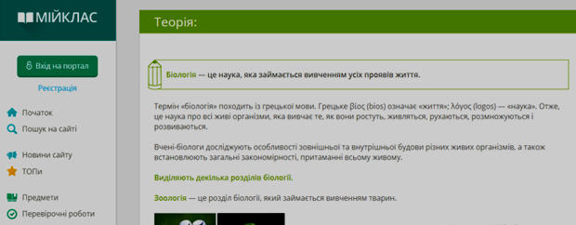
Рис. 1.1. Приклад теоретичного блоку освітнього ресурсу з біології «МійКлас»
Другий блок «Завдання» (рис. 1.2.) – орієнтований на перевірку знань учнів.
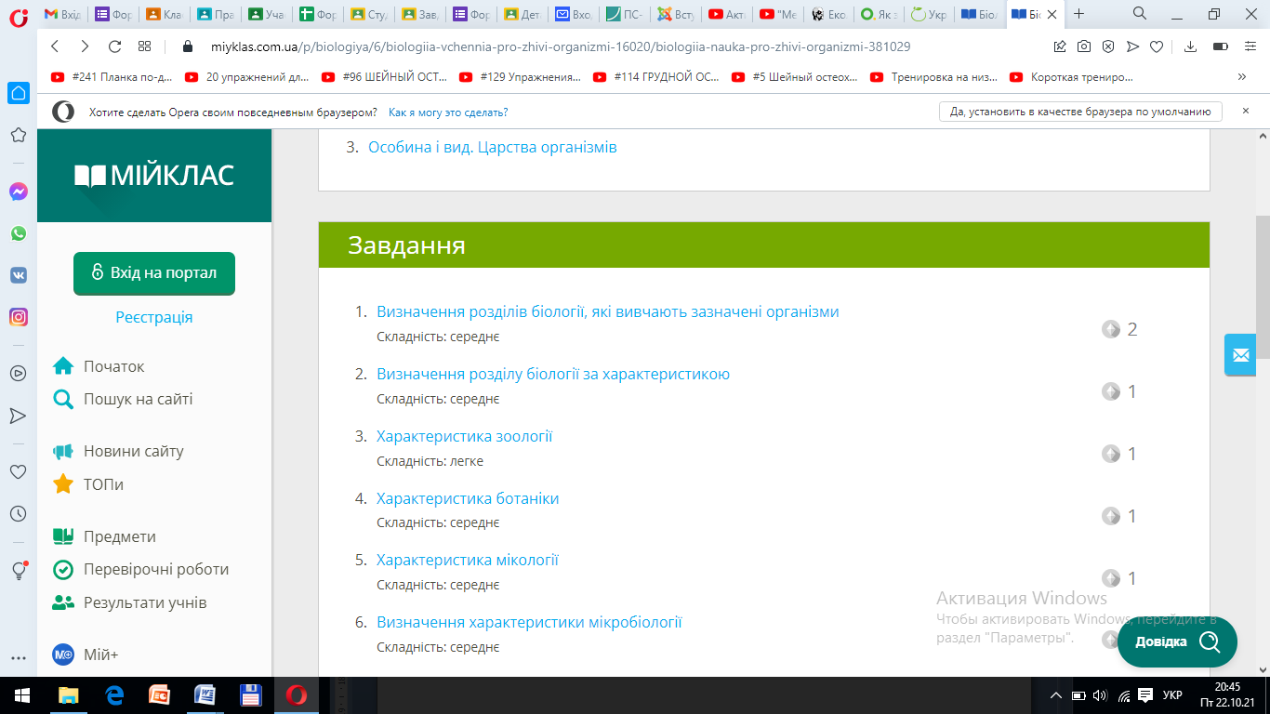

Рис. 1.2. Приклад діагностувального блоку освітнього ресурсу з біології «МійКлас»
Імпонує, що розробниками передбачено вирішення завдань різного рівня складності. Запитання побудовано таким чином, що здобувачі освіти не тільки відтворюють знання на репродуктивному рівні, а й вчаться узагальнювати, встановлювати відповідність, застосовувати матеріал в нестандартній ситуації (рис. 1.3.).

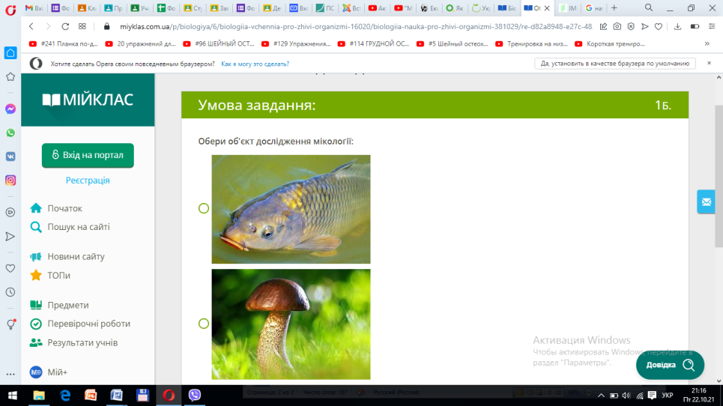
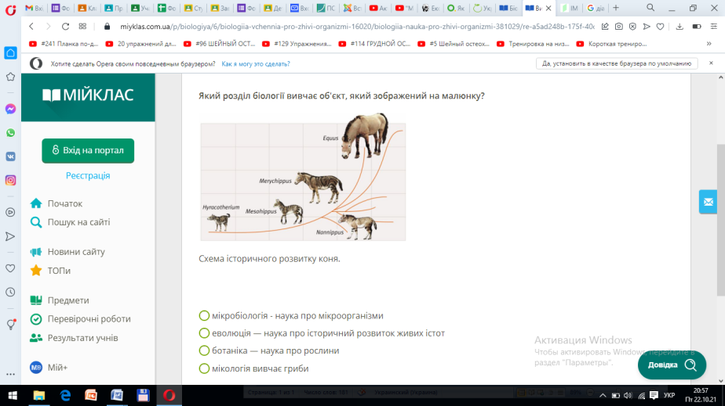

Рис. 1.3. Репрезентація завдань діагностувального блоку
Третій блок «Тести» (рис. 1.4.) – орієнтований на тренування з теми, що вивчається.
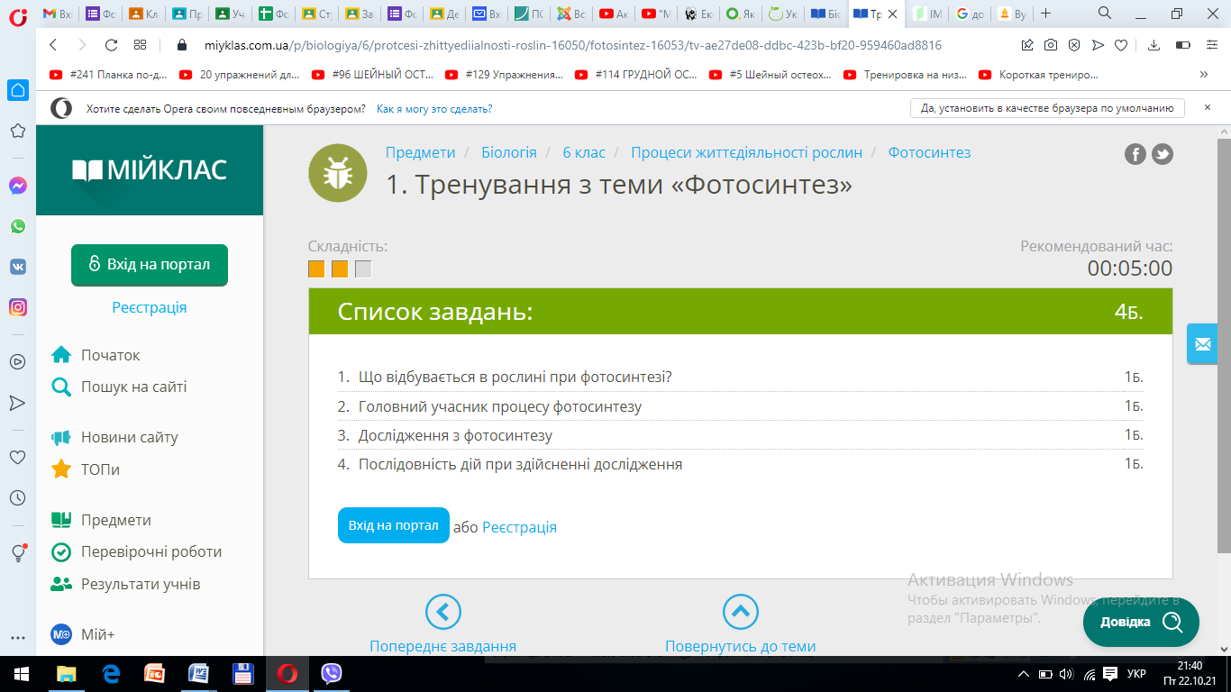

Рис. 1.4. Приклад блоку тестових завдань освітнього ресурсу з біології «МійКлас»
Четвертний блок «Матеріали для вчителів» (рис. 1.5.) – містить методичні рекомендації до кожного блоку.

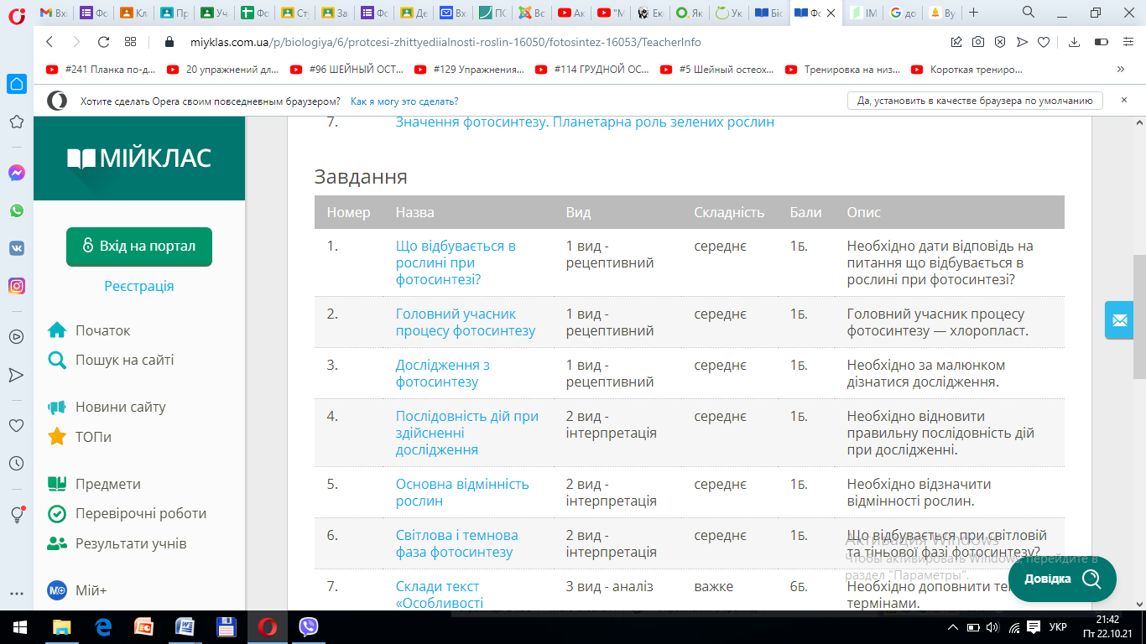

Рис. 1.5. Приклад блоку тестових завдань освітнього ресурсу з біології «МійКлас»
Проведений нами аналіз завдань ЗНО з біології дозволяє констатувати важливість практичної складової. Теоретичний блок освітнього сервісу «МійКлас» пропонує опис дослідницьких робіт (рис. 1.6.)
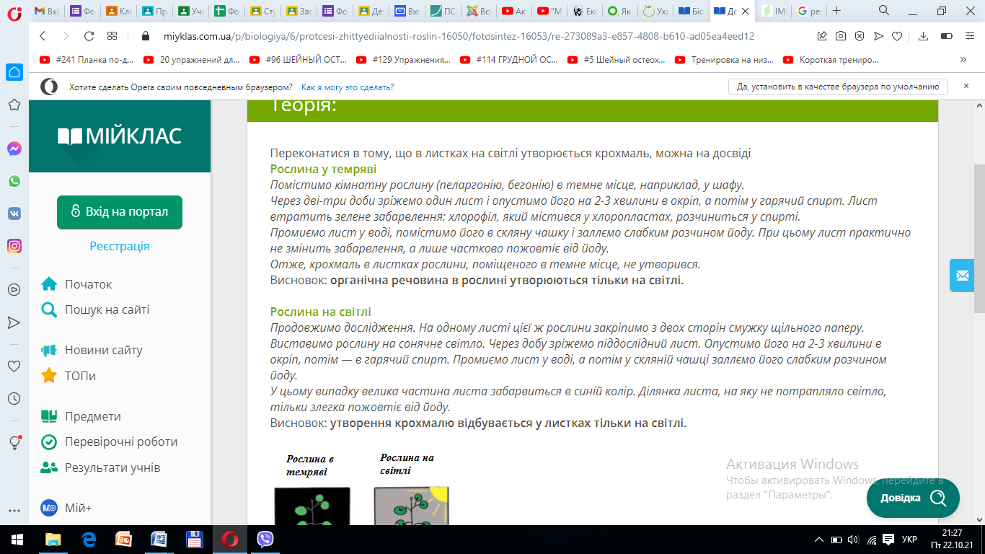
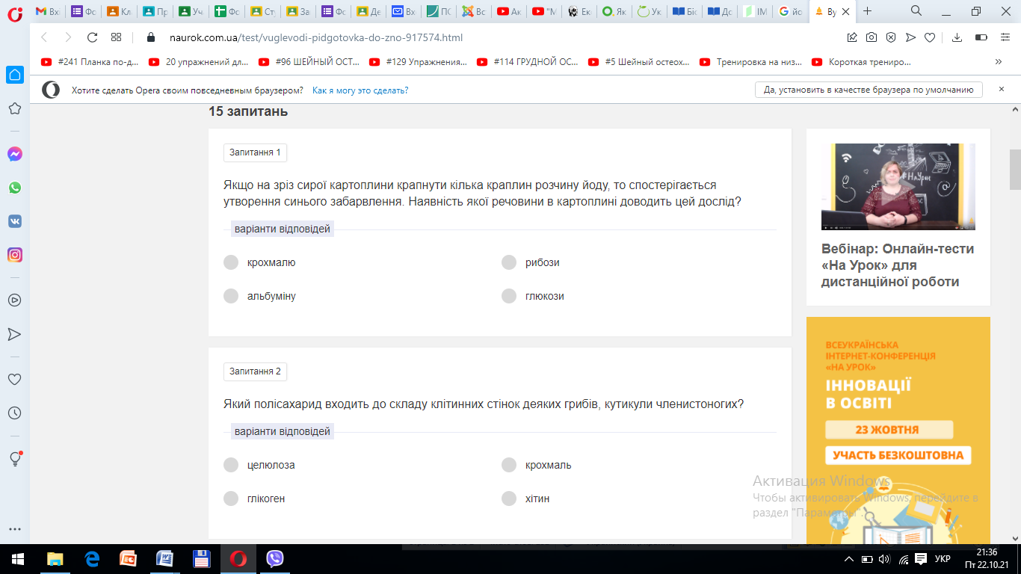

Рис. 1.6. Приклад опису дослідницьких робіт та завдань ЗНО з біології
Можемо зробити висновок про доцільність та ефективність використання електронної освітньої системи «МійКлас» на уроках біології в 6 класі. Зручна навігація, можливість створення здорової пізнавальної конкуренції між учнями, безпека персональних даних, доступ батьків до звітів успішності дітей, аналіз помилок – одні з основних переваг зазначеного контенту, що може бути використаний в закладах загальної середньої освіти як в умовах синхронного, так і асинхронного навчання.
Під час викладання біології можна використовувати різні вебресурси, як під час уроків, так і під час позакласної роботи. Наприклад,
― Український біологічний сайт - http://www.biology.org.ua. Містить біологічні конкурси, турніри та бібліотеку електронних книг з біології.
― На урок - https://naurok.com.ua/biblioteka/biologiya. Український сервіс методичних розробок для вчителів біології: конспекти уроків, презентації тощо. Надає можливості публікації власних матеріалів.
― Мультимедійні підручники з біології ― http://rozumniki.net/catalog/products/biologiya/
― LoveRead.es ― http://laveread.me/genre.php?genre=87. Онлайн книги жанру «Біологія».
― Портал Знань ― http://www.znannya.org. надає вільний доступ до навчальних курсів різної тематики, пропонує відкриті навчальні матеріали, дистанційне навчання, дистанційне тестування знань, програмування, проєктування програмного забезпечення тощо.
― Всеосвіта ― http://naurok.com.ua/library/biologia. Український ресурс, який надає різноманітні методичні матеріали для вчителя біології.
― EdEra Books ― https://www.ed-era.com/books/biology/. Це сервіс інтерактивної освітньої літератури з біології. Видання «Біологія. Рослини, гриби та лишайники», нараховує близько 90 сторінок. 70 візуалізацій.
― Globallab ― https://globallab.org. – середовище для проведення спільних онлайн досліджень та спільних проєктів.
― Асоціація вчителів біології України ― http://biology.civicua.org.
― Проєкт «Філін» ― https://www.filin.vn.ua/ ― ілюстрована енциклопедія тварин створена у 2000 році, яка активно розвивається. Це зручний і кольоровий довідник багатоклітинних тварин нашої планети.
― Електронна ілюстрована енциклопедія «Живі істоти» ― http://www.livt.net з фотографіями та інформацією.
― Сайт національного ботанічного саду ― http://www.nbg.kiev.ua. Пропонує віртуальні екскурсії та фото рідкісних рослин.
― Сайт національного природничого музею НАН України ― http://museumkiev.org. Пропонує віртуальні екскурсії, 3-D зображення експонатів.
― Архів звуків тварин та птахів ― http://www.birds.cornell.edu.
― YouTube- канали для школярів.― https://evahappyma.com.ua/top-osvitnih-kanaliv-youtube-dlya-shkolyariv/ ― тут представлені україномовні відеоролики на різноманітні освітні та науково-популярні теми з географії, біології, математики, астрономії, фізики.
― Уроки біології, методичні розробки, презентації до уроків, конспекти, шпаргалки, навчальне відео з біології ― http://school.xvatit.com/index.php?title=%D0%91%D0%B8%D0%BE%D0%BB%D0%BE%...
― Біологія Лабораторні роботи Практичні роботи. Банк завдань до олімпіади. Збірник задач. Література. Екологія. Практичні роботи. Збірник задач. ― http://biology.vtc.vn.ua/predmeti/biologia/prakticni-roboti-1
― Практичні роботи. - http://osvita.ua/school/lessons_summary/biology/44956/.
― Презентації ― http://vsigdz.com/load/prezentaciji/biologija/4.
― Віртуальні лабораторії ― http://www.virtulab.net/.
Можна використовувати також персональні сайти та блоги учителів біології. Наприклад:
― Сайт вчителя біології Князевої Олени Володимирівни ― http://www.noosfera.org.ua.
― Сайт вчителя біології Павленко Тетяни Іванівни ― http://pti.kiev.ua.
― Сайт вчителя біології та географії Лотоцької Є.Г. ― http://lotoskay.ucoz.ru.
― Блог вчителя біології Галушко Марини Григорівни «Біологія-моє життя!» ― https://biology-mylife.blogspot.com.
― Персональний сайт Середенко С.Г. «Вчителю біології» ― http://biology1.ucoz.ru.
― Цікавий та інформативний сайт для вчителів біології Тетяни Карпової та Ірини Луць ― http://tana.ucoz.ru/.
― Сайт вчителя хімії та біології Гусєвої І.Г. ― http://inn.ucoz.ru/.
Ці сайти містять: методичні розробки, презентації, тематичне планування, лабораторні роботи, тести, довідкову інформацію, анімацію, відеоролики, відеофільми, цікаву інформацію, безкоштовні програми, ілюстрації, фотографії, енциклопедії тощо.
З іншими вебресурсами, що будуть сприяти підвищенню якості викладання біології можна ознайомитися у додатку А.
Отже, наразі все більшого поширення в мережі Інтернет набувають освітні на навчальні ресурси. Освітні вебресурси виступають ефективним організаційним елементом освіти, адже вони впливають як на зміст навчання, його методи, форми тощо. Вони допомагають розв'язувати складні і актуальні завдання педагогам, виступають засобом і способом самоосвіти, сприяють їхньому інтелектуальному й творчому розвитку та допомагають у створенні власного іміджу.

1.3. Психолого-педагогічні особливості використанням вебресурсів на уроках біології

У останні роки спостерігається зниження інтересу здобувачів освіти до природознавчих наук взагалі та до біології зокрема, що складає одну з проблем шкільної освіти. Це пов'язане з підвищенням складності програмового матеріалу та скороченням часу на його засвоєння, а також з недостатнім забезпеченням освітнього процесу спеціальним обладнанням.
Традиційне навчання згідно з методикою біології, істотно змінилося (або зруйноване): у багатьох ЗЗСО ліквідуються не тільки пришкільні навчально-дослідні ділянки й живі куточки, але і спеціалізовані кабінети біології. Це впливає на ефективність навчання, на формування біологічної компетентності здобувачів освіти. Розв'язати проблему допоможе упровадження Інтернет технологій у практику шкільної освіти. Це підвищить якість навчання біології й одночасно буде сприяти формуванню інформаційної компетентності здобувачів освіти безпосередньо в процесі вивчення природничих дисциплін.
Швидка інформатизація біології, екології, сільськогосподарських наук, медицини вимагає розширення навчально-методичної бази навчання біології шляхом введення засобів нових інформаційних технологій у різних видах і формах.
Еволюція інформаційних технологій створює для сучасного педагога нові умови його професійної діяльності, насиченої потужною базою технічних засобів і ресурсів. При цьому змінюється роль учителя, він не є єдиним джерелом інформації для школярів, можливість навчатися реалізується як в синхронному, так і асинхронному форматі.
Використання інтернет-ресурсів у навчальній та позанавчальній діяльності дозволяє розв'язати наступні проблеми: індивідуалізація й диференціація навчання; його мотивація; запобігання труднощам під час роботи з друкованими посібниками; дефіцит часу; активізація самостійної діяльності учнів [16].
Аналіз нормативно-правових актів засвідчує, що велика увага приділена реалізації завдання інтеграції інформаційних технологій в освітній процес (Закон
«Про вищу освіту», Закон України «Про Національну програму інформатизації», Національна стратегія розвитку освіти в Україні на 2012– 2021 роки, Національна програма «Відкритий світ»). Упровадження дистанційного навчання з кожним роком набуває більшої актуальності, ширших масштабів та системного характеру. У зв’язку із запровадженням в Україні карантинних заходів через загрозу поширення COVID-19 у закладах загальної середньої освіти постала проблема інтенсифікації процесу навчання в умовах, що зменшують безпосередню взаємодію вчителя і учня. Використання елементів інформаційно-комунікаційних технологій посідає важливе місце у забезпеченні якісної інклюзивної освіти.
Незаперечним є факт, що сучасні діти проводять у мережі багато часу. Обумовлено це технічною та фінансовою доступністю, візуальною привабливістю інтернет-контенту, можливістю за короткий проміжок часу знайти потрібну інформацію, аудіо- та відео матеріал, пройти діагностування рівня знань з певної теми.
Втім педагог повинен пам’ятати, що існує низка аспектів, які необхідно враховувати під час використання вебресурсів. Зокрема: надійність контенту, науковість матеріалу, логічне структурування тематичних блоків, якісний ілюстративний матеріал тощо.
Окремі вебресурси надають можливість комунікації учасникам освітнього процесу. Учні можуть отримувати додаткову інструкцію до виконання завдань, обмінюватися ідеями між собою. Науково обґрунтовано, що у процесі роботи з підлітками важливу роль відіграє реальне спілкування, але мережева взаємодія теж має свої позитивні сторони. Непоодинокими є випадки, коли дитина з певних причин соромиться висловлювати свою думку перед класом, відає перевагу промовчати, навіть якщо знає правильну відповідь. Можливість залишати приватні коментарі під завданнями посилює впевненість особистості в своєму інтелектуальному потенціалі через висловлення власних міркування. У віртуальній комунікації варто звертати увагу на емотикони – піктограми емоцій, що дозволяють створити позитивну емоційну атмосферу, налаштувати на співпрацю, зняти напруження. Водночас чітке, логічне та обґрунтоване висловлювання власної думки у віртуальній комунікації вимагає дотримання правил орфографії та пунктуації, а, отже, сприяє формуванню мовної грамотності [24].
Практика організації освітнього процесу в умовах пандемії засвідчує – успіх дистанційного навчання залежить від мотивації, а також сформованості вміння самостійно навчатися. Розвитку цих компонентів особистості учня сприятиме правильне застосування елементів вебресурсів.
На увагу заслуговують актуалізовані О. Зінченком основні дидактичні принципи:
― індивідуального підходу до учнів – урахування розумового розвитку, емоційного стану дитини, властивостей її темпераменту та характеру;
― науковості – викладання предмета повинно відбуватися на основі перевірених новітніх наукових даних, розкриття причиново-наслідкових і міждисциплінарних зв’язків явищ, процесів, подій;
― систематичності – послідовність викладу навчального матеріалу (від простого до складного), виокремлення основних частин, логічний перехід від засвоєння попереднього до нового матеріалу. За допомогою вебресурсів можна демонструвати словесно-логічні схеми теми, в яких розкривається зв’язок з попереднім навчальним матеріалом;
― доступності, дохідливості викладання – складність навчального матеріалу має компенсуватися майстерністю педагога, рівнем його володіння вербальними та невербальними засобами спілкування. Про цей принцип потрібно завжди пам’ятати під час проведення онлайн-консультацій з незрозумілих учню питань. При знаково-текстовому типі комунікації слід точно, лаконічно формулювати думку, без термінологічного перевантаження, вміло використовувати пунктуаційні знаки і емотикони;
― зв’язку навчання з життям – використання побутових знань учнів, наголошування на значущості знань, застосування у повсякденні отриманої інформації;
― свідомості й активності учнів – стимулювати інтелектуальну сферу дітей і повноцінно залучити їх до навчання допоможе використання елементів інформаційно-комунікаційних технологій. Активізації пізнавальної діяльності сприяє позитивне ставлення до навчання, приємні емоційні переживання, інтерес до матеріалу. Усі ці моменти можуть бути реалізованими у віртуальній спільноті, а іноді їх використання у мережі є навіть більш ефективним, ніж у реальності, оскільки запобігає виникненню психологічних бар’єрів;
― наочності – передбачає навчання на основі безпосереднього сприймання
якісного графічного матеріалу. За психолого-педагогічними вимогами наочність
повинна бути змістовною, естетично оформленою, відповідати психологічним закономірностям сприймання і не викликати додаткових асоціацій. Варто наголосити, що активне використання ІКТ в освітньому процесі у вигляді модернізованої наочності може сприяти надмірному захопленню зовнішньою формою інформації без аналізу її змісту, що може призвести до формування фрагментарного знання та «кліпового» мислення;
― міцності знань, умінь і навичок – для реалізації цього принципу учитель може подавати цікаву інформацію у мережевій групі, пропонувати контенти, які
б активізували когнітивну сферу і процеси пам’яті;
― емоційності навчання – передбачає жвавий, образний виклад матеріалу, застосування наочності й технічних засобів навчання;
― демократизації педагогічного процесу – враховувати соціально-психологічні показники особистості та, по можливості, максимально уникати
авторитарних елементів;
― виховання здорової дитини – дотримання цього принципу має особливе значення, оскільки використання вебресурсів не виключає шкідливий вплив комп’ютера на організм, що є однією із причин обмеженого використання подібних елементів у шкільній практиці. Варто наголошувати учням на правилах роботи за комп’ютером, розробити відповідні пам’ятки [24].
Отже, поєднання традиційних дидактичних підходів до організації процесу навчання та сучасних надбань, репрезентованих у вигляді вебресурсів, врахування індивідуальних та вікових особливостей, можна вважати надійною освітньою платформою в ХХІ столітті.
Можливості використання вебресурсів на уроках біології необмежені й різноманітні. Під час вивчення шкільного курсу біології можна виділити декілька напрямків використання вебресурсів: наочне знайомство з об'єктами та явищами мікросвіту; вивчення біохімічних процесів та складних біологічних процесів (наприклад: фотосинтез, біосинтез білків, мітоз, мейоз тощо); вивчення природних процесів та явищ; моделювання біологічного експерименту; тестовий контроль; підготовка до ЗНО тощо [8].
У процесі підготовки та проведення уроків з біології можна використовувати: а) готові електронні продукти (програми, електронні підручники, книги), що дозволяють активізувати діяльність учителя та учня, підвищити якість навчання, показати істотні сторони біологічних об'єктів і підкріпити це наочністю; б) власні мультимедійні презентації, використовуючи які педагог подає навчальний матеріал як систему опорних образів у чітко визначеному порядку. Учень, сприймаючи інформацію різними аналізаторами, запам'ятовує її не тільки у фактах, але і з використанням асоціацій і зберігає у довготривалій пам'яті; в) ресурси мережі Інтернет, а саме: інтерактивний ілюстративний матеріал, відеофрагменти, анімацію, тести, матеріали, створені з допомогою цифрового мікроскопа та електронної дошки [5].
Можна використовувати наступні ІТК: комп'ютерне тестування, метод проєктів Intel «Навчання для майбутнього», уроки та ігри з використанням інтерактивної Smart-дошки, інтернет-уроки, уроки або їх фрагменти з біології з допомогою програми Power Point, електронні підручники, енциклопедії та практикуми, презентації та буклети.
Визначають наступні форми роботи з інтернет-ресурсам під час вивчення біології:
1. Використання ресурсів Інтернету під час вивчення нової теми (додатковий матеріал).
2. Самостійна робота учнів з інтернет-ресурсами для підготовки рефератів, доповідей, повідомлень тощо (активне використання пошукових систем).
3. Віртуальні лабораторні або практичні заняття, які створюють умови моделювання. Але вони не можуть повністю замінити реальне виконання таких робіт, оскільки, не надають навичок практичних умінь.
4. Тестовий контроль засвоєних знань. Не тільки вчитель може перевірити знання учня, використовуючи систему тестування, але і сам учень зможе контролювати якість засвоєння матеріалу.
5. Участь у міжнародних проєктах або проєктах інших закладів освіти.
6. Використання віртуальних екскурсій розширює світогляд учнів та сприяє кращому розумінню навколишнього середовища.
7. Листування засобами електронної пошти, вайберу, месенжеру тощо [34].
Отримуючи з Мережі навчально-пізнавальну інформацію, здобувачі освіти набувають навичок цілеспрямовано знаходити потрібну інформацію, систематизувати її за чітко вказаними ознаками, сприймати інформаційний масив в цілому, а не фрагментарно, виділяти головне.
Використовувати вебресурси можна на всіх етапах уроку: під час організації актуалізації знань, пояснення нового матеріалу, проведення лабораторних і практичних занять, закріплення отриманих знань, а також у якості тренувальних вправ для підготовки до контрольних робіт та складання ЗНО.
Застосування освітніх вебресурсів робить навчальний процес більш динамічним, суттєво розширює доступ до різноманітних джерел інформації, підвищує наукову переконаність викладання, дозволяє концентрувати увагу на головній проблемі заняття, у будь-який момент повертатися до знайомого матеріалу, самостійно використовувати навчальний матеріал здобувачами освіти, що в цілому формує позитивне ставлення школярів до матеріалу, який вони вивчають [46].
Застосування анімації, аудіо- та відео- інформації робить навчання більш наочним, яскравим, емоційним, зрозумілим, матеріал краще запам'ятовується, через вплив на різні аналізатори.
Переваги використання вебресурсів для здобувачів освіти:
― роблять уроки цікавими та розвивають мотивацію;
― учні навчаються самостійно здобувати знання;
― відбувається індивідуалізація навчання, зростає роль учня в цьому процесі;
― надають більше можливостей під час колективної діяльності, сприяють розвитку особистісних і соціальних навичок;
― учні краще розуміють складний матеріал у результаті більш чіткої, ефективної та динамічної його подачі;
― учні починають працювати творчо, зростає впевненість у собі;
― можуть застосовуватися під час роботи з дітьми з особливими освітніми потребами та під час дистанційного навчання.
Однак використання сучасних інформаційних технологій повинно регламентуватися гігієнічними нормами. Довготривале перебування за комп'ютером негативно впливає на здоров'я учня, виникає втома, яка призводить до гальмування сприймання навчального матеріалу, відволіканню уваги та звиканню. Тому важливо використовувати здоров'язбежувальні технології (фізкультхвилинки, неголосну класичну або релаксаційну музику). Інформаційні технології можуть використовуватися як елементи уроку у комплексі з іншими засобами, але не всі уроки доцільно проводити з використанням вебресурсів. Варто поєднувати застосування вебресурсів з технологією проблемного навчання, проєктною технологією, технологією навчанню у співробітництві, технологією дистанційного навчання та іншими.
Переваги використання вебресурсів для педагогів:
― економлять час на уроці;
― сприяють вищому ступеню заглиблення в матеріал;
― підвищують мотивацію до викладання та процесу навчання;
― дозволяють застосовувати інтегративний підхід до навчання;
― надають можливість одночасного використання аудіо-, відео- та мультимедіа- матеріалів;
― дозволяють використовувати різні стилі навчання, педагоги залучаючи різні ресурси, пристосовуються до потреб школярів;
― сприяють систематичному накопиченню матеріалу;
― дозволяють використовувати види діяльності, що розраховані на активну позицію учнів, які отримали достатній рівень знань з предмета і можуть самостійно критично мислити, дискутувати, розмірковувати, шукати необхідну інформацію;
― формують комунікативну компетентність здобувачів освіти, бо вони стають активними учасниками уроку не тільки під час його проведення, але і при підготовці.
Використання Інтернет ресурсів дозволяє педагогам:
1. Отримувати інформацію про нормативно-правові та довідкові документи з сайтів міністерств, обласних, міських та районних відділів освіти.
2. Надає вільний доступ до багатьох вітчизняних та закордонних періодичних видань, книг, підручників, навчальних посібників (з можливістю їх придбання).
3. Отримувати інформацію про новітні педагогічні технології та системи. Надихає педагогів на пошук нових підходів до навчання.
4. Допомагає у розробці конспектів уроків, позакласних заходів та методичних і дидактичних матеріалів. Стимулює імпровізацію та гнучкість. З'являється можливість модернізувати та коректувати електронні матеріали.
5. Допомагає здійснювати тестування здобувачів освіти з окремих предметів або тем, використовуючи матеріали, що наявні в Мережі. Це спрощує перевірку засвоєного матеріалу.
6. Одержувати інформацію про різноманітні конференції, конкурси, гранти, відправляти заявки на участь у них.
7. Повідомляти про власні розробки та публікувати їх в Мережі, виступати на конференціях, семінарах, форумах.
8. Здійснювати онлайн спілкування або листування з колегами з інших регіонів, шукати однодумців, обмінюватися досвідом.
9. Здійснювати самоосвіту, стимулювати своє професійне зростання, підвищувати кваліфікацію, використовуючи інформацію, яка наявна в Мережі та вивчення досвіду роботи українських та закордонних колег [48].
Але використання вебресурсів, як засобу навчання, має певні недоліки, а саме:
― обмежені технічні можливості й повільні модеми, що затримують звук, відео, графіку;
― дефіцит довіри до електронних засобів спілкування та навчання, здобувачі освіти хочуть бачити педагога й спілкуватися з ним наживо;
― успішність навчання частково залежить від технічних навичок керування комп'ютером, переміщенням Інтернетом та від здібностей впоратися з технічними труднощами;
― існують практичні навички, які можна отримати тільки при виконанні реальних (а не віртуальних) практичних і лабораторних робіт;
― у деяких випадках утруднений доступ до Інтернету (Наприклад, у сільській місцевості або для деяких категорій осіб з особливими освітніми потребами);
― негативним фактором може бути соціальна ізольованість, комунікаційні технології призводять до ізоляції здобувачів освіти, послаблюють контроль педагога. Учні можуть перетворюватися у пасивних споживачів надто структурованих порцій знань [57].
Практика запровадження новітніх інформаційних технологій у процесі навчання та аналіз результатів свідчать проте, що це сприяє розширенню дидактичних можливостей уроку біології; якіснішому рівню наочності навчального матеріалу; активізує пізнавальну діяльність школярів; забезпечує високий ступінь диференціації навчання; формує навички дослідницької діяльності; удосконалює контроль знань; сприяє підвищенню інтересу до предмета; розвитку операцій мислення: аналізу, синтезу, порівнянню, узагальненню; розвитку умінь здійснювати обробку інформації; у стислій формі відтворювати інформацію, що передається; дозволяє здійснювати неперервний зворотний зв'язок; набути досвіду використання інформаційних технологій в індивідуальній і колективній навчально-пізнавальній діяльності. Мультимедійний супровід уроків біології робить заняття більш наочними, цікавими, яскравими, насиченими, естетично оформленими.

Висновки до першого розділу
Використання інформаційного простору в освіті та в професійній педагогічній діяльності стало загальною необхідністю. Електронні освітні ресурси визнаються одним з основних елементів інформаційно-освітнього середовища. Вони виступають як засіб зберігання і відтворення матеріалу; як засоби організації управління навчальним процесом, як засоби унаочнення навчального матеріалу; як засоби перетворювальної діяльності здобувачів освіти над моделями об'єктів вивчення, як засіб і спосіб дистанційної освіти та самоосвіти.
Питанням застосування інформаційних технологій в освітньому процесі присвятили свої праці В. Андрущенко, Г. Балл, Н. Балик, І. Булах, Ю. Валькман, Р. Гуревич, А. Гуржій, А. Довгялло, А. Єршов, М. Жалдак, В. Житомирський, Ю. Жук, О. Комісарова, О. Ляшенко, Ю. Машбиць, В. Монахов, Ю. Рамський, М. Смульсон, О. Співаковський О, Н. Угринович.
Освітні вебресурси стосуються навчального процесу взагалі або окремої предметної галузі. Розміщуються на вебсайтах глобальної мережі (Інтернет) чи локальної мережі (Інтранет).
До освітніх вебресурсів належать: педагогічні навчальні бази даних, мультимедійні навчальні сервіси, віртуальні електронні підручники, науково-методична література, електронні версії періодики, педагогічне програмне забезпечення різного призначення тощо.
Під час вибору вебресурсу педагогам слід орієнтуватися на наступні характеристики: можливості доповнення навчальних дисциплін якісними мультимедійними матеріалами, автоматизація форм контролю знань на основі надійної тестової платформи, створення спільних зі здобувачами освіти творчих проєктів, а також продуктів, які характеризують індивідуальний педагогічний стиль автора.
Запровадження новітніх інформаційних технологій у процесі навчання біології та їх поєднання з правильно підібраними освітніми технологіями сприяє розширенню дидактичних можливостей уроку; підвищенню його якості та варіативності; якіснішому рівню наочності навчального матеріалу; активізує пізнавальну діяльність школярів; забезпечує високий ступінь диференціації та індивідуалізації навчання; формує навички дослідницької діяльності; удосконалює контроль знань; сприяє підвищенню інтересу до предмета; розвитку операцій мислення: аналізу, синтезу, порівнянню, узагальненню; розвитку умінь здійснювати обробку інформації; у стислій формі відтворювати інформацію, що передається; дозволяє здійснювати неперервний зворотний зв'язок; набути досвіду використання інформаційних технологій в індивідуальній і колективній навчально-пізнавальній діяльності. Мультимедійний супровід уроків біології робить заняття більш наочними, цікавими, яскравими, насиченими, естетично оформленими.
У загальному можна виділити декілька позитивних аспектів використання Інтернет-ресурсів в освіті, а саме: 1) вони підвищують мотивацію до отримання знань, зацікавлюють до вивчення предмета; 2) створюють сприятливу атмосферу під час навчання; 3) забезпечують високий ступінь персоналізації навчання; 4) підвищують обсяг роботи, що виконується та збільшують обсяг набутих знань, умінь, навичок; 5) удосконалюють якість контролю знань здобувачів освіти; 6) дозволяють раціонально спланувати та організувати навчальний процес, підвищити його ефективність та об'єктивність; 7) формують комунікативну компетентність; 8) дозволяють економити час педагога; 9) прищеплюють навички самоконтролю й самовдосконалення, що позитивно впливає на процес навчання; 10) забезпечують доступ здобувачів освіти до різноманітних довідкових систем, довідників, електронних бібліотек, енциклопедій та інших інформаційних ресурсів.

РОЗДІЛ 2
МЕТОДИКА ВИКОРИСТАННЯ ВЕБРЕСУРСІВ
НА УРОКАХ БІОЛОГІЇ У 6 КЛАСІ

2.1. Діагностика ефективності використання вебресурсів у процесі навчання сучасних закладів загальної середньої освіти

Дослідження проводилось на базі закладів загальної середньої освіти м. Глухова. У ньому взяли участь учителі предметів природничого циклу (біології, екології, основ здоров'я, природознавства) шкіл №№ 1, 2, 3, 4, 6 та Глухівського ліцею-інтернату з посиленою військово-фізичною підготовкою (14 осіб) та учні 6-А класу Глухівської загальноосвітньої школи І-ІІІ ступенів № 3 (23 особи).
У зв'язку із запровадженням в Україні карантинних заходів через загрозу поширення COVID-19, у зазначених освітніх закладах було запроваджено змішане та дистанційне навчання, тому хід експерименту адаптовано до відповідних умов та вимог.
Під час реалізації діагностичного етапу використовувались такі методи, як: анкетування вчителів (авторська анкета «Використання вебресурсів в освітній діяльності»), анкетування здобувачів освіти (авторська анкета «Використання вебресурсів на уроках біології»), спостереження на уроках біології у 6 класі. Така кількість діагностичного інструментарію обумовлена специфікою їхнього змісту, орієнтованого на отримання широкого спектру інформації про використання вебресурсів у процесі навчання в ЗЗСО. А також об'єктивної оцінки доцільності проведення формувального впливу.
З метою вивчення проблеми використання вебресурсів в освітній практиці до експерименту було залучено 14 педагогів природничого циклу: віком 30-39 років (3 особи), 40-49 років (4 особи), 50-59 років (4 особи) та віком 60 років і більше (3 особи).Опитування проходило з дотриманням всіх етичних норм та у зручний час для вчителів. Респондентам пропонувалась низка запитань (Додаток Б), відповіді на які дозволяють констатувати такі особливості:
1. 57,1% учителів використовують засоби інформаційно-комунікативних технологій у педагогічній діяльності більше ніж 5 років; 28,6 % використовують 3 роки, 14,3% не використовують взагалі (бо не мають достатніх навичок або через те, що підготовка таких уроків займає багато часу).
2. 42,9% педагогів володіють елементарними навичками роботи з вебресурсами і використовують їх епізодично; удосконалюють форми і методи роботи з інформаційними технологіями 28,5% опитаних; систематично їх використовують у своїй педагогічній діяльності 14,3% респондентів і така ж кількість учителів (14,3%) не використовують вебресурси в силу різних обставин, але розуміють їх необхідність.
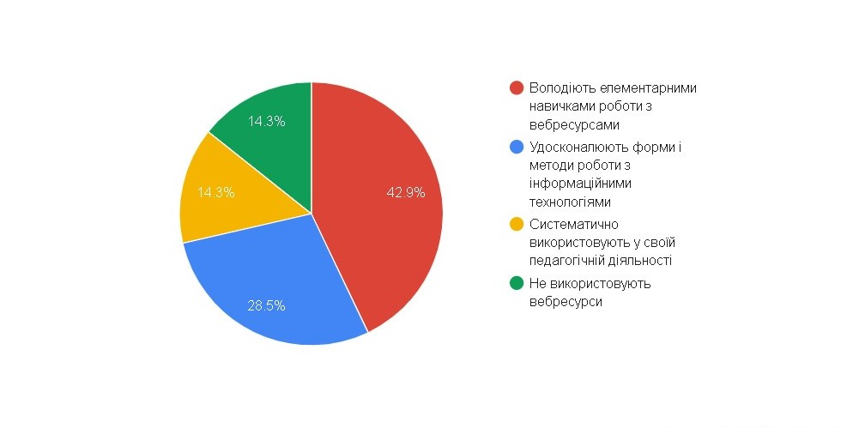
Рис. 2.1. Готовність вчителів до використання вебресурсів
в професійній діяльності
3. Аналізуючи відповіді на запитання «Як Ви використовуєте вебресури в освітньому процесі?» ми склали рейтингову таблицю відповідей, де 1 місце ― це найбільш часте використання, а 5 місце – це найрідше використання.

Таблиця 2.1.
Використання вебресурів в освітньому процесі
Відповідь (твердження) | Рейтингове місце
Під час викладання нового матеріалу (презентації, демонстраційні програми тощо) | 1
Як засіб визначення рівня навчальних досягнень учнів | 2
Тренування конкретних здібностей учнів (увага, пам'ять, мислення тощо) | 3
Проведення інтегрованих уроків | 4
Самостійна робота учнів із використанням диференційованого підходу у підборі завдань | 5
Проведення віртуальних лабораторних робіт із використанням навчальних комп'ютерних програм | 0
Проаналізувавши дані таблиці 2.1., можна зробити наступні висновки: найчастіше педагоги використовують вебресурси під час викладання нового матеріалу та як засіб визначення рівня навчальних досягнень учнів. Найрідше при завданнях самостійної роботи для учнів із використанням диференційованого підходу у підборі завдань. І майже не використовують під час занять формування знань, умінь та навичок – лабораторних робіт, що особливо важливо в умовах дистанційного навчання. Для повноцінного розуміння окремих біологічних процесів та явищ потрібна візуальна репрезентація, пізнання емпіричним шляхом. Варто наголосити, що деякі запитання ЗНО ґрунтуються саме на результатах дослідної роботи. Вербалізація ходу експерименту не замінять наочного та практичного пізнання певних особливостей та закономірностей.
4. На запитання «На яких етапах уроку Ви використовуєте вебрсурси?» 27,8% учителів відповіли, що під час вивчення нового матеріалу, стільки ж відсотків набрала і відповідь «під час перевірки знань учнів». 11,1% педагогів використовують інформаційні технології під час самостійної роботи учнів, а 5,5% під час закріплення нового матеріалу (вправи тренувального характеру). У комплексі на всіх етапах уроку використовують вебресурси 27,8% респондентів.
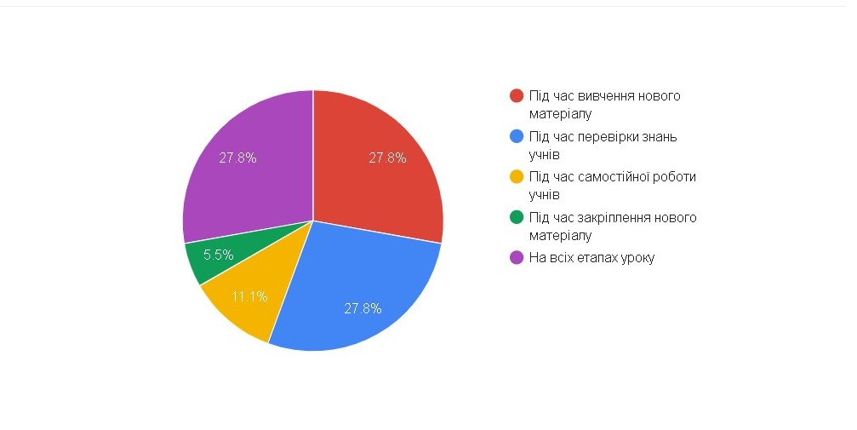
Рис. 2.2. Використання вебресурсів на уроці
5. На думку педагогів використання вебресурсів під час навчання дисциплін природничого циклу сприяє підвищенню пізнавального інтересу до предмету (40%), зростанню успішності (25%), сприяє створенню ситуації успіху для кожного учня (20%), формує навички самостійної продуктивної діяльності (10%). Але 5% учителів вважають, що використання інформаційних технологій відволікають учнів від уроку.
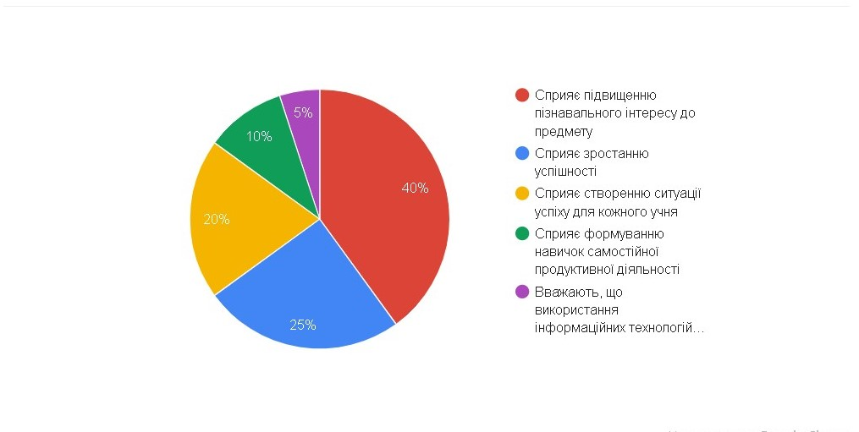
Рис. 2.3. Вплив використання вебресурсів на учня
у процесі викладання біології
6. Відповідаючи на запитання «Який вплив на Вашу педагогічну діяльність має застосування вебресурсів?» 35,7% респондентів вважають, що вони дозволяють підвищити ефективність уроку. 28,6% учителів відповіли, що інформаційні технології дозволяють здійснювати індивідуальний підхід у навчанні, по 14,3% отримали відповіді «дозволяють економити час на уроці» та «дозволяють інтегрувати вивчення предметів». 7,1% педагогів відповіли, що з допомогою вебресурсів можна реалізовувати дослідницькі та проєктні технології у навчанні.
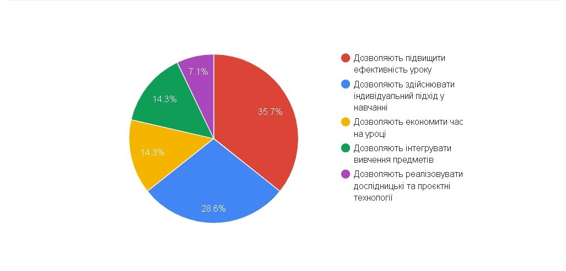
Рис.2.4. Вплив вебресурсів на педагогічну діяльність
7. На запитання «Якими загальнодоступними вебресурсами з навчально-методичними матеріалами Ви користуєтесь?» ми отримали відповідь «різними» (100%). Але жоден педагог на зазначив конкретних ресурсів, контентів тощо.
Також не отримали чітких відповідей на запитання «Які вебресурси Ви хотіли б мати в арсеналі для використання під час викладання свого предмета?». 100% відповіли «різні».
У той самий час педагоги зазначили, що малоефективними та складними вебресурсами вони не користуються або таких їм не траплялося. Хоча в цьому питанні ми просили дати конкретну відповідь, але так її і не отримали.
8. 19,1% опитаних учителів розміщують свої авторські матеріали на вебресурсах в мережі Інтернет, а 80,9% ні.
9. Адміністрація навчальних закладів заохочує педагогів до використання інформаційних технологій у своїй професійній діяльності. Це відмітили 89,7% оптантів. 10,3% учителів вважають, що адміністрація навчального закладу не звертає на це увагу.
10. Респонденти назвали труднощі, які виникають у них під час застосування вебресурсів, а саме: перенасиченість непотрібними даними (50%), складність у користуванні (28,6%), складний інтерфейс (14,3%), неякісне оформлення (7,1%).
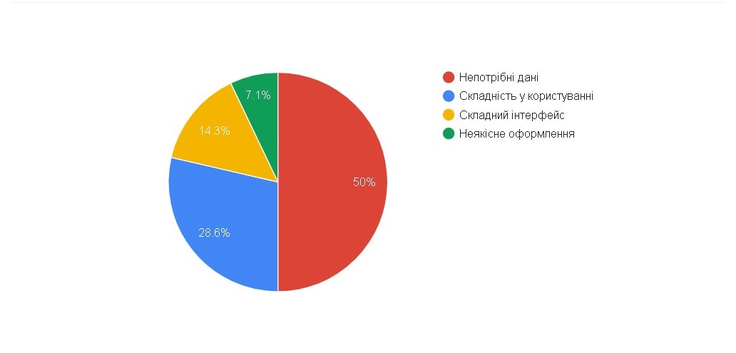
Рис. 2.5. Труднощі під час використання вебресурсів
11. На запитання «Де ви проходили підготовку та підвищення рівня кваліфікації щодо впровадження та використання ІКТ?» отримали такі відповіді: шляхом самонавчання (40,9%), на курсах підвищення кваліфікації з ІКТ (38,7%), на курсах комп'ютерної грамотності (20,4%).
61,4% педагогів вважають, що їм потрібно підвищення рівня кваліфікації щодо використання вебресурсів у професійній педагогічній діяльності, а 38,6% такої потреби не відчувають.
Отже, результати проведеного анкетування свідчать про те, що половина опитаних вчителів біології використовують вебресурси в освітній діяльності, але роблять це епізодично. Майже третина педагогів володіють елементарними навичками роботи з інформаційними технологіями та удосконалюють форми і методи роботи з ними. Найчастіше педагоги використовують вебресурси під час вивчення нового матеріалу та як засіб визначення рівня навчальних досягнень учнів. Найрідше у підборі завдань для самостійної роботи для учнів, майже не використовують під час навчання віртуальні лабораторні роботи.
До основних труднощів під час застосування інформаційних технологій респонденти віднесли: перенасиченість непотрібними даними, складність у користуванні, складний інтерфейс. В анкетах учителі не зазначили конкретно якими загальнодоступними вебресурсами з навчально-методичними матеріалами вони користуються та які вебресурси хотіли б мати в арсеналі для використання під час викладання свого предмета. На нашу думку відсутність конкретики з цих питань свідчить про недостатню обізнаність у сфері інформаційних технологій, які можна було б використовувати під час викладання біології. Мінімальна кількість педагогів розміщують свої авторські матеріали в мережі Інтернет. Більше половини опитаних вважають, що їм потрібно підвищення рівня кваліфікації щодо використання вебресурсів у професійній педагогічній діяльності.
Наступним етапом нашої роботи було анкетування школярів з метою діагностики використання вебресурсів на уроках біології (Додаток В). У дослідженні взяли участь учні 6-А класу Глухівської загальноосвітньої школи І-ІІІ ступенів № 3 (23 особи).
За результатами проведеного анкетування можна зробити наступні висновки:
1. 34,8% здобувачів освіти подобаються уроки біології; 43,5% не завжди подобаються, в залежності від теми, яку вивчають ; 21,7% учнів уроки біології не подобаються.
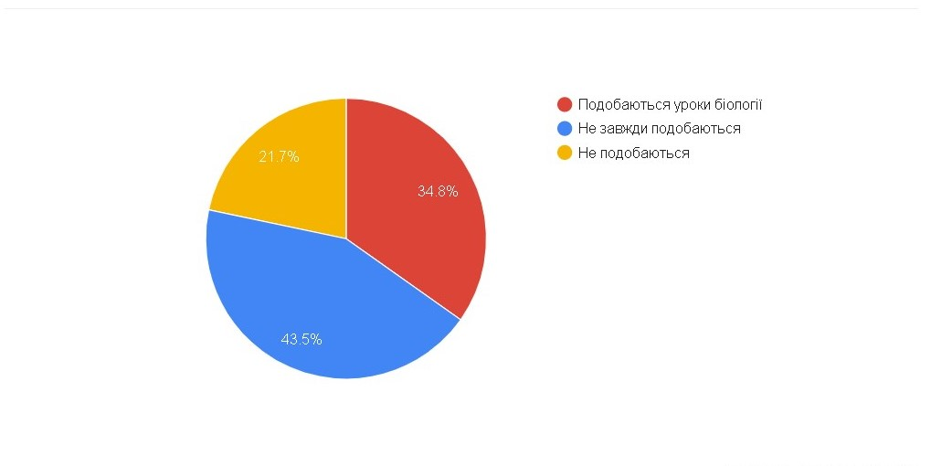
Рис. 2.6. Ставлення учнів до уроків біології
2. На запитання «Який вид організації уроків біології Вам більше подобається?» 43,5% учнів відповіли, що звичайний урок без використання без використання інтернет ресурсів, а 56,5% респондентів більше подобається урок із використанням інтернет ресурсів.
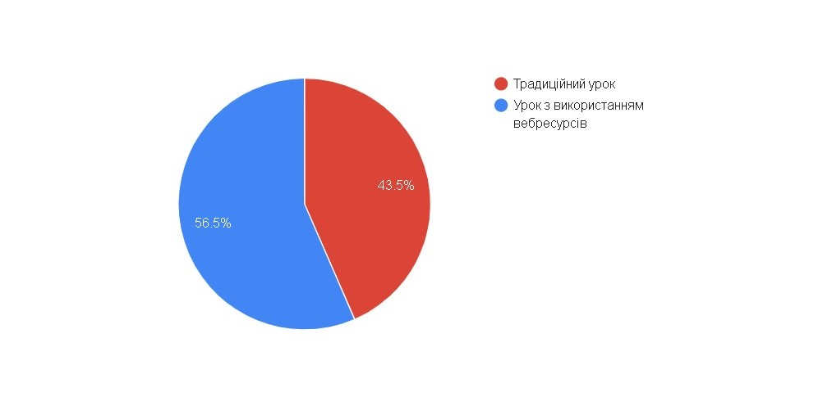
Рис. 2.7. Ставлення учнів до різних видів уроку з біології
3. Шестикласники зазначили, що на уроках біології вчитель найчастіше використовує проєктор, ноутбук. Не використовує мультимедійну дошку (бо нею не оснащений кабінет біології) та нечасто використовує мережу Інтернет.
4. Під час занять з біології учні можуть користуватися мережею Інтернет, але тільки використовуючи власні гаджети (телефони). А також іноді уроки можуть проводитись у кабінеті інформатики з використанням комп'ютера.
5. На запитання «Зазначте, як Ви ставитеся до уроків біології із використанням інтернет ресурсів» ми отримали такі відповіді: 47,8% здобувачів освіти відзначили, що уроки стали цікавішими; 39, 1% учнів краще розуміють і запам'ятовують матеріал; 13% не помітили ніякої різниці.
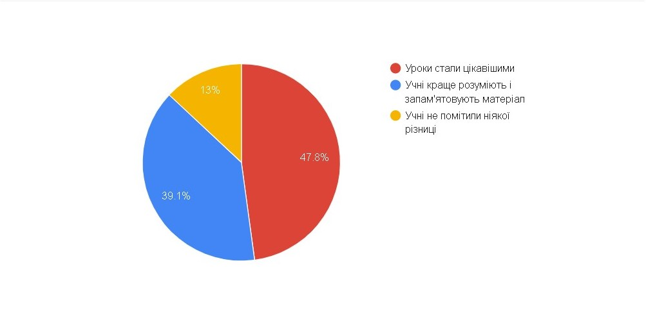
Рис. 2.8. Ставлення учнів до уроків біології
з використанням інтернет ресурсів
6. На думку шестикласників, використання інформаційних ресурсів Інтернета під час уроку біології: підвищує інтерес до предмета (52,2%); сприяє засвоєнню та запам’ятовуванню навчального матеріалу (30,4%); дозволяє перевірити і оцінити знання (8,8%); розвиває творче мислення (4,3%); практично ніяк не впливає (4,3%).
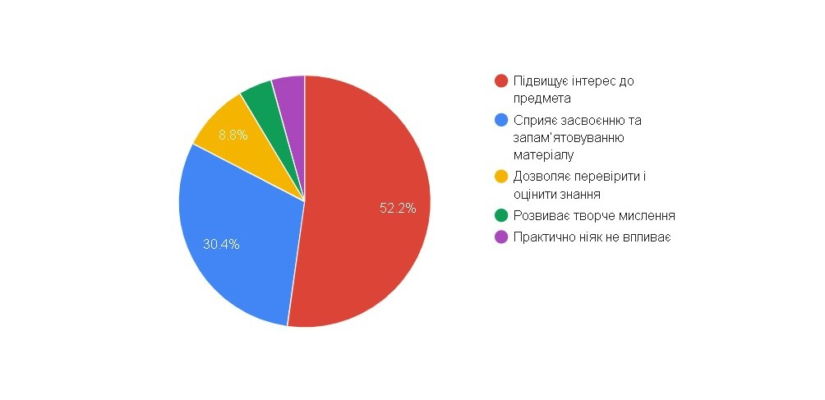
Рис. 2.9. Ефективність використання інтернет ресурсів
на уроках біології (на думку учнів)
7. Школярі відповіли, що вчитель на уроці біології найчастіше використовує інтернет ресурси для: пояснення нового матеріалу з використанням презентацій (65,2%); демонстрації фільмів, перегляду та прослуховування аудіо- та відео матеріалів (21,7%); тестування (13,1%.)
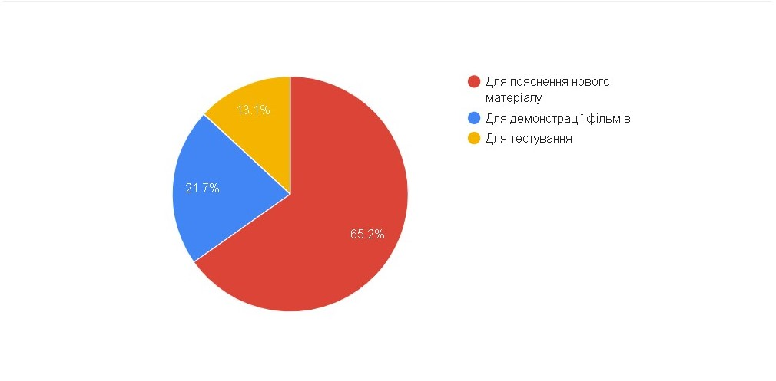
Рис. 2.10. Використання вебресурсів вчителем на уроці
8. Відповіді на запитання «З якою метою Ви використовуєте ресурси мережі Інтернет» розподілилися таким чином: для розваг (ігри тощо) (34,8%); для підготовки домашніх завдань (26,1%); для спілкування в соціальних мережах (21,7%); для пошуку інформації в Інтернеті (17,4%).
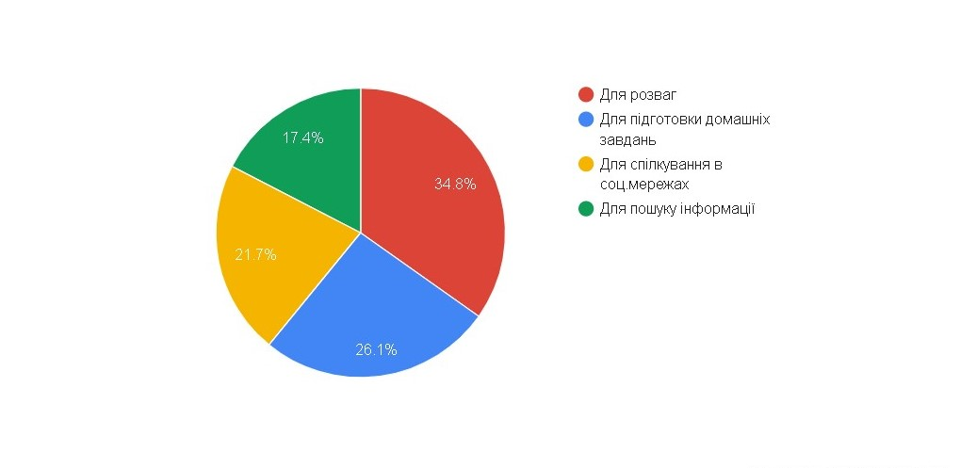
Рис. 2.11. Використання мережі Інтернет учнями
9. 17,4% респондентів хотіли б брати участь у конкурсах, олімпіадах, проєктах, які проводяться через Інтернет; 21,7% не хотіли б; 34,8% оптантів ще не визначилися зі своєю позицією («не знаю») і 26,1% учнів відповіли, що це їх не цікавить.
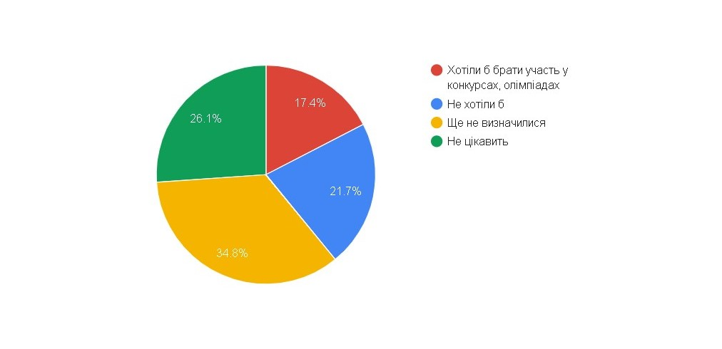
Рис. 2.12. Бажання учнів брати участь у конкурсах, олімпіадах, проєктах
10. На запитання «Що б Ви побажали своїм учителям біології стосовно використання інтернет ресурсів на уроках?» ми отримали такі відповіді: «частіше на уроках використовувати інтернет ресурси», «частіше використовувати відео та презентації», «підбирати домашні завдання з використанням мережі Інтернет», «підбирати цікаву інформацію з інтернету», «давати час на уроці для самостійної роботи на комп'ютері».
Отже, результати проведеного анкетування свідчать про те, що третині школярів подобаються уроки біології. Майже половині респондентів більше подобаються уроки із використанням інтернет ресурсів, бо вони цікавіші та допомагають краще зрозуміти й запам'ятати матеріал. На уроках біології вчитель найчастіше використовує проєктор та ноутбук для пояснення нового матеріалу з використанням презентацій і демонстрації фільмів, перегляду й прослуховування аудіо- та відео матеріалів. Шестикласники використовують мережу Інтернет найчастіше для розваг, підготовки домашніх завдань та спілкування в соціальних мережах, рідше для пошуку інформації в Інтернеті. Тільки незначна кількість учнів хотіла б брати участь у конкурсах, олімпіадах, проєктах, які проводяться через Інтернет; майже третина учнів нічого про це не знають, тому не визначилися зі своєю позицією. Одним із основних побажань вчителю було «частіше використовувати на уроці інтернет ресурси».
Паралельно з анкетуванням педагогів та здобувачів освіти ми проводили спостереження за уроками біології у шостих класах. Спостереження проводилось протягом жовтня – листопада 2020 року. У зв'язку з введенням карантинних обмежень на COVID-19 заняття проводились у змішаному режимі. Метою нашого спостереження було дізнатися, як педагоги використовують вебресурси на уроках біології, які саме інформаційні технології є популярними серед учителів та на яких етапах уроку вони застосовуються.
Отже, результати спостережень на уроках дозволяють робити такі висновки:
1. Усі теми уроків відповідають програмі курсу «Біологія» для 6 класів загальноосвітніх навчальних закладів. Структура і типи уроків повністю відповідають меті і завданням занять та навчальній програмі.
2. Уроки відповідають сучасним вимогам з методики викладання біології. У процесі занять дотримані:
― дидактичні вимоги (чіткість кожного етапу, раціональність використання часу, чіткість постановки завдань, методи, прийоми та форми роботи, їх послідовність, педагогічне керівництво зі сторони вчителя тощо);
― психологічні вимоги (знання психологічних особливостей учнів: пам'ять, мислення, увага, воля тощо);
― гігієнічні вимоги: температура у класній кімнаті, освітлення, запобігання фізичній та розумовій перевтомі, задовільний санітарний стан, наявність захисних індивідуальних засобів тощо).
3. Обсяг поданого учителем матеріалу повністю розкриває тему уроку.
4. На уроках учитель використовує таке обладнання як: схеми, таблиці, малюнки, мультимедійні презентації, роздатковий матеріал (друковані картки з завданнями та тестами), робочі зошити з друкованою основою з біології.
5. Учитель показує взаємозв’язок теми із повсякденним життям, важливість знань для практичної діяльності, чим спонукає до підвищення зацікавленості змістом уроку. Усі заняття характеризувалися мотивацією до бережливого ставлення до природи.
6. Під час уроків учитель використовував такі методи та прийоми: розповідь, бесіда, біологічний диктант, опитування, самостійна робота, вправи практичного характеру, робота з підручником та робочим зошитом, розв'язування проблемних ситуацій.
7. Робота з вивчення нового матеріалу характеризується конкретністю і чіткістю. Виклад нового матеріалу відзначається логічністю, умілим виділенням головного, істотного. Учитель розкриває зміст тем цікаво, доступно, з наукових позицій, використовує мультимедійні презентації. У процесі подання нового матеріалу проводиться безпосередня перевірка якості розуміння його учнями.
8. Оцінювання роботи учнів проводилося відповідно до критеріїв, об’єктивно й аргументовано. Отримані учнями бали виставлено в щоденники.
9. Домашнє завдання мало достатній об'єм, середнього рівня складності, проводився інструктаж щодо його виконання. Зазвичай це опрацювання параграфу підручника, відповіді на запитання після параграфу та самостійна робота у робочих зошитах.
Отже, уроки, які ми спостерігали мали переважно традиційний характер. Педагог майже не використовував сучасні інформаційні технології. Це, на нашу думку, зумовлено тим, що по–перше, заняття не завжди проводяться у кабінеті біології (вчитель проводить уроки у закріплених за класами класних кімнатах); по-друге, не всі класні кімнати та кабінет біології обладнані персональним комп'ютером, проектором та мультимедійною дошкою; по-третє, до локальної мережі підключений лише кабінет інформатики, що обмежує можливості користування вебресурсами на уроках біології; по-четверте, вчитель не володіє достатньою мірою навичками роботи з інтернет технологіями. У процесі спостережень відзначили, що з вебресурсів учитель в основному використовує готові мультимедійні презентації під час такого етапу уроку як формування нових знань.

2.2. Методика використання вебресурсів у курсі біології у 6 класі

Ґрунтовний аналіз теоретичних позицій дослідження уможливили розробку методики використання вебресурсів на уроках біології у 6 класі. Об’єктивними причинами впровадження цього дидактичного засобу є зручність організації навчальної діяльності в умовах дистанційної освіти (викликаної як пандемією, спричиненою коронавірусом SARS-CoV-2, так і правами осіб з особливими освітніми потребами), орієнтацією молоді на використання мобільних пристроїв в повсякденному житті, можливість поглиблення та урізноманітнення інформації, віддаленого демонстрування дослідів, забезпечення комунікації між учасниками освітнього процесу.
Аналіз навчальної програми «Біологія» (рівень стандарту) для 6-9 класів засвідчує потребу у формування в учнів розуміння природничо-наукової картини світу на основі системи інтегрованих знань про структуру та властивості живих систем, їх емерджентність, важливості збереження біотичного та ландшафтного різноманіття, застосування екологічних знань у повсякденному житті як важливої складової реалізації засад сталого розвитку [40]. З-поміж інших індикаторів якості навчальної взаємодії на уроках біології на увагу заслуговують вмотивованість учнів до вивчення предмета, природничо-наукова компетентність і успішне складання ЗНО в перспективі.
Аналітичний огляд формулювання запитань зовнішнього незалежного оцінювання показав, що значний відсоток становлять запитання репродуктивно-творчого рівня, що вимагають критичного підходу до пошуку відповіді, співставлення фактів, узагальнення. Саме тому під час розробки планів-конспектів з теми «Рослини», було включено матеріали освітніх контентів. Їхнє змістове наповнення реалізує всі класичні функції дидактичних засобів навчання. Так, навчальна функція забезпечується інформаційним блоком, що відповідає програмі та віковим особливостям учнівської аудиторії, отже, сприяє формуванню базових понять, предметних компетентностей. Розвивальна функція полягає в створенні умов для розвитку критичного мислення, здатності до креативного вирішення завдань, формування навичок самоосвітньої діяльності, умінь репрезентувати результати власних досліджень, посилення позитивної мотивації до процесу навчання в цілому та учіння зокрема. Виховна функція реалізується через зміст проблемно-пошукових завдань, що відображають роль знань з біології у повсякденному житті, збереженні навколишнього природного середовища, емоційне підсилення матеріалу. Контрольна функція освітніх вебресурсів полягає в можливості перевірки рівня засвоєння знань учнів, шляхом оцінки виконаних завдань. Рефлексивна реалізовується завдяки спонуканню до самоаналізу та внутрішнього діалогу на предмет усвідомленості виконуваних дій, результативності процесу учіння, розуміння значущості отриманих знань для майбутньої професійної діяльності та повсякденного життя. Організаційна функція уможливлена зручністю навігації контенту, що формує в свідомості особистості покроковий алгоритм організації самостійної роботи, забезпечує раціональне використання навчального часу, окреслює очікуваний результат.
Запропонована нами методика полягала в поєднанні традиційного способу викладу матеріалу та перевірки засвоєння знань, сформованості навичок з використанням вебресурсів. Окремо увага приділялась врахуванню санітарного регламенту для ЗЗСО, що визначає час безперервної роботи з технічними засобами навчання, зокрема комп’ютерами, планшетами, іншими гаджетами. Дистанційне навчання передбачає синхронну та асинхронну взаємодію вчителя та учнів. Час безперервної роботи з технічними засобами навчання для учнів 5-7 класів – не більше 20 хвилин (при цьому загальна тривалість уроку залишається 45 хвилин). За таких умов 20 хвилин онлайн уроку вчитель витрачає на пояснення нового матеріалу, практичного закріплення вивченого, перевірки результатів навчання тощо. Решту 25 хвилин – організовує роботу в асинхронному режимі. Учні можуть виконувати вправи у робочому зошиті, працювати з текстом і завданнями у підручнику, виконувати творчі завдання тощо [64].
Синхронне навчання передбачало одночасну взаємодію вчителя та учнів в режимі реального часу за допомогою сервісів для проведення відеоконференцій та онлайн-зустрічей. Популярними серед освітян є сервіси Zoom, Microsoft Teams, Google Meet. Так, безкоштовна версія Zoom уможливлює проведення відеозанять тривалістю 40 хвилин. Перевагою цієї програми є той параметр, що вона може встановлюватися на комп’ютер, планшет чи смартфон. До відеоконференції одночасно приєднується значна кількість осіб за посиланням або ідентифікатором конференції. Функція демонстрації екрана забезпечує реалізацію принципу наочності під час пояснення матеріалу, закріплення вивченого матеріалу тощо [45].
Асинхронний режим характеризується тим, що здобувачі освіти працюють у зручний для себе час, комунікація один з одним та вчителем відбувається через віртуальні дошки, електронну пошту, вайбер тощо. У ході експериментального дослідження з цією метою було використано Google Classroom. Опитування вчителів засвідчило зручність використання цієї платформи для організації асинхронного навчання. Оскільки її функціональні можливості дозволяють репрезентувати матеріал у графічному та аудіовізуальному форматі, проводити тестування, контроль та систематизацію знань, оцінювати роботи та коментувати їх, розміщувати посилання на зовнішні інформаційні ресурси.
Схарактеризуємо навчально-розвивальний потенціал вебресурсів, що використовувався на формувальному етапі експерименту (див. табл. 2.2.)

Таблиця 2.2
Використання вебресурсів на різних типах уроків
у контексті компетентністної освіти

Типи уроків | Урок формування компетентностей (урок формування нових знань) | Урок розвитку компетентностей (урок формування знань, умінь, навичок; урок застосування знань, умінь, навичок; урок узагальнення і систематизації знань) | Комбінований урок | Урок перевірки та/або оцінювання досягнення компетентностей (урок перевірки і корекції знань, умінь і навичок)
Методи та прийоми реалізації етапів кроку | Навчальні відео;  інтерактивні плакати;  віртуальні інтелектуальні пазли  ілюстровані опорні конспекти;  віртуальні екскурсії;  прийоми віртуальної рефлексії  «Валіза, кошик, м’ясорубка», «Термометр успіху»,  «Лист побажань» | Навчальні відео;  інтерактивні плакати;  віртуальні лабораторії;  прийоми віртуальної рефлексії  «Валіза, кошик, м’ясорубка» | Навчальні відео;  інтерактивні плакати;  віртуальні інтелектуальні пазли  ілюстровані опорні конспекти;  віртуальні екскурсії;  прийоми віртуальної рефлексії  «Валіза, кошик, м’ясорубка», «Термометр успіху»,  «Лист побажань» | Онлайн тестування (зокрема з миттєвим результатом);  завдання з посиланнями на додаткові інформаційні ресурси
Навчальні відео – це метод навчання за допомогою відеоданих, може бути корисний для вирішення широкого кола прикладних задач у процесі навчання. Наприклад, показ «ситуаційного» матеріалу, подання інформації, що вимагає високоякісної передачі графіки або руху [25].
Інтерактивні плакати – це спосіб візуалізації інформації на основі одного зображення, до якого «мітками» (інтерактивними точками) прикріплюються посилання на вебресурси, інтернет-документи, мультимедійні об’єкти: відео, аудіо, презентації, слайд-шоу, ігри, опитування тощо [26]. Як різновид інтерактивного плакату пропонуємо авторський прийом віртуальних інтелектуальних пазлів (рис. 2.13.), що можуть бути використані на різних етапах уроку.
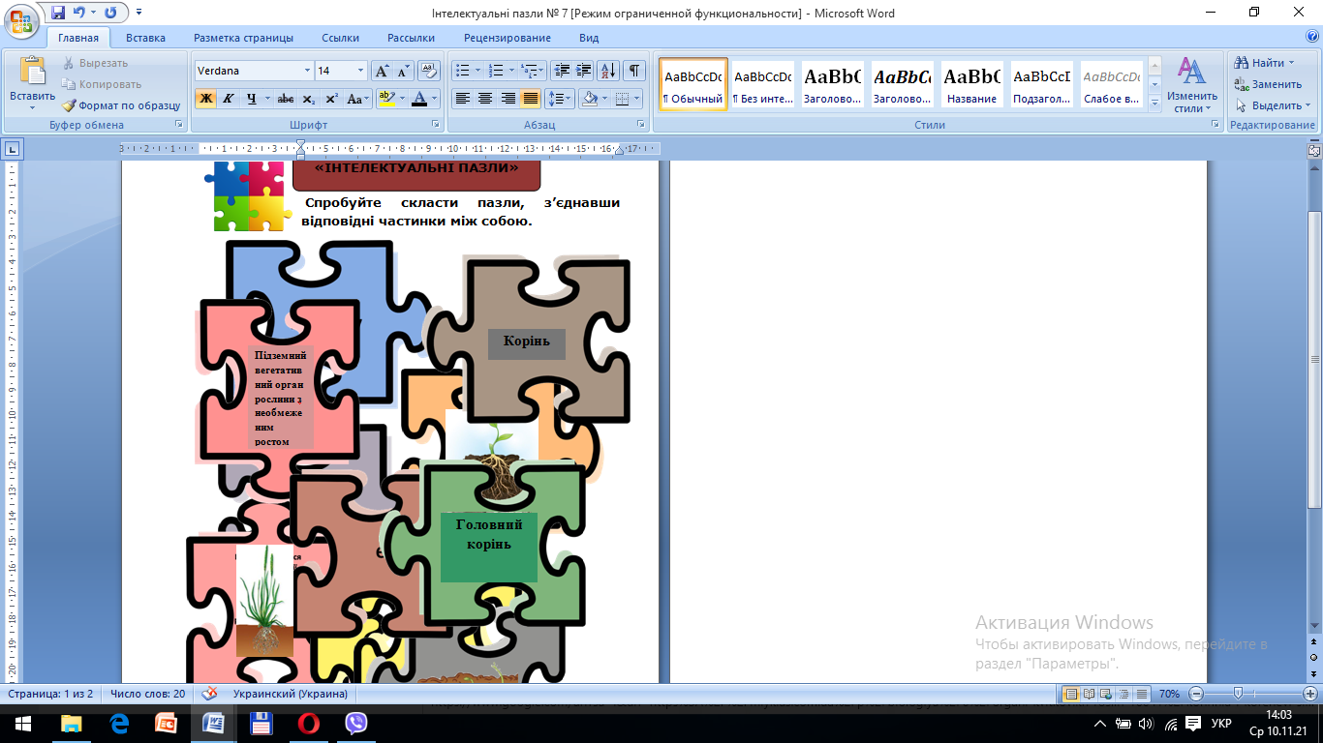

Рис. 2.13. Віртуальні інтелектуальні пазли
Віртуальна лабораторія – це цифрове навчальне середовище, що дозволяє моделювати поведінку об’єктів реального світу і допомагає в оволодінні новими знаннями та вміннями (рис. 2.14). Використання віртуальних лабораторій дає змогу не лише спостерігати за певним експериментом, а й безпосередньо брати в ньому участь, а це в свою чергу сприяє засвоєнню знань на більш свідомому та глибокому рівні [69].
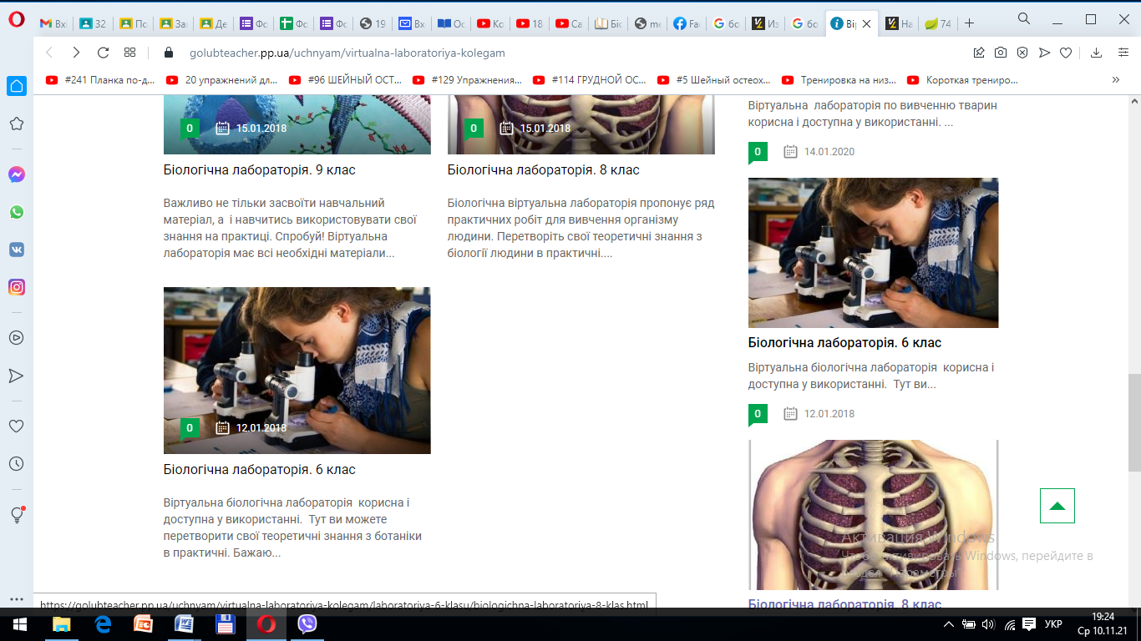

Рис. 2.14. Приклад віртуальної лабораторії з біології (6 клас)
Віртуальна екскурсія – це організаційна форма навчання, що відрізняється від реальної екскурсії віртуальним відображенням об’єктів із метою створення умов для самостійного спостереження, збору необхідних фактів тощо. Перевагами її є доступність, можливість повторного перегляду, наочність і багато іншого [50].
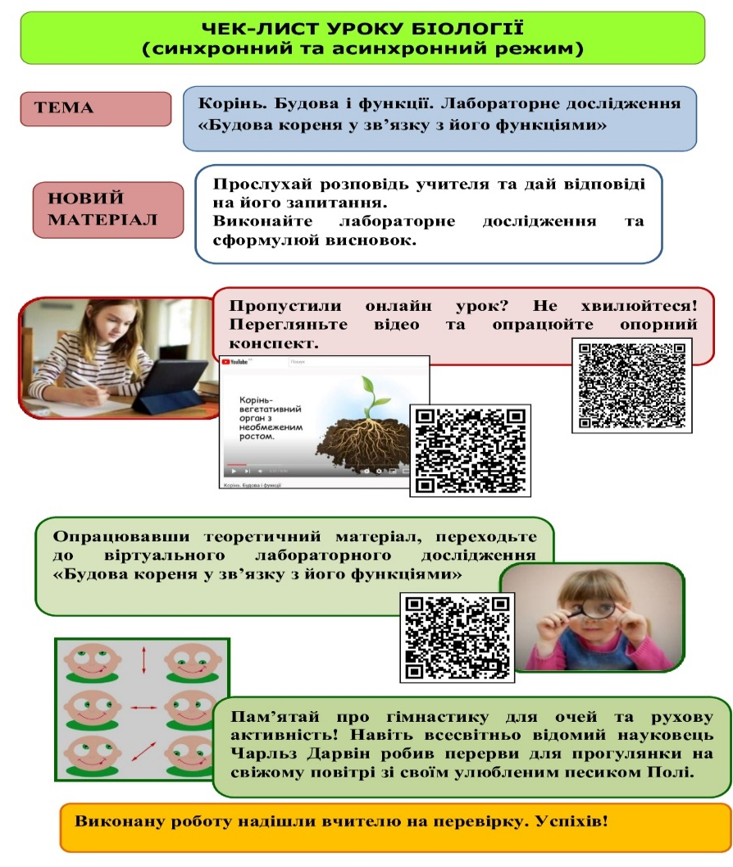
Авторський підхід до реалізації використання вебресурсів на уроках біологіх у синхронному та асинхронному режимах передбачав використання чек-листа до заняття (рис. 2.15), мета якого полягала в покроковій організації роботи учня. Таким чином кожна дитина мала алгоритм дій для опанування нових знань, їх узагальнення та систематизації.

Рис. 2.15. Чек-лист до уроку біології для учнів
На етапі формування нових знань використовували:
― україномовні відеоконтенти з доступним викладом теоретичного матеріалу та візуалізацією вербальної інформації. Зокрема, YouTube канал О.А. Задорожної, вчителя біології, екології та географії спеціалізованої школи № 317 м. Києва (рис. 2.16), що містить короткі (в середньому від 5 до 11 хвилин), інформативні, не перенасичені інформацією, з темпом викладу, який цілком відповідає адекватному сприйманню та засвоєнню інформації учнями [44].
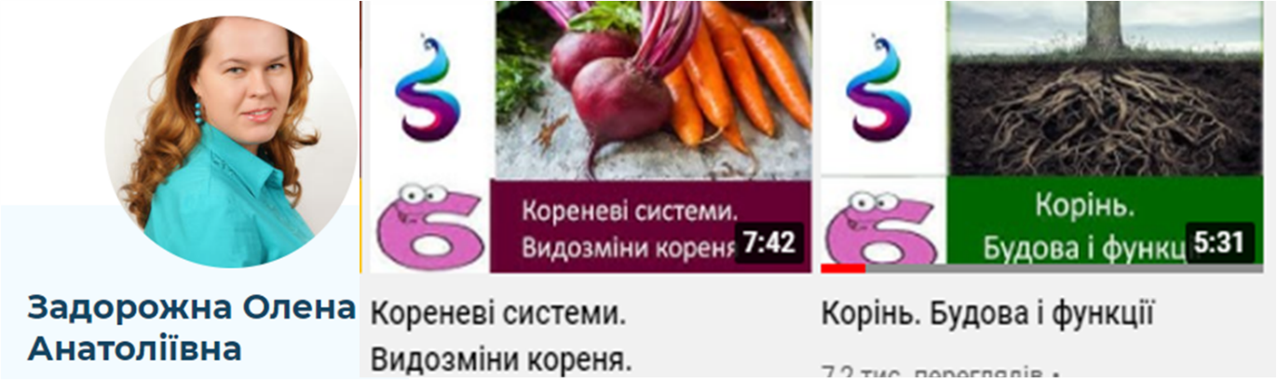

Рис. 2.16. Навчальні відеоматеріали за тематикою уроків
― теоретичний матеріал освітнього ресурсу «Мій клас» (рис. 2.17), де репрезентовано короткий конспект та подано якісні ілюстрації, що важливо для усвідомлення інформації, наочного співставлення назв з елементами рослинного організму та вмінням працювати з графічними завданнями під час вирішення завдань ЗНО[38].
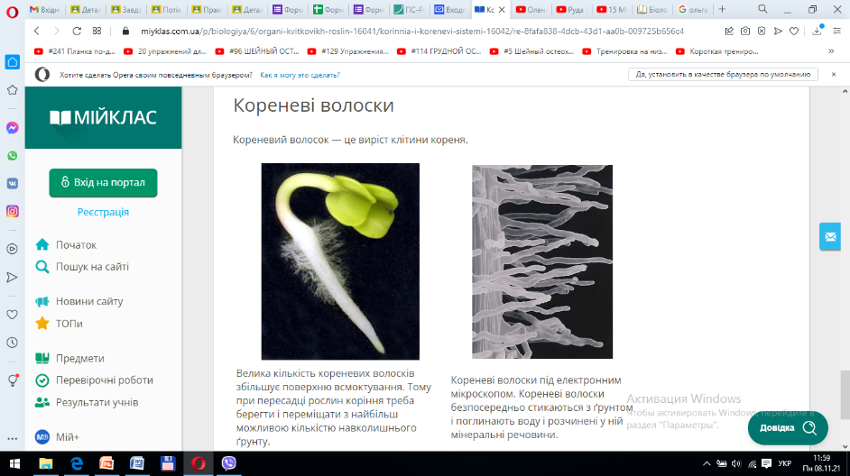

Рис. 2.17. Використання матеріалів освітнього ресурсу «Мій клас»
На етапі мотивації навчальної діяльності використовувалися відео YouTube каналу, наприклад, «Руда біологія» О. Халепи, вчителя біології, орієнтовані на емоційність сприймання інформації, її значення у повсякденному житті, налаштування на навчальну співпрацю (рис. 2.18) [55].
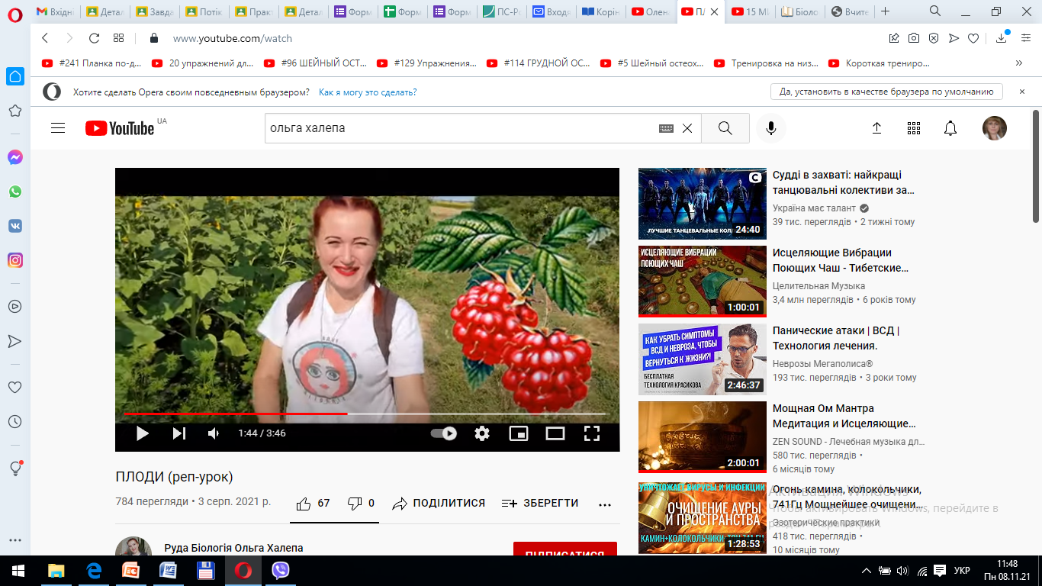

Рис. 2.18. Використання відео елементів на уроці для формування позитивної мотивації до вивчення предмету
На етапі узагальнення і систематизації знань учням пропонувалась робота з інтерактивними плакатами (рис. 2.19). Така робота прияє засвоєнню знань через послідовність етапів: сприймання – осмислення – практичне застосування – запам’ятовування з подальшим використанням[27].
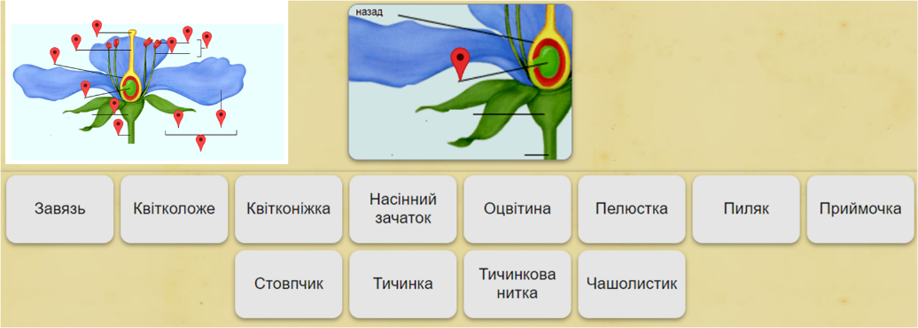

Рис. 2.19. Використання інтерактивного плакату
на етапі узагальнення і систематизації знань
Для вчителя важливо мати зворотний зв'язок. З цією метою досить ефективним є використання Googlе Форми. Цей сервіс забезпечує можливість обміну повідомленнями, інформацією (як текстовою, так і графічною, звуковою та відео). На традиційні запитання вчителя «Що залишилось незрозумілим?», «Чи є в когось запитання з теми уроку?», учні найчастіше відмовчуються або відповідають «Усе зрозуміло», «Запитань немає», часто не усвідомлюючи важливості своєчасного засвоєння знань, не бажаючи мати вигляд нерозумного, вважаються, що ця інформація їм не знадобиться. З огляду на це нами було запропоновано кілька альтернатив рефлексії.
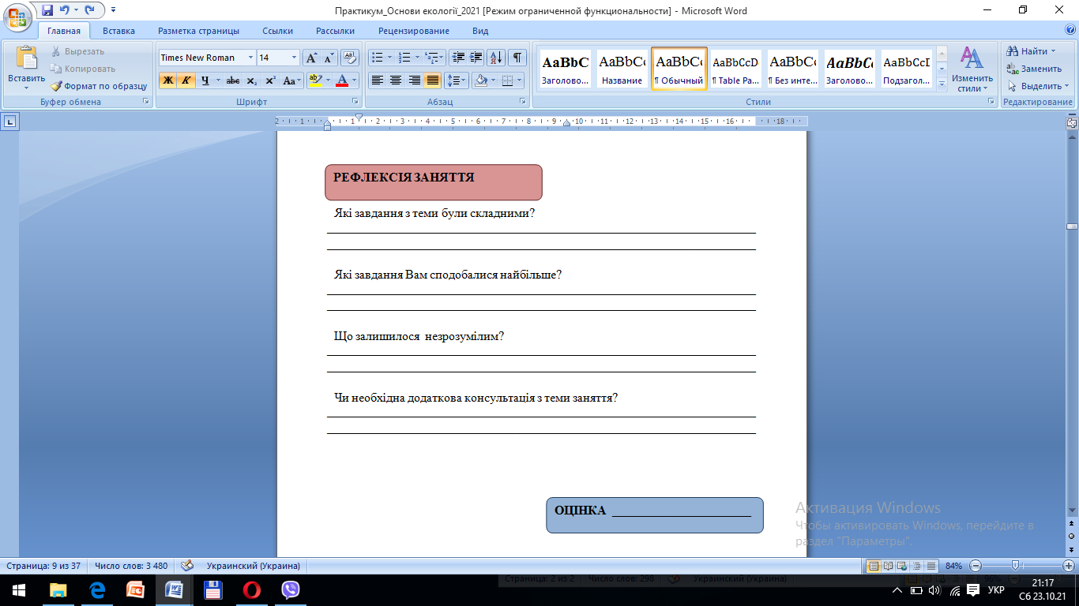
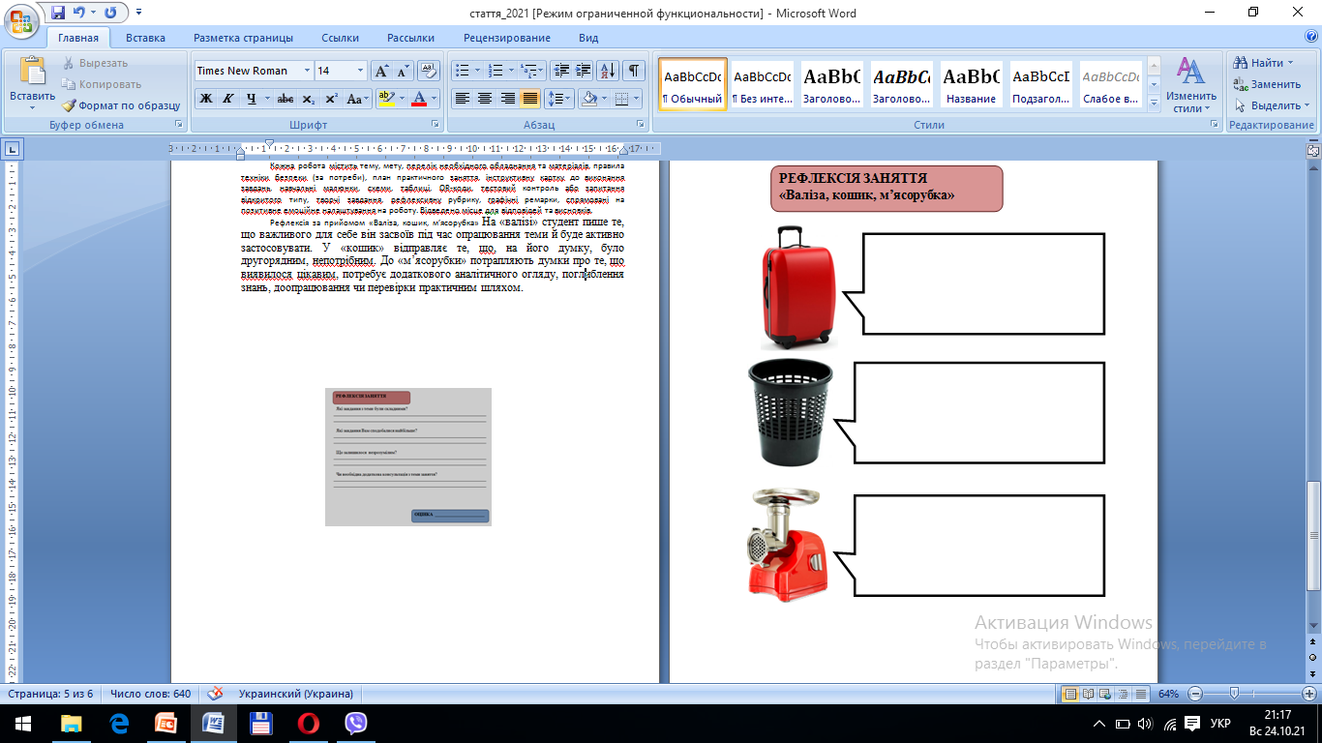
Для отримання фідбеку від учнів, окрім традиційної бесіди, використовувались такі прийоми: «Термометр успіху», «Лист побажань», «Валіза, кошик, м’ясорубка». Укінці уроку кожному учню пропонувалося пройти за посиланням і відповісти на запитання. Таким способом «прихованої» рефлексії налагоджувався зворотній зв'язок і можливість для вчителя врахувати особливості його діяльності на уроці та оптимізувати її. Наприклад, прийом «Валіза, кошик, м’ясорубка» (рис. 2.20) передбачав, що на «валізі» учень пише те, що важливого для себе він засвоїв під час опрацювання теми й буде активно застосовувати, що його зацікавило. У «кошик» відправляє те, що, на його думку, було другорядним, непотрібним. До «м’ясорубки» потрапляють думки про те, що виявилося захопливим, потребує додаткового вивчення, поглиблення знань, доопрацювання чи перевірки практичним шляхом.

Рис. 2.20. Приклад організації етапу підведення підсумку уроку (рефлексія) за допомогою онлайн опитування
з використанням Google Форми
Визначення домашнього завдання – один з етапів, що також потребує творчого підходу до його реалізації. Наприклад, для того, щоб посилити пізнавальний інтерес учнів до свідомого опрацювання матеріалу вдома, пропонували творче завдання – написати відгук про віртуальну екскурсію (рис. 2.21.). Віртуальні екскурсії відкривають учням розуміння біорізноманіття нашої планети [7].
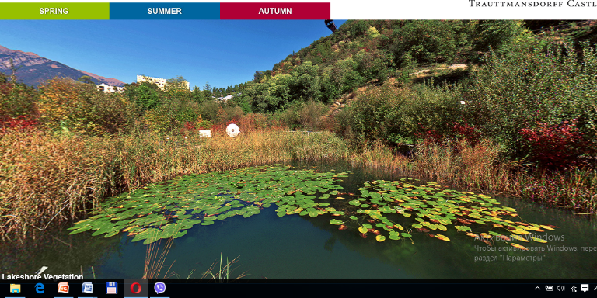

Рис. 2.21. Приклад віртуальної екскурсії
Отже, проведення уроків віддалено або ж поєднання традиційних методів і прийомів з інноваційними відзначатиметься результативністю за умови творчого підходу вчителя до конструювання змісту уроку та його адаптації до можливості роботи в синхронному та асинхронному режимах. Використання вебресурсів сприяє виконанню навчальної програми для досягнення учнями необхідних компетентностей.
З прикладом плану-конспекту уроку з використанням освітніх вебресурсів можна ознайомитися у додатку Г.

2.3. Перевірка ефективності методики використання веб-ресурсів у курсі біології у 6 класі

У зв'язку із запровадженням в Україні карантинних заходів через загрозу поширення COVID-19 у закладах загальної середньої освіти було запроваджено дистанційне навчання, тому контрольний етап експериментального дослідження було адаптовано до відповідних умов та вимог. Враховуючи особливості дистанційного навчання не можливо було виділити експериментальну та контрольну групу респондентів, тому контрольний етап нашого дослідження проводився лінійно, тобто з тим же контингентом оптантів, що і під час діагностичного етапу.
Для визначення рівня сформованості біологічних понять в учнів 6 класу нами були визначені критерії досліджуваної якості. При цьому під критеріями ми розуміємо ознаки, на основі яких визначається оцінка, стан і рівень сформованості біологічних понять в учнів.
Виділяємо такі рівні: високий, середній, достатній та початковий.
Високий – учні виявляють міцні й глибокі знання суті біологічних понять; обґрунтовано відповідають на запитання, узагальнюють, систематизують поняття, встановлюють причинно-наслідкові зв’язки; можуть оперувати поняттями в практичній діяльності за зміненими умовами; здатні самостійно опрацьовувати матеріал за інструкцією до уроку.
Достатній – мають знання суті біологічних понять; самостійно відтворюють навчальний матеріал; відповідають на поставлені запитання, допускаючи у відповідях неточності; порівнюють біологічні об’єкти, явища і процеси живої природи, встановлюють відмінності між ними; пояснюють причинно-наслідкові зв’язки; застосовують отримані знання у стандартних ситуаціях; можуть встановлювати міжпонятійні зв'язки і відношення; здатні самостійно опрацьовувати матеріал за інструкцією до уроку – чек-листом.
Середній – учні, відповідаючи на запитання вчителя, відтворюють основні ознаки біологічних об’єктів; характеризують загальні ознаки біологічних об’єктів; дають визначення окремих біологічних понять; описують біологічні об’єкти за планом, допускаючи несуттєві біологічні помилки; мають репродуктивні знання, уміння та навички відтворювати їх у межах конкретного навчального змісту; можуть оперувати біологічними поняттями за формальними ознаками; потребують додаткових консультацій до самостійного опрацювання матеріалу за чек-листом.
Початковий – учні за допомогою вчителя або з використанням підручника (робочого зошита) характеризують окремі ознаки біологічних об'єктів; відповідають на запитання, що потребують однослівної відповіді; допускають суттєві помилки; не здатні опрацьовувати самостійно матеріал за чек-листом до уроку.
Для порівняння ефективності методики за рівнем сформованості знань, вмінь і навичок учнів, нами було розроблено кількісну шкалу визначення рівня досліджуваного феномену:
― 0-3 – початковий рівень;
― 4-6 – середній рівень;
― 7-8 – достатній рівень;
― 9-10 – високий рівень.
На констатувальному етапі експерименту (за аналізом результатів поточного та підсумкового оцінювання з тем) визначено кількість учнів, яким притаманні відповідні рівні: високий – 4 учні (17%); достатній – 3 учні (13%); середній – 10 учнів (44%); початковий – 6 учнів (26%).
З метою підвищення рівня сформованості біологічних понять в учнів 6 класу в умовах синхронного та асинхронного навчання нами була розроблена методика, що ґрунтувалась на використанні освітніх вебресурсів на різних етапах уроку.
Так, результати діагностування ефективності формувального впливу засвідчують різницю між рівнями сформованості біологічних понять на констатувальному та формувальному етапах експерименту (рис. 2.22 ). Високий рівень виявлено в 5 учнів (22%), достатній – 9 учнів (39%), середній – 5 учнів (22%), початковий – 4 учні (17%).
Рис. 2.22. Динаміка рівнів сформованості біологічних понять учнів
до і після проведення формувального експерименту
Припускаємо, що дана методика буде ефективною і при вивченні інших тем з біології. Після проведення формувального експерименту отримані дані свідчать про відносно високий рівень навчальної діяльності та позитивну мотивацію до навчання в учнів. Тому аналіз формувального експерименту повністю підтверджує висунуту нами гіпотезу.
Результати анкетування учнів 6-А класу Глухівської загальноосвітньої школи І-ІІІ ступенів № 3 (23 особи) з проблеми використання вебресурсів на уроках біології також засвідчують позитивну динаміку (Додаток В).
1. 69,6% здобувачів освіти подобаються уроки біології; 21,7% не завжди подобаються, в залежності від теми, яку вивчають; 8,7% учнів уроки біології не подобаються.
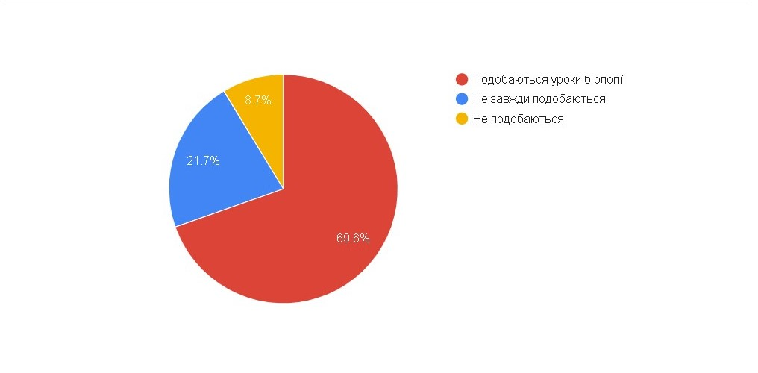
Рис. 2.23. Ставлення учнів до уроків біології
2. На запитання «Який вид організації уроків біології Вам більше подобається?» 13% учнів відповіли, що звичайний урок без використання без використання інтернет ресурсів, а 87% респондентів більше подобається урок із використанням інтернет ресурсів.
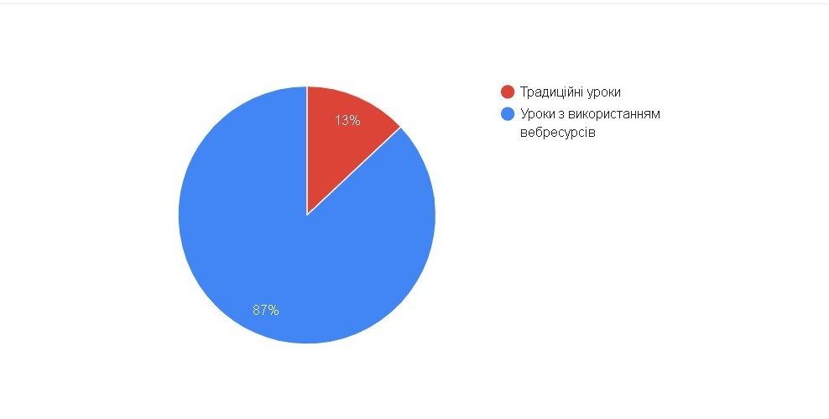
Рис. 2.24. Ставлення учнів до різних видів уроку з біології
3. Шестикласники зазначили, що на уроках біології вчитель найчастіше використовує проєктор, ноутбук та мережу Інтернет.
4. Під час занять з біології в дистанційному режимі учні можуть користуватися мережею Інтернет, використовуючи цифрові пристрої (власні комп'ютери, ноутбуки, планшети, телефони).
5. На запитання «Зазначте, як Ви ставитеся до уроків біології із використанням інтернет ресурсів» ми отримали такі відповіді: 56,5% здобувачів освіти відзначили, що уроки стали цікавішими; 43,5% учнів краще розуміють і запам'ятовують матеріал.
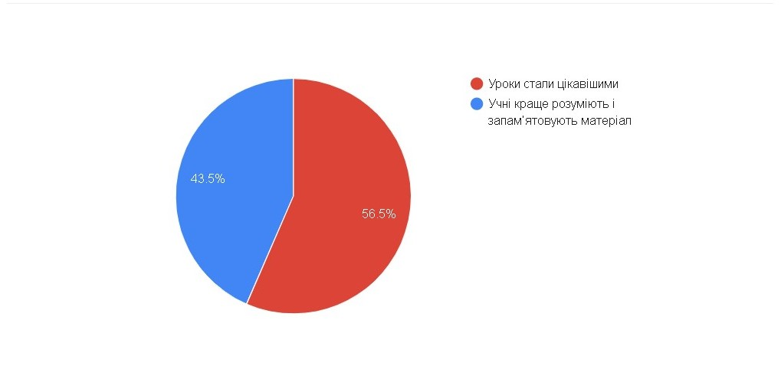
Рис. 2.25. Ставлення учнів до уроків біології
з використанням інтернет ресурсів
6. На думку шестикласників, використання інформаційних ресурсів Інтернета під час уроку біології: підвищує інтерес до предмета (56,5%); сприяє засвоєнню та запам’ятовуванню навчального матеріалу (34,8%); дозволяє перевірити і оцінити знання (8,8%); розвиває творче мислення (4,3%).
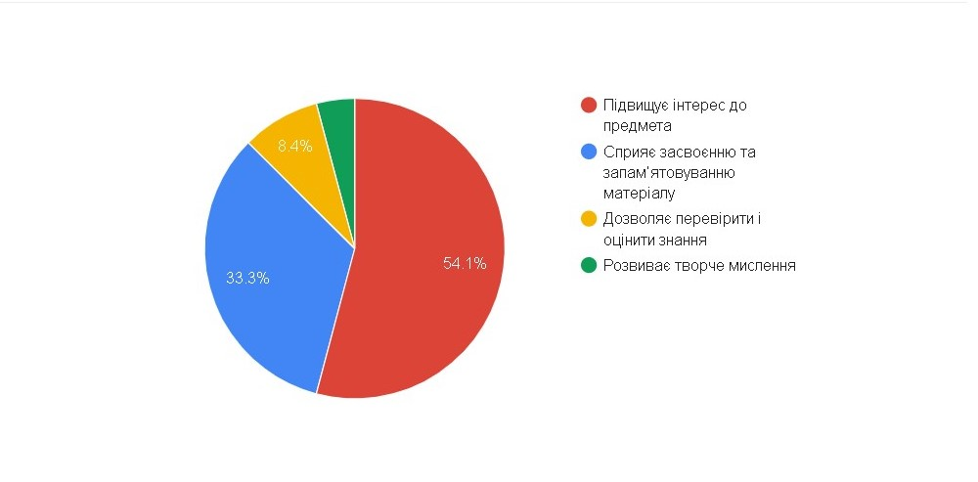
Рис. 2.26. Ефективність використання інтернет ресурсів
на уроках біології (на думку учнів)
7. Школярі відповіли, що вчитель на уроці біології найчастіше використовує інтернет ресурси для: пояснення нового матеріалу з використанням презентацій (52,2%); демонстрації фільмів, перегляду та прослуховування аудіо- та відео матеріалів (26%); самостійної роботи учнів (13%); тестування (8,8%.)
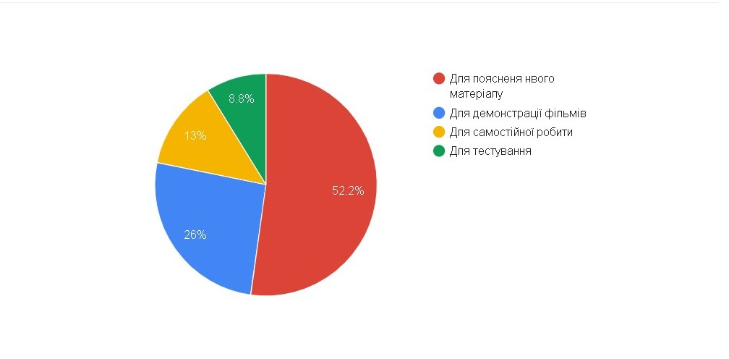
Рис. 2.27. Використання вебресурсів вчителем на уроці
8. Відповіді на запитання «З якою метою Ви використовуєте ресурси мережі Інтернет» розподілилися таким чином: для підготовки домашніх завдань (34,8%); для розваг (ігри тощо) (26,1%); для спілкування в соціальних мережах (17,4%); для пошуку інформації в Інтернеті (17,4%), для підготовки рефератів (4,3%).
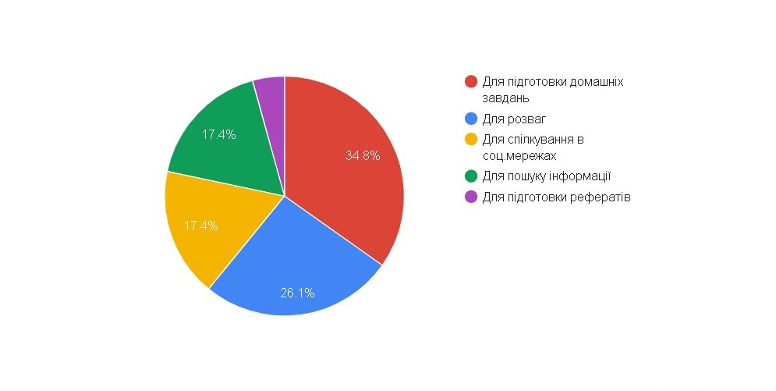
Рис. 2.28. Використання мережі Інтернет учнями
9. 52,2% респондентів хотіли б брати участь у конкурсах, олімпіадах, проєктах, які проводяться через Інтернет; 17,4% не хотіли б; 17,4 % оптантів ще не визначилися зі своєю позицією («не знаю») і 13% учнів відповіли, що це їх не цікавить.
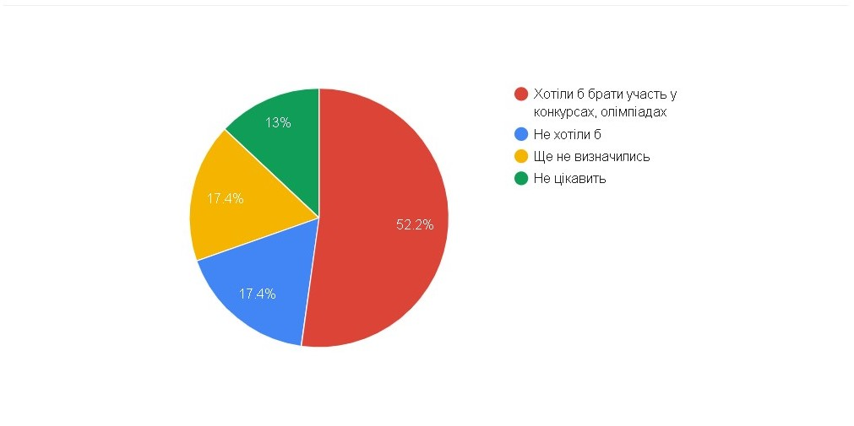
Рис. 2.29. Бажання учнів брати участь у конкурсах, олімпіадах, проєктах
10. На запитання «Що б Ви побажали своїм учителям біології стосовно використання інтернет ресурсів на уроках?» ми отримали такі відповіді: «більше використовувати відеороликів з біології», «пропонувати бажаючим додаткові домашні завдання з використанням мережі Інтернет», «на уроках використовувати більше цікавої інформацію з інтернету», «разом з вчителем створювати різні проєкти».
Отже, результати проведеного анкетування свідчать про те, що більші половині школярів подобаються уроки біології. Майже всім респондентам більше подобаються уроки із використанням інтернет ресурсів, бо вони цікавіші та допомагають краще зрозуміти й запам'ятати матеріал. На уроках біології вчитель найчастіше використовує проєктор, ноутбук та мережу Інтернет для пояснення нового матеріалу з використанням презентацій, для демонстрації фільмів, перегляду й прослуховування аудіо- та відео матеріалів, для перевірки знань учнів та для самостійної роботи школярів. Шестикласники використовують мережу Інтернет найчастіше для підготовки домашніх завдань, розваг, спілкування в соціальних мережах, рідше для пошуку інформації в Інтернеті та підготовки рефератів. Майже половина учнів висловила бажання брати участь у конкурсах, олімпіадах, проєктах, які проводяться через Інтернет. Основними побажаннями вчителю були наступні: «більше використовувати відеороликів з біології», «на уроках використовувати більше цікавої інформацію з інтернету», «разом з вчителем створювати різні проєкти».

Висновки до другого розділу
Результати проведеного анкетування вчителів-предметників природничого циклу свідчать про те, що вони використовують вебресурси в освітній діяльності епізодично. На нашу думку це пов'язано з тим, що педагоги володіють недостатніми навичками роботи з інформаційними технологіями, які потрібно удосконалювати. Найчастіше вчителі використовують вебресурси під час вивчення нового матеріалу та як засіб визначення рівня навчальних досягнень учнів. Найрідше у підборі завдань для самостійної роботи для учнів, майже не використовують під час навчання віртуальні лабораторні роботи. В анкетах учителі не зазначили конкретно якими загальнодоступними вебресурсами з навчально-методичними матеріалами вони користуються та які вебресурси хотіли б мати в арсеналі для використання під час викладання свого предмета. На нашу думку відсутність конкретики з цих питань свідчить про недостатню обізнаність у сфері інформаційних технологій, які можна було б використовувати під час викладання біології.
Аналізуючи уроки біології, які спостерігали на констатувальному етапі ми можемо зазначити, що всі теми уроків відповідають програмі курсу «Біологія» для 6 класів загальноосвітніх навчальних закладів. Структура і типи уроків повністю відповідають сучасним вимогам з методики викладання біології, меті і завданням занять та навчальній програмі. Уроки мали більш традиційний характер. Учителі майже не використовували сучасні інформаційні технології (в основному використовувались готові мультимедійні презентації під час такого етапу уроку як формування нових знань).
Результати анкетування учнів свідчать про те, що третині школярів подобаються уроки біології. Майже половині респондентів більше подобаються уроки із використанням інтернет ресурсів, бо вони цікавіші та допомагають краще зрозуміти й запам'ятати матеріал. На уроках біології вчитель найчастіше використовує проєктор та ноутбук для пояснення нового матеріалу з використанням презентацій і демонстрації фільмів, перегляду й прослуховування аудіо- та відео матеріалів. Шестикласники використовують мережу Інтернет найчастіше для розваг, підготовки домашніх завдань та спілкування в соціальних мережах, рідше для пошуку інформації в Інтернеті. Тільки незначна кількість учнів хотіла б брати участь у конкурсах, олімпіадах, проєктах, які проводяться через Інтернет; майже третина учнів нічого про це не знають, тому не визначилися зі своєю позицією. Одним із основних побажань вчителю було «частіше використовувати на уроці інтернет ресурси».
Запропонована нами методика полягала в поєднанні традиційного способу викладу матеріалу та перевірки засвоєння знань, сформованості навичок з використанням вебресурсів, а саме: навчальних відео; інтерактивних плакатів; віртуальних інтелектуальних пазлів; ілюстрованих опорних конспектів; віртуальних екскурсій тощо. Для отримання фідбеку від учнів, окрім традиційної бесіди, ми використовували прийоми віртуальної рефлексії, а саме: «Термометр успіху», «Лист побажань», «Валіза, кошик, м’ясорубка».
Для визначення рівня сформованості біологічних понять в учнів 6 класу нами були визначені критерії досліджуваної якості. Виділяємо такі рівні: високий, середній, достатній та початковий.
На констатувальному етапі експерименту (за аналізом результатів поточного та підсумкового оцінювання з тем) визначено кількість учнів, яким притаманні відповідні рівні: високий – 4 учні (17%); достатній – 3 учні (13%); середній – 10 учнів (44%); початковий – 6 учнів (26%).
З метою підвищення рівня сформованості біологічних понять в учнів 6 класу в умовах синхронного та асинхронного навчання нами була розроблена методика, що ґрунтувалась на використанні освітніх вебресурсів на різних етапах уроку.
Так, результати діагностування ефективності формувального впливу засвідчують різницю між рівнями сформованості біологічних понять на констатувальному та формувальному етапах експерименту (рис. 2.22 ). Високий рівень виявлено в 5 учнів (22%), достатній – 9 учнів (39%), середній – 5 учнів (22%), початковий – 4 учні (17%).
Підсумовуючи результати контрольного етапу можна зробити такі висновки: а) збільшилась кількість учнів, яким почали подобатись уроки з біології і зменшилась кількість учнів, яким уроки біології не подобались; б) майже всім шестикласникам сподобались уроки з використанням інтернет ресурсів, бо вони цікавіші та допомагають краще зрозуміти й запам'ятати матеріал; в) збільшилась кількість учнів, які використовують мережу Інтернет не тільки для розваг та спілкування в соціальних мережа, а і для підготовки домашніх завдань, рефератів, пошуку інформації; г) збільшилась кількість школярів, які висловили бажання брати участь у конкурсах, олімпіадах, проєктах, які проводяться через Інтернет та «разом з вчителем створювати різні проєкти».

ВИСНОВКИ

Актуальність використання освітніх вебресурсів детермінована суспільними потребами в створенні ефективного шкільного освітнього простору та умовами дистанційного навчання. Сьогодні вчитель має можливість репрезентувати матеріал у текстових, графічних, аудіо-, відео форматах. Це забезпечує максимальне занурення учасників освітнього процесу в інформаційне поле, стимулює пізнавальний інтерес та стійку позитивну мотивацію до вивчення предмету. Доступною стала можливість «оживити» сторінки підручника, доповнити основний матеріал додатковими даними через гіперпосилання, що дозволяє зберегти оптимальні параметри засобу навчання і, водночас, створити умови для розширення знань. Важливим елементом є зворотний зв'язок та комунікація між вчителем та учнями. В умовах синхронного навчання це не викликає проблем, в той час як асинхронне навчання потребує забезпечення можливості спілкування та рефлексії. Теоретичні аспекти використання вебтехнологій, освітніх електронних ресурсів тощо в освіті висвітлено у дослідженнях В. Бикова, Р. Гуревича, М. Кадемія, М. Козяра, О. Коротуна, Н. Морзе, О. Пінчука, М. Попеля, Л. Раїцької, О. Спіріна, Г. Ткачука, М. Шишкіна та ін.
Аналіз наукової літератури дозволяє зробити висновок, що саме вебресурси, які відповідають дидактичним принципам, дозволяють значно поліпшити теоретичне викладання біології шляхом використання різноманітних форм, видів та способів репрезентації теоретичного, практичного, довідкового матеріалу. Разом з тим уможливлюють оптимізацію самостійної роботи учнів, закріплення знань, умінь та навичок, діагностування начальних досягнень.
Результати досліджень вказують на те, що активне використання освітніх вебресурсів спостерігається під час викладу нового матеріалу. Нам імпонує ідея розширення потенційних можливостей цього засобу навчання, а саме використання його з метою визначення рівня навчальних досягнень, розвитку здібностей, формування готовності до використання знань в повсякденному житті. Якісні вебресурси дають змогу здобувачам освіти опановувати матеріал в оптимальному для них темпі, проводити дослідження, вправлятися у певних видах діяльності, перевіряти рівень засвоєння понять. Один і той же освітній ресурс може бути вдало використаний як під час навчання в умовах класу, так і дистанційно. Це дозволяє дещо розвантажити вчителя без шкоди для учнів, забезпечити диференційований підхід. Доцільно зауважити на важливості надання учням рекомендацій щодо використання таких ресурсів на різних етапах уроку та під час самостійної роботи.
Використання освітніх вебресурсів під час вивчення шкільного курсу біології дозволяє: демонструвати процеси, які в реальних умовах проходять упродовж тривалого часу (наприклад, ріст і розвиток організмів, еволюцію живих систем та ін.); демонструвати будову, процеси життєдіяльності об’єктів живої природи, а також механізми біологічних процесів у динаміці (наприклад, розмноження бактерій, ріст рослини, запилення квітів та ін.); характеризувати явища, що мають звуковий супровід (голоси птахів, скрекотання жаб та ін.); проводити лабораторні та практичні роботи у віртуальних лабораторіях; здійснювати поточний і тематичний контроль знань учнів та ін.
Результати анкетування освітян свідчать, що вчителі природничого циклу використовують вебресурси в освітній діяльності епізодично, найчастіше під час вивчення нового матеріалу та як засіб визначення рівня навчальних досягнень учнів, найрідше у підборі завдань для самостійної роботи для учнів, майже не використовують під час навчання віртуальні лабораторні роботи. В анкетах учителі не зазначили чітко, якими загальнодоступними вебресурсами з навчально-методичними матеріалами вони користуються, які вебресурси хотіли б мати в арсеналі для використання під час викладання свого предмета.
Опитування учнів дозволяє констатувати те, що майже половині респондентів більше подобаються уроки із використанням інтернет ресурсів, бо вони цікавіші та допомагають краще зрозуміти й запам'ятати матеріал. Шестикласники використовують мережу Інтернет найчастіше для розваг, підготовки домашніх завдань та спілкування в соціальних мережах, рідше для пошуку інформації в Інтернеті. Тільки незначна кількість учнів хотіла б брати участь у конкурсах, олімпіадах, проєктах, які проводяться через Інтернет; майже третина учнів нічого про це не знають, тому не визначилися зі своєю позицією.
Ґрунтовний аналіз теоретичних позицій дослідження та результати діагностичного етапу уможливили розробку методики використання вебресурсів на уроках біології у 6 класі. Об’єктивними причинами впровадження цього дидактичного засобу є зручність організації навчальної діяльності в умовах дистанційної освіти (викликаної пандемією, спричиненою коронавірусом SARS-CoV-2), орієнтацією молоді на використання мобільних пристроїв в повсякденному житті, можливість поглиблення та урізноманітнення інформації, віддаленого демонстрування дослідів, забезпечення комунікації між учасниками освітнього процесу.
Методика передбачала поєднання традиційного способу викладу матеріалу та перевірки засвоєння знань з використанням вебресурсів, а саме: навчальних відео; інтерактивних плакатів; віртуальних інтелектуальних пазлів; ілюстрованих опорних конспектів; віртуальних екскурсій тощо. Для отримання фідбеку від учнів використовувалися прийоми віртуальної рефлексії, а саме: «Термометр успіху», «Лист побажань», «Валіза, кошик, м’ясорубка».
Результати діагностування ефективності формувального впливу засвідчують різницю між рівнями сформованості біологічних понять на констатувальному (високий – 4 учні (17%); достатній – 3 учні (13%); середній – 10 учнів (44%); початковий – 6 учнів (26%)) та формувальному етапах експерименту (високий рівень виявлено в 5 учнів (22%), достатній – 9 учнів (39%), середній – 5 учнів (22%), початковий – 4 учні (17%)).
Підсумовуючи результати формувального етапу експерименту можна зробити такі висновки: збільшилась кількість учнів, яким почали подобатись уроки з біології і зменшилась кількість учнів, яким уроки біології не подобались; майже всім шестикласникам сподобались уроки з використанням інтернет ресурсів, бо вони цікавіші та допомагають краще зрозуміти й запам'ятати матеріал; збільшилась кількість учнів, які використовують мережу Інтернет не тільки для розваг та спілкування в соціальних мережа, а і для підготовки домашніх завдань, рефератів, пошуку інформації; збільшилась кількість школярів, які висловили бажання брати участь у конкурсах, олімпіадах, проєктах, які проводяться через Інтернет та «разом з вчителем створювати різні проєкти».
Отже, інтеграція вебресурсів у процес навчання сприяє підвищенню інтересу до навчальної дисципліни, розвиває пізнавальну активність школярів, дозволяє наблизити зміст навчального предмета до учнів, вчасно отримувати та доцільно використовувати наукову інформацію. Застосування освітніх вебресурсів в курсі біології роблять уроки насиченими, динамічними, розвивають мотивацію, особистісні й соціальні навички; креативність і творчість, впевненість, навички роботи у сучасному інформаційному середовищі та віртуальному просторі.
Однак, віртуальні технології не замінять «живе» знайомство з природою, реальні екскурсії, похід до музею, роботу з мікроскопом, гербарієм, вологими препаратами, колекціями, тому можуть бути використані як доповнення до традиційних засобів навчання.
Наше дослідження не вичерпує всіх аспектів цієї проблеми. Перспектива досліджень полягає у детальному вивченні можливостей оптимізації змішаного навчання з використанням вебресурсів.
СПИСОК ВИКОРИСТАНИХ ДЖЕРЕЛ

1. Акопянц А.Г. Что такое портал? [Електронный ресурс] Сайт «Лучшие Веб-решения для профессионалов». Режим доступа URL: http://www.wmast.com.ua/article.php?clause=104 (дата звернення: 07.12.2020).
2. Аман І.С. Литвиненко О.В. Інтернет-сервіси в освітньому просторі: методичний посібник. Кіровоград: КЗ «Кіровоградський обласний інститут післядипломної педагогічної освіти імені Василя Сухомлинського». 2016. 88 с.
3. Баштовий В.І., Величко С.П., Царенко О.М. Спецкурс «Сучасні технології навчання і технічні засоби їх реалізації»: навчальний посібник для студентів педагогічних вищих закладів освіти. К.: РЦ НПУ ім. М.П. Драгоманова, 2000. 116 с.
4. Биков В.Ю., Лапінський В.В. Методологічні та методичні основи створення і використовування електронних засобів навчального призначення. Комп’ютер у школі та сім’ї. 2012. №3. С. 3–6.
5. Бондаренко Т.С. Застосування інформаційно-комунікативних технологій на уроках біології. Біологія. 2013. № 26. С. 2 – 13.
6. Бужиков Р.О. Дидактичний потенціал Інтернет-технологій в сучасній системі освіти. Проблеми освіти: наук. збірник. Київ. 2011. Вип. 66. Ч. ІІ. С. 41–42.
7. Віртуальні екскурсії. [Електронний ресурс] Режим доступу URL: https://www.trauttmansdorff.it/fileadmin/templates/r360/en/#/fruehling/ (дата звернення: 15.02.2021).
8. Водолажченко Т.В. Використання інформаційно-комунікаційних технологій на уроках біології. [Електронний ресурс] Режим доступу URL: http://nv-internat.org.ua/wp-content/uploads/2015/03 (дата звернення: 10.11.2020).
9. Винарчук Т.М. Роль і значення освітніх Веб-ресурсів у забезпеченні безперервної освіти педагога. [Електронний ресурс] Режим доступу URL: https://narodnaosvita.kiev.ua/Narodna_osvita/vupysku/10/statti/vinarchyk_t.htm (дата звернення: 27.01.2021).
10. Винославська О.В. Дослідження впливу ІКТ на самоорганізацію і розвиток особистості. Вісник НТУУ «КПІ». Філософія. Психологія. Педагогіка. 2014. № 2. С. 47-54.
11. Гевал М.Д. Загальні принципи використання комп'ютера на уроках різних типів. Комп'ютер у школі та сім'ї. 2000. № 3 С.32-34.
12. Глузман О.В. Базові компетентності : сутність та значення в життєвому успіху особистості. Педагогіка і психологія. 2009. № 2. С.51-61.
13. Гуревич Р.С., Кадемія М.Ю., Козяр М.М. Інформаційно-комунікаційні технології в професійній освіті : монографія / за ред. член-кор. НАПН України Гуревича Р.С. Львів : Сполом. 2012. С. 502.
14. Гуржій А.М. Теоретичні напрями інформатизації загальноосвітніх навчальних закладів. Педагогічна і психологічна науки в Україні. Збірник наукових праць до 15-річчя АПН України у 5 томах. Том 5. Неперервна професійна освіта: теорія і практика. К. : «Педагогічна думка». 2007. 392 с.
15. Державний стандарт базової середньої освіти. [Електронний ресурс] Режим доступу URL: https://mon.gov.ua/ua/osvita/zagalna-serednya-osvita/nova-ukrayinska-shkola/derzhavnij-standart-bazovoyi-serednoyi-osviti (дата звернення: 21.02.2021).
16. Дистанційне навчання: психологічні засади : монографія /М.Л. Смульсон, Ю.І. Машбиць, М.І. Жалдак [та ін.] ; [за ред. М.Л. Смульсон]. Кіровоград Імекс-ЛТД. 2012.240 с.
17. Дорошенко Ю.О., Семенюк Н.В., Семко Л.П. Біологія та екологія з комп'ютером. К.: Вид. дім «Шкіл. Світ»: Вид Л. Галіцина. 2005. 128 с.
18. Жалдак М.І. Формування інформаційної культури вчителя. [Електронний ресурс] Режим доступу URL: http://www.icfcst.kiev.ua/ symposium/proceedings/galdak.doc/ (дата звернення: 17.09.2020).
19. Задорожна Н.Т., Середа Х.В., Тебенко О.О. Методика і технологія керування інформаційним наповненням освітніх сайтів. [Електронний ресурс] Інформаційні технології і засоби навчання: електронне наукове фахове видання. 2008. №3(7). Режим доступу URL: http://www.nbuv.gov.ua/e-journals/ITZN/em7/emg.html (дата звернення: 15.10.2020).
20. Закон України «Про Концепцію Національної програми інформатизації». Офіційний вісник України. 1998. №10. С.15-17.
21. Закон України «Про освіту». [Електронний ресурс] Режим доступу URL: https://zakon.rada.gov.ua/laws/show/2145-19#Text (дата звернення: 28.09.2020).
22. Захар О.Г. Використання Інтернет-технологій у процесі підвищення кваліфікації вчителів. Комп’ютер у школі та сім’ї. 2014. №5 (117). С. 7-10.
23. Захар О.Г. Технології створення та супроводження персональних веб-ресурсів. Інформаційно-комунікаційні технології в педагогічній освіті : навчальний посібник / за наук. ред. О.М. Пєхоти, Т.В. Тихонової. Миколаїв : Іліон. 2013. С. 192-224.
24. Зінченко О.В. Інтернет-спілкування у навчанні та виховані підлітків : методичні рекомендації (психологічний аспект). Глухів : РВВ ГНПУ ім. О. Довженка. 2016. 44 с.
25. Інтерактивні методи викладання. Практичні поради для суддів-викладачів. К.: ФОП Демчинський О.В., 2017. 64 с.
26. Інтерактивність – тренд сучасності. [Електронний ресурс] Режим доступу URL: https://naurok.com.ua/post/servisi-dlya-stvorennya-interaktivnih-plakativ-naochnist-novogo-pokolinnya (дата звернення: 18.12.2020).
27. Інтерактивні навчальні плакати. [Електронний ресурс] Режим доступу URL: https://learningapps.org/watch?v=pdhd3xn7a01 (дата звернення: 05.03.2021).
28. Карташова Л.М. Електронні освітні ресурси – як складова інформатизації освіти України. Освітні інновації у вищих навчальних закладах: проблеми використання інформаційно-комунікативних технологій. Збірник наукових праць. Ізмаїл: РВВ ІДГУ. 2016. С. 44-47.
29. Клокар Н.І. Розвиток інформаційно-навчального середовища освітньої системи регіону в контексті забезпечення рівного доступу до якісної освіти. [Електронний ресурс] Народна освіта : електронне наукове фахове видання. 2008. Випуск 3(6). Режим доступу URL: http://www.narodnaosvita.kiev.ua/vupysku/6/statti/1klokar/klokar.htm (дата звернення: 02.02.2021).
30. Козленко О.Г. Мультимедійні програми з біології: порівняння можливостей. Комп’ютер у школі та сім’ї. 2004. № 2. С. 24-25.
31. Концепція національної програми інформатизації. Офіційний вісник України. 1998. № 10. С.376.
32. Концепція Нової Української Школи. [Електронний ресурс] Режим доступу URL: https://mon.gov.ua/storage/app/media/zagalna%20serednya/nova-ukrainska-shkola-compressed.pdf (дата звернення: 15.11.2020).
33. Костецька О.П. Дидактичні аспекти застосування мобільних технологій у навчанні. Новітні інформаційно-комунікативні технології в навчальному процесі: актуальні проблеми : матеріали науково-методичної конференції, 30 листопада 2016 р. Тернопіль: ТОКІППО. 2016. С. 57-65.
34. Кузнєцова Н.В. Використання ІКТ на уроках біології як засіб формування інформаційної компетентності учнів. [Електронний ресурс] Режим доступу URL: http://timso.koippo.kr.ua/hmura11/vykorystannya-ikt-na-urokah-biolohiji-yak-zasib-formuvannya-informatsijnoji-kompetentnosti-uchniv/ (дата звернення: 07.01.2021).
35. Литвиненко О.В. Освітні веб-ресурси, як складова навчально-виховного процесу. URL: http://timso.koippo.kr.ua/hmura11/osvitni-veb-resursy-yak-skladova-navcha/ (дата звернення: 23.10.2020).
36. Лущинська О.В. Місце освітніх web-технологій у педагогічній діяльності викладачів. [Електронний ресурс] Режим доступу URL: https://pedagogy.lnu.edu.ua/wp-content/uploads/2017/05/ (дата звернення: 04.04.2021).
37. Міжнародний стандарт «Структура ІКТ-компетентності вчителів». Режим доступу URL: http://pond.if.ua/attachments/article/272/rekomendacii_ ikt.pdf (дата звернення: 27.09.2021).
38. Мій клас. [Електронний ресурс] Режим доступу URL: https://miyklas.com.ua/p/biologiya/6/organi-kvitkovikh-roslin-16041/korinnia-i-korenevi-sistemi-16042/re-8fafa838-4dcb-43d1-aa0b-009725b656c4 (дата звернення: 17.03.2021).
39. Морзе Н.В. Основи інформаційно-комунікативних технологій. К.: Видавнича група ВНV. 2006. 98 с.
40. Навчальні програми для 5–9 класів. [Електронний ресурс] Режим доступу URL: https://mon.gov.ua/ua/osvita/zagalna-serednya-osvita/navchalni-programi/navchalni-programi-5-9-klas (дата звернення: 05.02.2021).
41. Національна доктрина розвитку освіти. Освіта. 2002. № 26. С. 3-6.
42. Національна стратегія розвитку освіти в Україні на 2012 – 2021 роки. Режим доступу URL: http://guonkh.gov.ua/content/documents/16/1517/Attaches/4455.pdf (дата звернення: 09.12.2020).
43. Носенко Т.І. Інформаційні технології навчання : навчальний посібник. К: Київ. ун-т Бориса Грінченка. 2011. 184 с.
44. Олена Задорожна [Електронний ресурс] Режим доступу URL: https://www.youtube.com/channel/UChuS8lMSp5Y8LomAc7wLMtQ/videos (дата звернення: 27.02.2021).
45. Організація дистанційного навчання в школі методичні рекомендації. [Електронний ресурс] Режим доступу URL: https://mon.gov.ua/storage/app/media/zagalna%20serednya/metodichni%20recomendazii/2020/metodichni%20recomendazii-dustanciyna%20osvita-2020.pdf (дата звернення: 10.03.2021).
46. Освітні веб-ресурси. Інформаційний портал wikipedia. URL: https://uk.wikipedia.org/wiki/ ресурси освіти (дата звернення: 29.10.2020).
47. Освітні технології : навчально методичний посібник / О.М. Пехота, А.З. Кіктенко, О.М. Любарська та ін.; за заг. ред. О.М. Пєхоти. Київ : А.С.К. 2004. 256 с.
48. Осіпа Р.А. Інформаційно-комп’ютерні технології в освіті: навчальний посібник. К.: Міленіум. 2005. 78 с.
49. Персональний сайт вчителя, данина моді чи потреба? [Електронний ресурс] Режим доступу URL: http://techerworldlit.at.ua/publ/metodichna_skarbnichka/personalnij_sajt_vchitelja_danina_modi_chi_potreba/10-1-0-96 (дата звернення: 07.05.2021).
50. Подліняєва О.О. Віртуальна екскурсія у роботі вчителя. [Електронний ресурс] Режим доступу URL: http://spec.vntu.edu.ua/conf/pdf/conf_402-415.pdf (дата звернення: 29.03.2021).
51. Положенні про електронні освітні ресурси. Наказ Міністерства освіти і науки, молоді та спорту України 01.10.2012 № 1060. [Електронний ресурс] Режим доступу URL: / http://zakon4.rada.gov.ua/laws/show/z1695-12/ (дата звернення: 03.12.2020).
52. Положення про освітній портал. [Електронний ресурс] Освітній портал Київського обласного інституту післядипломної освіти педагогічних кадрів. Режим доступу URL: http://www.kristti.com.ua/material/polozh.htm (дата звернення: 17.05.2021).
53. Поняття освітнього Веб-ресурсу : форум. [Електронний ресурс] Освітні веб-ресурси учителям інформатики. Режим доступу URL: http://www.galanet.at.ua/forum/15-4-1 (дата звернення: 23.01.2021).
54. Прошкін В.В. Освітні веб-ресурси в професійній підготовці майбутніх учителів. Освітологічний дискурс. Електронне наукове фахове видання. 2017. № 1-2 (16-17). Режим доступу URL: https://elibrary.kubg.edu.ua/id/eprint/22159/1/V.Proshkin_OD_1-2_FITU.pdf (дата звернення: 07.09.2021).
55. Руда біологія. [Електронний ресурс] Режим доступу URL: https://www.youtube.com/channel/UChedTiK9-lxDPTJiGHBeY7g (дата звернення: 07.03.2021).
56. Савченко З.В. Застосування мультимедійних засобів на уроках біології в загальноосвітніх навчальних закладах. [Електронний ресурс] Режим доступу URL: http//nbuv.gov.ua (дата звернення: 20.04.2021).
57. Селевко Г.К. Сучасні освітні технології. [Електронний ресурс] Режим доступу URL: http://osvita-ua.net/school/technol/358 (дата звернення: 17.10.2021).
58. Сліпчук І.Ю. Дидактичні можливості інформаційних технологій у навчанні біології. Біологія і хімія в школі. 2006. №5. С.32-34.
59. Солдатова Г.У. Цифровая социализация в культурно-исторической парадигме: изменяющийся ребенок в изменяющемся мире. Социальная психология и общество. 2018. Т. 9. № 3. С. 71-80.
60. Стеценко Г.В. Освітні веб-ресурси та їх класифікація. Комп’ютер в школі та сім’ї. 2007. №6(62). С.23-26.
61. Сучасний урок: ІКТ – супровід. Випуск 3 / Наук. ред. Л. Голодюк. Кіровоград: Вид-во Кіровоградського обласного інституту післядипломної педагогічної освіти імені Василя Сухомлинського. 2011. 52 с.
62. Тищенко О.Б. Компьютерные технологии в системе дистанционного обучения. Педагогика .2000. № 5. С. 10—15.
63. Ткачук В.О. Комп'ютеризація шкільної освіти: переваги та сфери ризику. Вища освіта України. 2004. № 4. С.77-81.
64. Тривалість навчального заняття під час дистанційного формату лишається незмінною – роз’яснення МОН. [Електронний ресурс] Режим доступу URL:https://mon.gov.ua/ua/news/trivalist-navchalnogo-zanyattya-pid-chas-distancijnogo-formatu-lishayetsya-nezminnoyu-rozyasnennya-mon (дата звернення: 11.03.2021).
65. Федорчук О.С., Дорошенко Ю.О. Використання можливостей мережі Інтернет у діяльності закладів освіти. Інформатизація середньої освіти: програмні засоби, технології, досвід, перспективи : навчально-методичний посібник / за ред. В.М. Мадзігона та Ю.О. Дорошенка. К. : Педагогічна думка. 2003. С. 250-272.
66. Формування інформаційного освітнього середовища: методичні вказівки. Харків. Видавнича група «Основа». Режим доступу: http://osnova.com.ua/news/907(дата звернення: 29.05.2021).
67. Хаблак З.П. Використання навчальних комп'ютерних програм на уроках біології. Комп'ютер у школі та сім'ї. 2003. №1. С. 35 - 38.
68. Цимбалюк О.Б. Точки дотику інформаційних технологій та біології. Навчально-методичний посібник : Березнівський навчально-виховний комплекс «Економіко-гуманітарний ліцей – загальноосвітня школа 1-П ступенів». Березне. 2018. 30 с.
69. Юрченко А.О. Віртуальна лабораторія як складова сучасного експерименту. [Електронний ресурс] Режим доступу URL: https://journals.indexcopernicus.com/api/file/viewByFileId/74736.pdf (дата звернення: 16.03.2021).

Додаток А
Вебресурси, що сприяють підвищенню якості викладання біології
1. Пошукові системи, що пропонуються в мережі Інтернет (наприклад, Alta Vista, Google, Rambler, Shareware, Yandex, Yahoo та ін.), що забезпечують пошук, передавання даних та дозволяють знайти учням необхідний матеріал для проведення досліджень із біології.
2. Віртуальні лабораторії та сервіси для їх створення VirtuLab (http://www.virtulab.net), сервіс Web 2.0 для створення віртуальних лабораторій та ін.), що забезпечують візуалізацію навчального матеріалу, сприяють розвитку творчих здібностей учнів та підвищує їхню мотивацію до навчання.
3. Віртуальний електронний мікроскоп (наприклад, Virtual ElectronMicroscope(http://school.discoveryeducation.com/lessonplans/interact/vemwindow.html) – стимулятор мікроскопу англійською мовою; The Virtual Cell (www.ibiblio.org/virtualcell/tour/cell/cell.htm) – віртуальний мікроскоп англійською мовою), що допомагає демонструвати на уроці науковий матеріал та забезпечує самонавчання учнів.
4. Програмні педагогічні засоби (наприклад, електронний мультимедійний підручник «Віртуальна біологічна лабораторія. 10 клас» (Схвалений Міністерством освіти і науки, молоді та спорту України (Лист № 1.4/18-Г-248 від 19.04.2011), що призначений для виконання учнями лабораторних і практичних робіт із загальної біології.
5. «Біологія людини. Конструктор уроків» для проведення уроків біології в основній школі, які забезпечують візуалізацію навчальних матеріалів, їх динамічність та доступність, допомагають побудувати урок за необхідним планом та ін.
6. Презентації уроків та засоби для їх створення (наприклад, колекція презентацій для уроків з біології українською мовою – http://pti.kiev.ua; Power Point – програма MS Office для перегляду, показу та створення презентацій; Google Docs – Веб-сервіс для створення презентацій у форматі Power Point), що надають можливість урізноманітнити наочність до уроку та зацікавити учнів у навчанні;
7. Електронні енциклопедії та словники
8. Онлайн ігри з біології (наприклад, на сайті «Ігри біологія онлайн» (http://es-area.net/biologiya_tag.html), що дозволяють зацікавити учнів у навчанні біології.
9. Віртуальні спільноти (наприклад, Всеукраїнська асоціація вчителів біології – http://biology.civicua.org), які надають можливість учителям спілкуватися з приводу різних питань щодо викладання біології у ЗЗСО та обмінюватися досвідом.
10. Електронні системи оцінювання навчальних досягнень учнів. Тесторіум (наприклад, 10 клас. Біологія 1 (distance.edu.vn.ua/bio_test/b101.html) – он-лайн тести з біології для самоконтролю.
11. Сервіси для організації опитування учнів, якими можна користуватися зі смартфонів та планшетів. Наприклад, сервіс Kahoot it (дає змогу створювати інтерактивні навчальні ігри, що складаються з низки запитань із кількома варіантами відповідей. Такі ігрові форми роботи можуть бути застосовані у навчанні для перевірки знань учнів). Швидко провести тестування та проаналізувати отриманні відповіді і можна також за допомогою додатку Plickers.
12. Сервіс Learning Apps.org призначений для розробки ігрових дидактичних засобів на основі інтерактивних модулів у вигляді додатків, вправ тощо. Для розробки дидактичних засобів передбачено близько тридцяти шаблонів та набір інструментів.
13. Відеофільми, що розміщені в Youtube, які забезпечують суттєву підтримку щодо візуалізації навчального матеріалу та покращують його засвоєння учнями.
У роботі вчителя біології можна використовувати
різноманітні хмарні сервіси.
1. Сервіси Google: Google Диск, Gmail, Google Maps, Google Docs, Google Translate, Google Sites, YouTube, Blogger, PowToon – інформаційні також для обміну власним досвідом та віддалене збереження інформації.
2. Сервсіси Edera, Prometeus – інформаційні; Codu Game Lab – для створення навчальних мультфільмів та відтворення хімічних чи біологічних процесів, ігор на екологічну тематику; Sway та Prezi – для створення онлайн літаючих презентацій за допомогою будь – якого гаджета; ACD/lab – для створення 3-D молекул.
3. Сервіс Padlet є найбільш зручним, легким інструментом для організації спільної роботи учасників освітнього процесу з різним контентом у визначеному віртуальному просторі (http://padlet.com/).
Міжнародні науково освітні онлайн проєкти
для сучасного вчителя біології
1. BIOTALENT (biotalent. myspecies.info) – це багатомовна програма змішаного навчання на платформі MOODLE, темою якої є біорізноманітність. Цільова аудиторія проекту – вчителі біології і природознавства в середній школі, працівники музеїв, наукових центрів і організацій по захисту довкілля, біологи, рейнджери. BIOTALENT пропонує педагогам пройти он-лайн курси з екологічної освіти на відкритій віртуальній платформі. Мета курсу: розвивати знання та навички з теми «Біорізноманіття», мотивувати вчителів і учнів займатися збереженням біорізноманіття Європи, «запалити» пристрасть до науки.
2. EDU-ARCTIC (edu-arctic.eu) – це проект, який фінансується ЄС, спрямований на використання арктичних досліджень як інструмент для посилення навчальних програм з природничих дисциплін у всій Європі. Проект EDU-ARCTIC використовує різноманітні інструменти, що забезпечують новий підхід до навчання STEM-предметів, включаючи: Skype-уроки з ученими-полярниками; вебінари та тренінги для вчителів; онлайн портал Polarpedia – цифрова енциклопедія з великою кількістю корисної інформації; а також – конкурси, які дають можливість групі учнів під керівництвом учителя виграти поїздку на арктичну дослідницьку станцію!
3. Проект ICE Cubes (icecubesservice. com). ICE Cubes Service створений Space Applications Services для забезпечення регулярного, швидкого, простого, недорогого прямого доступу до Міжнародної космічної станції (МКС), починаючи з 2018 року. ICE Cubes Service надає можливість розмістити лабораторний бокс на модулі МКС. Бокс складається з 20 кубів 10 х 10 х 10 см, у яких розміщені індивідуальні експерименти учасників проекту. Експерименти в кубі можна пов’язати з різними шкільними дисциплінами і темами програми. Наприклад: біологія (чи будуть рослини в невагомості рости вгору?), хімія (як формуються кристали в космосі?). Проект ICE Cubes Service є доступним як окремим школам, так і групі навчальних закладів

Додаток Б
Анкета для вчителів
«Використання вебресурсів в освітній діяльності»
Шановні вчителі!
Просимо Вас дати відповіді на питання анонімної анкети.
Результати опитування будуть використані тільки в узагальненому вигляді.
1. Ваш вік:
А) до 30 років;
Б) 30-39 років;
В) 40-49 років;
Г) 50-59 років
Д) 60 років і більш
2. Як давно Ви використовуєте засоби інформаційно-комунікаційних технологій (ІКТ) у педагогічній діяльності:
А) 1 рік;
Б) 2 роки;
В) 3 роки;
Г) більше ніж 5 років;
Д) не використовую.
3. Де Ви проходили підготовку та підвищення рівня кваліфікації щодо впровадження та використання ІКТ?
А) на курсах підвищення кваліфікації по ІКТ;
Б) на курсах комп'ютерної грамотності;
В) самонавчання;
Г) не проходив взагалі
4. Оцініть, будь ласка, свою готовність до використання веб ресурсів в професійній діяльності:
А) не володію комп'ютерними технологіями, не бачу необхідності використання веб ресурсів в своїй роботі;
Б) не використовую веб ресурси в силу різних обставин, але розумію їх необхідність;
В) володію елементарними навичками роботи з веб ресурсами, але використовую епізодично;
Г) систематично використовую веб ресурси в своїй педагогічній діяльності;
Д) удосконалюю форми та методи роботи з веб ресурсами;
Ж) володію на високому рівні та навчаю інших.
5. Ви користуєтеся веб ресурсами на уроці?
під час викладання нового матеріалу (демонстраційно-енциклопедичні програми, презентації тощо);
проведення віртуальних лабораторних робіт із використанням навчальних комп'ютерних програм;
як засіб визначення рівня навчальних досягнень учнів;
самостійна робота учнів із використанням диференційного підходу у підборі завдань (енциклопедії, розвиваючі програми тощо тощо);
проведення інтегрованих уроків із використанням методу проектів, результатом яких є створення Web-сторінок, проведення телеконференцій тощо;
тренування конкретних здібностей учнів (увага, пам'ять, мислення тощо);
інше (а саме): _____________________________________________________ .
6. На яких етапах уроку Ви використовуєте веб ресурси?
А) під час вивчення нового матеріалу;
Б) під час закріплення матеріалу (вправи тренувального характеру);
В) під час перевірки знань учнів;
Г) під час самостійної роботи учнів;
Д) в комплексі.
7. Якщо Ви не використовуєте веб ресурси на уроках, вкажіть, будь ласка, причини:
А) не використовую, не маю достатніх навичок;
Б) не використовую, не маю часу, підготовка таких уроків займає багато часу;
В) не використовую, недостатньо електронного контенту та ресурсів;
Г) інше (вкажіть причину) ______________________________________________
8. Який вплив на учня, на Вашу думку, має використання веб ресурсів в процесі викладання у школі?
А) сприяє підвищенню пізнавального інтересу до предмета;
Б) сприяє зростанню успішності учнів із предмета;
В дозволяє учням проявити себе в новій ролі;
Г) формує навички самостійної продуктивної діяльності;
Д) сприяє створенню ситуації успіху для кожного учня;
Ж) практично ніяк не впливає;
З) відволікає учня від уроку.
9. Який вплив на Вашу педагогічну діяльність має використання веб ресурсів?
А) дозволяє економити час на уроці;
Б) дозволяє збільшити глибину занурення в матеріал;
В) підвищує ефективність уроку;
Д) дозволяє здійснювати індивідуальний підхід у навчанні;
Ж) дозволяє інтегрувати вивчення предметів;
З) дозволяє реалізувати дослідницькі та проектні технології у навчанні;
К) заважає моїй педагогічній діяльності;
Л) відволікає учня від уроку.
10. Якими загальнодоступними веб-ресурсами з навчально методичними матеріалами Ви користуєтесь?
______________________________________________________________
11. Чи розміщуєте Ви авторські матеріали на веб-ресурсах?
А) так;
Б) ні.
12. Чи заохочує адміністрація Вашої школи вчителів до використання веб ресурсів під час освітнього процесу?
А) так, адміністрація школи заохочує вчителів до використання веб ресурсів у своїй педагогічній діяльності;
Б) не звертає увагу;
В) ні, не заохочує.
13. Які труднощі виникають у Вас під час використання веб ресурсів?
А) занадто складні у використанні;
Б) складний інтерфейс;
В) неякісне оформлення;
Г) перенасиченість непотрібними даними;
Д) інше (вказати конкретно що) _______________________________________
14. Які веб ресурси, на Вашу думку, є малоефективними та складними у використанні (назва): ____________________________________________________________________
15. Які веб ресурси Ви хотіли б мати в арсеналі для використання під час викладання свого предмета? ____________________________________________________________________
16. Чи потрібно Вам підвищення рівня кваліфікації щодо використання веб ресурсів у професійній педагогічній діяльності?
А) так;
Б) ні.
Дякуємо за співпрацю! Ваші відповіді стануть у нагоді.

Додаток В
Анкета для учнів
«Використання вебресурсів на уроках біології»
Шановний учню! / Шановна ученице!
Просимо тебе заповнити анкету та відповісти на питання про використання ресурсів Інтернету на уроках біології. Нас цікавить Ваша думка тому просимо відповідати чесно.
Це опитування є анонімним, тому вказувати своє прізвище та ім’я не потрібно. Результати опитування будуть використані в узагальненому вигляді.
1. Чи подобаються Вам уроки біології?
А) так;
Б) ні;
В) не завжди (в залежності від теми уроку)
2. Який вид організації уроків біології Вам більше подобається:
А) звичайний урок без використання інтернет ресурсів;
Б) урок із використанням інтернет ресурсів.
3. Чи використовує під час занять учитель біології:
А) мультимедійну дошку;
Б) мережу Інтернет;
В) проєктор;
Г) ноутбук або комп'ютер;
Д) принтер або ксерокс,
Ж) нічого із вищеперерахованого не використовує.
4. Чи користуєтесь Ви під час занять з біології:
А) мережею Інтернет;
Б) ноутбуком або комп'ютером;
В) планшетом;
Г) мультимедійною дошкою;
Д) нічим із вище перерахованого не користуюся.
5. Зазначте, як Ви ставитеся до уроків біології із використанням інтернет ресурсів:
А) уроки стали цікавішими;
Б) краще розумію і запам'ятовую матеріал;
В) хочеться самостійно робити презентації;
Г) не подобається;
Д) не бачу ніякої різниці.
6. На Вашу думку, використання інформаційних ресурсів Інтернета під час уроку біології (дайте не більше 3-х відповідей):
А) сприяє засвоєнню та запам’ятовуванню навчального матеріалу;
Б) підвищує інтерес до предмета;
В) розвиває творче мислення;
Г) розвиває здібності до самостійної роботи;
Д) дозволяє перевірити і оцінити знання;
Ж) відволікає від уроку;
З) практично ніяк не впливає.
7. Вчитель на уроці біології найчастіше використовує інтернет ресурси для:
А) тестування;
Б) демонстрації фільмів, перегляду та прослуховування аудіо- та відео матеріалів;
В) пояснення нового матеріалу з використанням презентацій тощо;
Г) самостійної роботи учнів;
Д) пошуку інформації.
8. З якою метою Ви використовуєте ресурси мережі Інтернет:
А) для пошуку інформації в Інтернеті;
Б) для підготовки домашніх завдань;
В) для підготовки рефератів;
Г) для тестування;
Д) для розваг (ігри тощо);
Ж) для спілкування в соціальних мережах.
9. Чи хотіли б Ви брати участь у конкурсах, олімпіадах, проєктах, які проводяться через Інтернет?
А) так;
Б) ні;
В) не знаю;
Г) мені це зовсім не цікаво.
10. Що б Ви побажали своїм учителям біології стосовно використання інтернет ресурсів на уроках?
_____________________________________________________________________________________________________________________________________
Дякуємо за співпрацю!

Додаток Г
План-конспект уроку
з використанням освітніх вебресурсів
Тема: Запліднення. Будова насінини
Мета: з’ясувати особливості процесу запліднення у квіткових рослин, визначити його основні характерні риси, пояснити переваги такого типу запліднення; установити взаємозв’язок між будовою та функціями головних частин квітки; ознайомити учнів з будовою насіння, сформувати поняття про насінину як зачаткову рослину, що містить зародкові органи і запас поживних речовин; розвивати творчі здібності, уміння порівнювати і робити узагальнюючі висновки; виховувати бережливе ставлення до природи.
Очікувані результати: учні називають умови проростання насінини; описують розвиток рослини з насінини; характеризують запліднення (злиття статевих клітин, утворення зиготи); розпізнають частини насінини; уміють пророщувати насіння.
Обладнання та матеріали: зошит, підручник, малюнки, набубнявіле насіння квасолі, пінцет, лупа.
Тип уроку: урок розвитку компетентностей.
Хід уроку
1. Організаційний момент
Доброго дня, шановні учні! Мене звати Наталія Олегівна і сьогодні урок біології проведу я, прошу вас перевірити чи все необхідне лежить на ваших партах. Сподіваюся, що у всіх гарний настрій і ми плідно попрацюємо.
2. Актуалізація опорних знань учнів
Пригадайте:
1. Що таке запилення? (Запилення – це перенесення пилку з пиляка на приймочку маточки.)
2. Які основні типи запилення ви знаєте? (Розрізняють два типи запилення – самозапилення та перехресне запилення)
3. Для яких рослин характерне самозапилення і як воно відбувається? (Під час самозапилення пилкові зерна з пиляка тичинки потрапляють на приймочку маточки тієї самої квітки. Характерне для пшениці, гороху, рису, квасолі.)
4. Що таке перехресне запилення? (Пилок з тичинки однієї квітки потрапляє на приймочку маточки іншої квітки цієї самої рослини або іншої рослини цього самого виду.)
5. За допомогою чого може відбуватися перехресне запилення? (Вітру та кома.)
6. Як відбувається штучне запилення? (Його здійснює людина, яка переносить пилок з тичинок на приймочку маточки.)
7. «Установи відповідність».
Установити відповідність між способами запилення та представниками рослин. (Картка)
Спосіб запилення  А комахами  Б вітром  В водою | Рослини  1. шипшина  2. мак  3. дуб  4. жито  5. яблуня  6. стрілолист  7. ковила  8. латаття
Відповіді: А — 1, 2, 5; Б — 3, 4, 7; В — 6, 8.
Вирішення біологічних задач
1. Чому рослини, що цвітуть увечері та вночі, зазвичай мають віночки білого й жовтого кольору? (Для залучення нічних комах.)
2. Чому безвітряна погода під час цвітіння може стати причиною зниження врожайності жита, а на врожай пшениці така погода не вплине? (Жито запилюється вітром, пшениця — рослина, що самозапилюється.)
3. Квітка томата ще в бутоні була закрита марлевим мішечком. Бутон розпустився, потім утворився плід. Яким шляхом відбулося запилення? (Самозапилення.)
4. Квітка вишні ще в бутоні була закрита марлевим мішечком. Бутон розпустився, цвітіння закінчилося, але плід не утворився. Чому? (Вишня — комахозапильна рослина, через марлевий мішечок квітка не могла запилитися комахами.)
3. Мотивація навчально-пізнавальної діяльності учнів
Вивчаючи розмноження лілії лісової, вітчизняний учений Сергій Навашин (1857–1930), професор Київського університету Святого Володимира (нині Національний університет ім. Тараса Шевченка), встановив, що в неї запліднення відбувається не так, як в інших рослин (наприклад сосни чи папороті). Він назвав відкритий ним процес подвійним заплідненням. Як же відбувається подвійне запліднення у квіткових рослин та що утворюється після запліднення? Ми і розглянемо сьогодні на уроці.
Отже, тема сьогоднішнього уроку: «Запліднення. Будова насінини»
4. Формування нових знань (15 хв.).
4.1. Запліднення у квіткових рослин
Ви вже знаєте, що квітка – це генеративний орган рослини. Її найважливіші частини – це тичинки і маточка. Саме вони забезпечують запилення та запліднення. Заплідненню передує утворення статевих клітин. Чоловічі статеві клітини (спермії) формуються в пилковому зерні, а жіноча (яйцеклітина) – у зародковому мішку, розташованому в насінному зачатку.
Перед заплідненням пилкове зерно має потрапити на приймочку маточки і прорости (мал. 151). Проростання пилку – це процес утворення пилкової трубки, вростання її в зародковий мішок. По пилковій трубці два спермії потрапляють до зародкового мішка, розташованого в насінному зачатку. Один із сперміїв зливається з яйцеклітиною, а інший – із центральною клітиною зародкового мішка. Оскільки кожен спермій зливається з окремою клітиною зародкового мішка, цей процес у квіткових рослин дістав назву подвійне запліднення. Процес подвійного запліднення відкрив у 1898 року Сергій Гаврилович Навашин.
У наслідок злиття одного спермія з яйцеклітиною утворюється зигота. Згодом з неї розвивається зародок рослини. Із центральної клітини зародкового мішка, з якою зливається другий спермій, розвивається тканина із запасом поживних речовин – ендосперм. Розвинений і дозрілий після запліднення насінний зачаток, що містить зародок рослини, ендосперм та насінну шкірку і є насінина.
Завдяки подвійному запліднення і зигота, і первинна клітина ендосперму отримують частину спадкової інформації від одного з батьків, частину – від іншого. Тому нова рослина більш життєздатна.
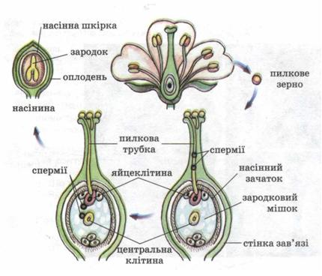
Мал. Схема подвійного запліднення у квіткових рослин.
4.2. Будова насінини.
Насінина – це вкритий покривом-шкіркою зародок рослини із необхідним для його розвитку запасом речовин. Насінини всіх рослин мають різні розміри, форми, забарвлення. Але не дивлячись, на різні зовнішні ознаки, мають схожу будову. Поява насінини — найдосконаліше пристосування до розмноження й розселення рослин, що утворюється в результаті запліднення з насінного зачатка. Головна частина насінини – це зародок рослини. Він складається із зародкових корінця, стебла, бруньки та сім’ядолей. Сім’ядоля – це перші листки зародка насінних рослин. Зародки одних квіткових рослин (пшениці, кукурудзи, цибулі, тюльпана) мають лише одну сім’ядолю, інших (гороху, квасолі, капусти, яблуні, соняшнику) – дві (мал. 152). Виходячи з цього виділяють дві групи рослин: Однодольні та Дводольні.
В ендоспермі містяться запасні поживні речовини, необхідні зародку для розвитку та проростання. Часто, ще під час дозрівання насінини, зародок використовує поживні речовини ендосперму повністю. Тоді утворюється насінина без ендосперму. Запасні речовини таких рослин відкладаються або в м’ясистих сім’ядолях (як-от у гороху, квасолі та гарбуза), або в інших частинах насінини (наприклад, у грициків – у зародковому корінці). Насінна шкірка утворюється з покривів насінного зачатка. Вона захищає зародок та ендосперм від висихання, механічних ушкоджень тощо.
4.3. Для ознайомлення з будовою насінини ми виконаємо лабораторне дослідження.
Лабораторне дослідження (10 хв.)
Тема. Будова насінини.
Мета: ознайомитися з особливостями будови насіння квасолі.
Обладнання: набубнявіле насіння квасолі, препарувальна голка, пінцет, лупа.
Інструктивна картка
1. Розглянути набубнявілу насінину квасолі.
2. Надірвати препарувальною голкою шкірочку квасолі, зняти її.
3. Розділити насінину на дві половинки вздовж та розглянути під лупою частини зародка квасолі. Знайти ендосперм і зародок (Можна використовувати текст підручника).
4. Замалювати в зошит побачене.
Учні працюють у групах.
По закінченні відведеного часу учні розповідають про особливості будови насіння квасолі і роблять висновок, який записують у зошит.
Очікувана відповідь учнів:
Ззовні насінина вкрита насінною шкіркою, під якою розташовані зародок і запас поживних речовин. Завдяки шкірці зародок здатний переживати тривалі періоди несприятливих умов (відсутність вологи, холод тощо). А сам зародок має зародковий корінь, зародкове стебло, зародкову бруньку й зародкові листки — сім’ядолі. У насінини квасолі дві сім долі, отже її можна віднести до дводольних рослин.
4.4. Значення насінини в житті рослини
Технологія «Мікрофон»
— Яке значення насіння для квіткових рослин? (Учні відповідають і записують свої відповіді на дошці. Учитель підводить підсумок,)
5. Підведення підсумків уроку (7 хв.).
Ось і добігає урок свого завершення. Тому давайте пригадаємо:
1. Про що йшла мова на уроці? (Про будову насінини та запліднення у рослин)
2. Які нові терміни ви запам’ятали? (Ендосперм, запліднення, насінина, сім’ядоля, подвійне запліднення)
3. Що вони означають?
4. Користуючись текстом підручника, заповніть пропуски у тексті:
«Потрапивши на приймочку маточки, пилкове зерно ..., утворюючи ..., яка росте в бік зав’язі. У пилковій трубці знаходяться ..., і, коли пилкова трубка доростає до зав’язі, один зі сперміїв зливається з ..., а другий спермій зливається з .... Від першого злиття розвивається ..., а від другого — .... Насінний зачаток після запліднення перетворюється на ....».
6. Визначення домашнього завдання (1 хв.).
1.Опрацювати текст параграфу 36, ст.134-137.
2. Дати відповіді на запитання після параграфу
3. Виконати завдання в робочому зошиті.
4. Виконати індивідуальні і творчі завдання
- Підготувати груповий міні-проект «Вплив умов навколишнього середовища на проростання насіння»
- Підготувати повідомлення про рослини, які мають отруйні плоди або насіння.

